



2021
PETI

2017
PLAN ESTRATÉGICO DE TECNOLOGÍAS DE LA INFORMACIÓN Y LAS COMUNICACIONES

El presente trabajo es resultado del valioso aporte de todas las dependencias de la Gobernación, sedes educativas del Departamento y comunidad residente del Archipiélago, que brindaron la información necesaria para la formulación del Plan Estratégico de TIC, cuyos resultados se presentan en este documento.

El trabajo pretende no sólo ser la bitácora en materia de gestión tecnológica para los próximos cuatro años, si no, en especial, sentar las bases para la implementación de una arquitectura empresarial de TI, que garantice la eficacia, eficiencia, sostenibilidad y mejora continua en los procesos tecnológicos de la entidad.

PLAN ESTRATÉGICO DE TIC - PETI

2017 - 2021



Elaborado por:

Secretaría General
Grupo TIC

San Andrés Isla –
Actualizado Enero 2021

Contenido

Tabla de contenido
Contenido 3
Lista de Tablas 6
Lista de ilustraciones 7
ALCANCE DEL DOCUMENTO 9
1. CARACTERIZACIÓN DEL TERRITORIO 12
1.1 Geografía y demografía 12
1.2 Economía 14
1.3 Particularidades del Archipiélago 15
1.4 Dificultades históricamente constituidas 16
1.5 Impactos del Fallo de la Haya 19
1.6 Administración pública 23
1.7 Plan de Desarrollo 24
1.8 Presupuesto 25
1.9 Dirección de Sistemas 26
1.10 Análisis financiero sobre las inversiones de TIC en la última década 27
2. ESTRATEGIA DE GOBIERNO DIGITAL, METODOLOGÍA Y MARCOS DE REFERENCIA PARA LA FORMULACIÓN DEL PETI 30
2.1 Qué es el PETI? 30
2.2 Beneficios del PETI 30
2.3 Objetivos Estratégicos 31
2.4 Objetivos Específicos 31
2.5 Estrategia de Gobierno Digital 34
2.6 Sobre el Marco de Referencia para la Arquitectura Empresarial del Estado colombiano (MRAE) 36
2.7 Metodología para la Elaboración del PETI 37
2.8 Alcance territorial 38
2.9 Marco normativo 39
2.10 Rupturas estratégicas 42
3. ANÁLISIS DE LA SITUACIÓN ACTUAL DIAGNÓSTICO (AS-IS) 44
3.1 Análisis 44
3.1.1 Dominio de Estrategia de TI 46
3.1.2 Dominio de Gobierno de TI 48
3.1.3 Dominio Información 51
3.1.4 Dominio Sistemas de Información 53
3.1.5 Dominio Servicios Tecnológicos 57
3.1.6 Dominio Uso y Apropiación 60
3.2. Modelo de seguridad y privacidad de la información 62
3.2.1 Modelo de operación 63
3.2.2 Análisis de resultados 66
3.2.3 Análisis de la brecha respecto al MSPI 70
3.2.4 Línea Técnica 77
3.2.5 Avance del ciclo de funcionamiento del modelo de operación PHVA 88
3.2.6 Nivel de madurez en la implementación del MSPI 89
3.2.7 Recomendaciones Para El Cumplimiento De Los Controles Del Anexo A De La Norma Iso 27001:2013 Y Adicionales 91
3.3 Diagnóstico infraestructura Gobernación 93
3.3.1 Sistemas de Redes y comunicación 93
3.3.2 Sistemas de Información y habilitación informática de procesos 97
3.3.3 Servidores y sistemas de almacenamiento 115
3.3.4 Puestos de trabajo 117
3.4 Infraestructura TIC educativa 120
3.4.1 Computadores en las Instituciones Educativas 120
3.4.2 Conectividad en las Instituciones Educativas 133
3.5 Diagnóstico comunidad y caracterización de usuarios 138
3.5.1 Variables a evaluar 138
3.5.2 Instrumento para la recolección de la información 141
3.5.3 Resultados del sondeo 143
3.5.4 Análisis de los resultados 154
3.5.5 Ficha técnica de la encuesta 157
3.6 Infraestructura TIC Comunidad 157
3.6.1 Aula Móvil 158
3.6.2 Puntos vive digital 159
3.6.3 Kioskos digitales 161
3.6.4 Tecnocentros 164
3.6.5 Zonas Wifi 165
3.6.6 Contenidos digitales 167
4. ENTENDIMIENTO ESTRATÉGICO 170
4.1 Objetivo 170
4.2 Cadena de Valor 170
4.3 Misión y visión 173
4.4 Líneas estratégicas del PETI por dominio 173
4.5 Alineación con planes sectoriales e institucionales 175
4.5.1 Alineación del PETI con el Plan de Desarrollo Departamental 175
4.5.2 Alineación del PETI con el Plan Nacional de Desarrollo 184
5. VISIÓN ESTRATÉGICA 186
5.1 Objetivos Estratégicos y Metas 186
5.2 Análisis de la Brecha 188
6. PLANEACIÓN DE TI Y HOJA DE RUTA 193
6.1 Portafolio de proyectos 193
6.1.1 Organización de los proyectos de acuerdo a los propósitos de la Política de Gobierno Digital 193
6.1.2 Ficha de los proyectos 199
6.2 Proyección financiera y alternativas de financiación 247
6.2.1 Proyección financiera 247
6.2.2 Alternativas de financiación 248
7. PLAN DE COMUNICACIÓN DEL PETI 252
8. GLOSARIO 253
9. ANEXOS 267

Lista de Tablas

Tabla 1.Fases de la Metodología de elaboración del PETI utilizada 37
Tabla 2.Estructura propuesta para la evaluación de la situación actual del dominio de Estrategia de TI. 46
Tabla 3.Estructura propuesta para la evaluación de la situación actual del dominio de Gobierno de TI. 48
Tabla 4.Estructura propuesta para la evaluación de la situación actual del dominio de Información. 51
Tabla 5.Estructura propuesta para la evaluación de la situación actual del dominio de Información. 54
Tabla 6.Ámbitos y lineamientos Servicios Tecnológicos. 57
Tabla 7.Ámbitos y lineamientos Uso y Apropiación 60
Tabla 8.Controles de la Norma y Recomendaciones 90
Tabla 9.Habilitación informática de procesos 100
Tabla 10.Inventario de servidores Gobernación 114
Tabla 11.Años de adquisición servidores 116
Tabla 12.Equipos de cómputo próximamente disponibles 119
Tabla 13.Estudiantes por Computador/Secretaría de Educación 124
Tabla 14.Relación rango número de equipos – Ancho de banda 133
Tabla 15.Sedes beneficiadas con contrato en ejecución 133
Tabla 16.Relación variables y nivel de conocimiento 138
Tabla 17.Cuestionario empleado en el sondeo 140
Tabla 18.Índice de penetración de TIC en el Archipiélago 154
Tabla 19.Líneas estratégicas del PETI 172
Tabla 20.Alineamiento del PETI con el Plan de Desarrollo Departamental 174
Tabla 21.Alineamiento del PETI con el Plan Nacional de Desarrollo 183
Tabla 22. Alineamiento de Objetivos Estratégicos y Metas 186
Tabla 23.Alineamiento Propósito Gobierno Digital y Proyectos 196
Tabla 24.Proyección financiera 245
Tabla 25. Plan de Comunicación del PETI. Fuente: Elaboración propia. 250

Lista de ilustraciones

Ilustración 1:Mapa del Archipiélago 13
Ilustración 2:Estado de ejecución de los proyectos del plan a marzo de 2016 20
Ilustración 3:Proyectos desagregados por sector y número de proyectos 21
Ilustración 4:Organigrama Gobernación 23
Ilustración 5:Esquema Plan de desarrollo 25
Ilustración 6:Dirección de Sistemas 26
Ilustración 7:Comparación de contratación a partir de las categorías del SECOP 27
Ilustración 8:Comparativa de los elementos contratados según tipo de bien o servicio 28
Ilustración 9:Bienes o servicios tecnológicos contratados en los últimos diez años y desagregados por año 29
Ilustración 10:Esquema de la Política de Gobierno Digital 34
Ilustración 11:Marco de Arquitectura Empresarial del Estado Colombiano 37
Ilustración 12:Estado de Madurez AE 45
Ilustración 13:Niveles de madurez del modelo de Operación 63
Ilustración 14:Ciclo de Operación MSPI 64
Ilustración 15:Fase de Diagnóstico 65
Ilustración 16:Anexo A 66
Ilustración 17:Cumplimiento de cada dominio 67
Ilustración 18:Brechas Anexo A ISO 27001 68
Ilustración 19:Brechas Anexo A ISO 27001 69
Ilustración 20:Línea Administrativa 71
Ilustración 21:Gestión de Activos 73
Ilustración 22:Gestión de continuidad del negocio 74
Ilustración 23:Relaciones con los proveedores 75
Ilustración 24:Control de acceso 76
Ilustración 25:Criptografía 78
Ilustración 26:Seguridad física y del entorno 79
Ilustración 27:Seguridad de las operaciones 81
Ilustración 28:Seguridad en las comunicaciones 83
Ilustración 29:Adquisición, desarrollo y mantenimiento de los sistemas 84
Ilustración 30:Gestión de incidentes de seguridad de la información 86
Ilustración 31:Avance PHVA 87
Ilustración 32:Avance Modelo de Operación 88
Ilustración 33:Calificación etapas ciclo de madurez 89
Ilustración 34: Estado de Madurez por cada dominio 90
Ilustración 35:Tipología de los equipos de Red 93
Ilustración 36:Equipos activos y equipos inactivos 94
Ilustración 37:Equipos con soporte y equipos sin soporte 94
Ilustración 38: Años de servicio de los equipos 95
Ilustración 39: de procesos de la Gobernación 97
Ilustración 40: Procesos con apoyo tecnológico 98
Ilustración 41:Tipo de equipos de cómputo en la Gobernación 117
Ilustración 42:Garantía de los equipos de cómputo Gobernación 117
Ilustración 43:Estado de los equipos de cómputo en la Gobernación 118
Ilustración 44:Tipo de equipos en las sedes educativas 119
Ilustración 45:Obsolescencia de los equipos de escritorio en las sedes educativas 120
Ilustración 46: Obsolescencia de los equipos portátiles en las sedes educativas 121
Ilustración 47: Proporción de PC y Número de estudiantes 122
Ilustración 48:Promedio nacional estudiantes por computador 123
Ilustración 49:Promedio Estudiantes por PC en las sedes educativas del Archipiélago 125
Ilustración 50:Formas en que se presta el soporte a los equipos de cómputo en las sedes educativas del Archipiélago 127
Ilustración 51:Ejemplo de pantalla táctil 129
Ilustración 52:Porcentaje de sedes educativas con Tableros Digitales 130
Ilustración 53:Porcentaje de Tablets en las sedes educativas 131
Ilustración 54:Porcentaje de sedes con dispositivos para niños pequeños 132
Ilustración 55:Porcentaje de sedes con dificultades en la conectividad 135
Ilustración 56:Porcentaje de sedes con acceso a Internet sólo en la sala de sistemas 136
Ilustración 57:Niveles de conocimiento de los usuarios 137
Ilustración 58:Rango de edad de las personas encuestadas 142
Ilustración 59: Género de las personas encuestadas 142
Ilustración 60:¿Cuál es su ocupación? 143
Ilustración 61:¿Cuál es su estrato socioeconómico? 143
Ilustración 62:¿Cuáles son sus principales gustos e intereses? 144
Ilustración 63:¿Cuáles son sus lugares de encuentro predilectos? 144
Ilustración 64:¿A qué canales tiene acceso? 145
Ilustración 65:¿De los canales a los que tiene acceso, cuales usa con más frecuencia? 145
Ilustración 66: ¿Hace uso de redes sociales? 146
Ilustración 67:¿Cuales redes sociales son las que más usa? 146
Ilustración 68:¿Qué tipo de celular posee? 147
Ilustración 69:¿Ha navegado en Internet desde el celular? 147
Ilustración 70:¿Tiene computador en su casa? 148
Ilustración 71:Tiene Internet en su casa? 148
Ilustración 72:¿Se ha conectado a las redes WIFI públicas gratuitas? 149
Ilustración 73:¿Conoce la Estrategia Gobierno en Línea? 149
Ilustración 74:¿Conoce el portal WEB de la Gobernación? 150
Ilustración 75:¿Cree que se pueden hacer transacciones seguras en Internet? 150
Ilustración 76:¿Conoce los servicios de información de la Gobernación? 151
Ilustración 77:¿Usa los servicios de información de la Gobernación? 151
Ilustración 78:: ¿Qué información encontraría de más utilidad en el sitio web de la Gobernación? 151
Ilustración 79:¿Con qué frecuencia tiene algún tipo de intercambio o contacto con la Gobernación? 152
Ilustración 80:¿Qué beneficios adicionales busca a la hora de interactuar con la Gobernación o de realizar algún trámite en esta? 153
Ilustración 81:Vista interior del Aula Móvil San Andrés 157
Ilustración 82:Vista exterior del Aula Móvil San Andrés 157
Ilustración 83:Punto Vive Digital 160
Ilustración 84:Totem o Kiosko Digital 162
Ilustración 85:Tecnocentro 163
Ilustración 86:Zonas Wifi San Andrés 164
Ilustración 87:Cadena de valor 169
Ilustración 88:Matrices de Brechas por cada Dominio 189
Ilustración 89:Política Gobierno Digital 194

ALCANCE DEL DOCUMENTO

Es cada vez más evidente el rol estratégico y potenciador que tienen las TIC en la competitividad, eficiencia y sostenibilidad, tanto en las entidades públicas del país, como en los territorios que estas administran. Por lo tanto, se hace indispensable planificar y promover medidas que garanticen, no solamente el uso, sino también un óptimo aprovechamiento de estas tecnologías en todos los sectores y ámbitos que conforman estas entidades.

En este documento se presenta el Plan Estratégico de Tecnologías de información –PETI, para la Gobernación del Archipiélago de San Andrés, providencia y Santa Catalina, como un instrumento que permita proyectar mejor las inversiones en materia tecnológica, además de generar las sinergias necesarias entre todas las dependencias permitiendo alcanzar economías de escala y un mejor aprovechamiento de los recursos con el máximo de eficiencia, en el corto y mediano plazo.

De esta manera, se pretende transformar el rol que actualmente desempeñan las tecnologías en la entidad y la Dirección de Informática, pasando de ser un proveedor de servicios a un modelo donde se convierte en aliada estratégica dentro de la organización.
Dicho ejercicio partió de la construcción de una línea base, fruto de un diagnóstico inicial, donde se identificó el estado actual de madurez a partir del marco de referencia para la Arquitectura Empresarial propuesto por el Ministerio de TIC, así como las necesidades y oportunidades de mejora en materia de infraestructura, habilitación informática de los diferentes procesos institucionales, sistemas de redes y comunicaciones y seguridad de la información, además de un riguroso diagnóstico del sector educativo del departamento y de las necesidades de la comunidad. De igual manera, se definió una visión, una misión y unas líneas estratégicas para el desarrollo de las TIC. Se diseñaron los esquemas óptimos de seis dominios de la arquitectura empresarial, se realizó un diagnóstico y un mapa de ruta para la implementación del Modelo de Privacidad y Seguridad de la Información y se construyó un portafolio de proyectos que satisfagan las necesidades previamente identificadas alrededor de los propósitos de la Política de Gobierno Digital. El presente documento, además de los resultados obtenidos, describe el proceso que se adelantó, para llegar a la formulación definitiva del plan.

Los primeros capítulos dan cuenta del enfoque metodológico, específicamente del marco de referencia para la Arquitectura Empresarial o modelo IT4+ propuesto por el Ministerio de TIC para las entidades públicas, así como las herramientas, antecedentes y marco normativo. También en la primera parte del documento, se presentan los principales resultados del diagnóstico.

Posteriormente, fruto de la sistematización y análisis de la información levantada, se relacionan las principales necesidades u oportunidades de mejora identificadas, las cuales se convierten en el insumo fundamental en la definición de una visión a cuatro años, así como de las líneas estratégicas que orientan el presente plan.
Con estos insumos e identificadas las principales necesidades, se procedió a la construcción de un plan táctico operativo, en el cual se detallan las diferentes estrategias a partir de las cuales se logrará alcanzar las metas, en cuanto tiempo y con qué recursos humanos, financieros y técnicos. Finalmente, el documento presenta un portafolio de proyectos, priorizados por año de ejecución y organizados de acuerdo a los propósitos de la Política de Gobierno Digital.
De esta manera, el presente plan pretende construir una visión compartida que genere sinergias y, por tanto, mayor valor a las actividades, alineándolas con los demás planes institucionales.

CARACTERIZACIÓN DEL TERRITORIO

1.1 Geografía y demografía

El Archipiélago de San Andrés, Providencia y Santa Catalina, se encuentra ubicado en la zona suroccidental del Mar Caribe colombiano, a 700 kilómetros de la costa de la Colombia continental y a 180 kilómetros de las costas de Centroamérica. Lo conforman tres islas habitadas (San Andrés, Providencia y Santa Catalina) y un número importante de islotes, cayos, bancos y bajos, la mayor parte de origen coralino.
Según la proyección del censo del año 2005, para el 2016 habitan en el archipiélago 76.442 personas de las cuales el 49,7% son hombres y el 50,3 % son mujeres. Aproximadamente 65.627 de los habitantes viven en San Andrés y 4.927 en Providencia. Esta población se compone de tres grupos como son, los raizales, descendientes de la sociedad colonial constituida por esclavos provenientes de África y los colonizadores europeos, mayoritariamente protestantes y anglófonos, así como por los inmigrantes de diferentes departamentos de Colombia o continentales, en su mayoría hispano-hablantes y de religión católica. También conforman la población una pequeña comunidad extranjera, principalmente proveniente de Medio Oriente y de otras islas del Caribe, Sur América y diferentes regiones europeas. Esta histórica dinámica migratoria de diversas poblaciones configura la heterogeneidad demográfica del Archipiélago.
Ilustración 1:Mapa del Archipiélago
Fuente: Invías

1.2 Economía

El principal sustento económico del Archipiélago se basa en el turismo y el comercio, pues a diario arriban a las islas vuelos provenientes de diferentes ciudades de Colombia y el exterior con turistas que buscan descanso y esparcimiento.
No obstante, estas fuentes de ingresos también son complementadas por actividades como la agricultura y la pesca de subsistencia, que aunque activas, resultan insuficientes para abastecer la demanda interna de las islas, lo cual ocasiona que desde el interior del país se deban importar gran parte de los productos de consumo, tanto para nativos como para los turistas.
La declaración de puerto libre, así como las posteriores migraciones consolidaron la actividad turística y comercial, fomentada por los bajos costos de mercancías, lo que a su vez desencadenó en un importante aumento del transporte aéreo y marítimo a la isla.
Los ingresos de los tributos propios como el Impuesto Predial y el Impuesto de Industria y Comercio también representan ingresos importantes para el departamento. En este sentido, la proyección de ingresos por estos dos conceptos, incluidas las metas de recaudo por cartera vencida para el año 2016 son de $ 8.471.000.000 por Impuesto Predial y de $ 8.106.000.000 por Impuesto de Industria y Comercio. Adicional a estos dos tributos, existen otros de menor valor, pero que en su conjunto representan alternativas de financiación para los programas y proyectos institucionales.

Particularidades del Archipiélago

El Archipiélago de San Andrés, Providencia y Santa Catalina, es el resultado de procesos históricos y la convergencia de un amplio conjunto de circunstancias que lo convierten en un territorio con características particulares, diferente al resto del país. En especial, su condición insular le ha condicionado tanto económica como socialmente, sin dejar simultáneamente de alimentarse de las condiciones propias de una nación diversa y multicultural como la colombiana. Dichas características deben ser contempladas en los diferentes planes que pretendan satisfacer las diferentes necesidades.
En este sentido, la Constitución de 1991 aportó a la población raizal políticas y herramientas legislativas tendientes a la conservación de su cultura y etnicidad, específicamente con los siguientes tres artículos:
- Artículo 7: “El Estado reconoce y protege la diversidad étnica y cultural de la Nación colombiana”.
- Artículo 10: “El castellano es el idioma oficial de Colombia. Las lenguas y dialectos de los grupos étnicos son también oficiales en sus territorios. La enseñanza que se imparta en las comunidades con tradiciones lingüísticas propias será bilingüe”.
- Artículo 310: “El Departamento Archipiélago de San Andrés, Providencia y Santa Catalina se regirá, además de las normas previstas en la Constitución y las leyes para los otros departamentos, por las normas especiales que en materia administrativa, de inmigración, fiscal, de comercio exterior, de cambios, financiera y de fomento económico establezca el legislador. Mediante ley aprobada por la mayoría de los miembros de cada cámara se podrá limitar el ejercicio de los derechos de circulación y residencia, establecer controles a la densidad de la población, regular el uso del suelo y someter a condiciones especiales la enajenación de bienes inmuebles con el fin de proteger la identidad cultural de las comunidades nativas y preservar el ambiente y los recursos naturales del Archipiélago. Mediante la creación de los municipios a que hubiere lugar, la Asamblea Departamental garantizará la expresión institucional de las comunidades raizales de San Andrés. El municipio de Providencia tendrá en las rentas departamentales una participación no inferior del 20% del valor total de dichas rentas.
Como se puede ver, estos artículos donan herramientas legislativas al Archipiélago para proteger sus características propias y en especial el artículo 310 reconoce las particularidades del territorio y le brindan cierta autonomía, pero, ¿qué ha hecho que se configuren dichas particularidades y diferencias en relación a la Colombia continental?. Las circunstancias que han contribuido a esta situación se resumen a continuación:
- Existe una relación histórica entre el Archipiélago y el Caribe inglés, lo cual ha influenciado notoriamente aspectos tales como la cultura, la religión y el lenguaje.
- En el año 1912 se definió al Archipiélago como Intendencia, lo cual estimuló procesos de colonización desde el interior del país.
- En 1953 fue declarado puerto libre, lo que generó un aumento significativo del flujo de migrantes colombianos y extranjeros en busca de oportunidades y la llegada de turistas, quienes iban en busca de artículos importados o simplemente querían disfrutar de las playas.
- El aumento en el flujo de migrantes y turistas ocasionó cambios demográficos importantes, debido al aumento en la densidad y diversidad, pues venían personas de diferentes partes del mundo.

1.4 Dificultades históricamente constituidas

La declaración de puerto libre tuvo efectos contradictorios. Por una parte, permitió la expansión económica, pero, por otro lado, ocasionó marginación de la población nativa y raizal, que empezó a ver como se iban convirtiendo en minoría dentro de su propio territorio.
El aumento demográfico tuvo efectos importantes en la prestación y calidad de los servicios públicos, que eran y siguen siendo insuficientes para atender a toda la población, así como en el deterioro de los ecosistemas, lo cual se agravaba debido a las bajas inversiones que se hacían para revertir tales situaciones. También la educación y la salud han presentado dificultades a través de la historia.
En materia de educación formal, esta fue instaurada por la iglesia bautista en el siglo XIX, dando prioridad a la lengua inglesa para la enseñanza, con altos indicadores en materia de alfabetización. No obstante, con la constitución de 1886 se establece la religión católica como base para la educación y el creole y el inglés fueron reemplazados como lengua oficial para la enseñanza. Adicionalmente, el aumento demográfico tuvo efectos en la cobertura, capacidad de la infraestructura y en una planta docente que se iba haciendo insuficiente para atender el creciente número de estudiantes, con consecuencias en la calidad de la educación. En este sentido, un verdadero proceso etnoeducativo y bilingüe, pese a varias iniciativas y progresos, sigue siendo una deficiencia en el Archipiélago.
En materia de salud, el Archipiélago cuenta con una aceptable cobertura en relación al resto del país. La principal infraestructura en este sector está compuesta por un hospital de primer nivel en Providencia y dos hospitales en San Andrés, el Timothy Britton, de segundo nivel y el Hospital Amor de Patria. Complementan el servicio junto a varias IPS. Sin embargo, servicios más complejos y algunas urgencias son normalmente remitidos a otras zonas de la Costa Atlántica u otras zonas del país.
En cuanto al medio ambiente, este también se ha visto perjudicado por el incremento demográfico, pero para contrarrestar algunos de sus efectos, existe la Corporación para el Desarrollo Sostenible del Archipiélago de San Andrés, Providencia y San Catalina (Coralina), autoridad ambiental que media en cualquier decisión o aspecto que afecte el suelo, subsuelo o lecho marino en el departamento.
Uno de los aspectos que históricamente han presentado mayores retos en materia medioambiental, es el que atañe al tratamiento de los residuos sólidos, especialmente en lo que respecta a su disposición final. De esta manera, aunque la Gobernación implementa las políticas del Plan de Gestión Integral de Residuos Sólidos (PGIRS), amplios sectores de la comunidad no hacen su parte, contribuyendo así en la degradación de diferentes espacios del Archipiélago. Según Coralina entre los impactos más significativos por la mala disposición de estos residuos, está la afectación de las aguas superficiales, las afectaciones de tipo paisajístico y la generación de malos olores. Dicha situación podría mejorar con la implementación de una red de monitoreo, que permita, entre otras, medir los impactos ambientales de esta situación.

Por su parte, la isla de Providencia ha sido declarada como Reserva de la Biosfera por la Unesco, debido a que alberga diversas e importantes especies de plantas y animales. Sin embargo, también Providencia es objeto de muchas de las dificultades medioambientales que afectan a la Isla de San Andrés, a las que hay que sumarle el no poseer una planta de tratamiento de aguas residuales, las cuales son vertidas al mar, se infiltran en el subsuelo o quedan expuestas de manera superficial, generando focos de contaminación que favorece la proliferación de moscas y vectores transmisores de enfermedades.

Los problemas de contaminación auditiva también merecen atención importante. Estos son normalmente generados por los llamados “pickups”, o equipos de sonido de alta potencia. “Es una situación principalmente crítica en los sectores de Botton House, Town Free Town y Southwest Bay” (Acnur. 2007), limitaciones técnicas para hacer control y seguimiento o incluso denuncia evitan que la situación mejore.

La pesca indiscriminada del cangrejo negro, así como la tala de árboles generan igualmente dificultades y desequilibrios en el medio ambiente.

Por otra parte, una de las dificultades más críticas y antiguas del Archipiélago está asociada a la prestación de servicios públicos, específicamente los de acueducto y alcantarillado, los cuales presentan bajos indicadores de calidad y cobertura, en comparación con las cifras nacionales. Incluso en épocas recientes se han presentado momentos en los que la crisis se ha agudizado a niveles dramáticos.

Finalmente, los aspectos de seguridad y orden público significan también una preocupación para el Archipiélago, aunque de manera un poco diferente al resto del país, pues las dificultades en este sentido no son producto de la confrontación armada que ha vivido con rigor la Colombia continental, sino relacionadas con otro tipo de problemáticas, como la alta accidentalidad vial, aunque el homicidio común, las lesiones personales, las riñas y agresiones, generadas principalmente por jóvenes entre los 14 y 18 años, son también fuente de preocupación. No obstante, entre los problemas de seguridad de mayor impacto, se encuentran el tráfico de drogas, debido a la posición estratégica del Archipiélago en relación a Centroamérica. La mayor preocupación radica en que las mafias nacionales o internacionales dedicadas a este negocio utilizan los habitantes de San Andrés y Providencia en la logística y transporte

1.5 Impactos del Fallo de la Haya

El 19 de noviembre de 2012, la Corte de la Haya modificó radicalmente los límites marítimos entre Colombia y Nicaragua, otorgándole a este último país aproximadamente 75 mil kilómetros cuadrados sobre los que Colombia ejercía soberanía hasta ese momento y pertenecientes al Archipiélago. Los principales y desafortunados efectos de este fallo se pueden agrupar en consecuencias medioambientales y consecuencias económicas.

Las eventuales consecuencias ambientales las representa la amenaza al conjunto de ecosistemas que constituyen lo que se conoce como la Reserva de Biósfera Seaflower reconocida por la UNESCO, pues dicha reserva quedo dividida y si allí se ejecutan actividades como la exploración petrolera, a las que Colombia había renunciado en procura de la protección del sistema, se corre el riesgo no sólo de que se afecte la reserva, sino toda la región.

Pero teniendo en cuenta la riqueza y biodiversidad del espacio en cuestión, una eventual afectación tendría consecuencias a nivel global, pues son pocos los lugares del planeta, incluso del Caribe, con estas características.

Pero el fallo también ha tenido ya consecuencias importantes en la economía, como por ejemplo en el cierre de empresas, pérdida de trabajos y modos de subsistencia, pérdida de recursos por concepto de tributos, entre otros, afectando toda la cadena económica del Archipiélago.

A este duro revés es quizás difícil encontrarle algún aspecto positivo para el Archipiélago o el país, sin embargo, el fallo no reconoció todas las pretensiones a Nicaragua, que incluso reclamaba la soberanía sobre el Archipiélago en su conjunto y también generó una renovada mirada del resto del país hacia la población del departamento. Incluso el Gobierno central formulo e inicio la implementación del denominado Plan San Andrés, Providencia y Santa Catalina, para intentar contrarrestar y mitigar los negativos efectos del fallo e intentar resarcir décadas de acumulación de una deuda histórica.

El plan, que comenzó en 2012, es un conjunto de 100 inversiones o iniciativas por valor de 1,4 billones de pesos, financiados con recursos de la nación y préstamos internacionales.

De estos proyectos 41 ya se encuentran ejecutados, mientras el resto se encuentran en diferentes etapas del proceso, como se puede ver a continuación.

Ilustración 2:Estado de ejecución de los proyectos del plan a marzo de 2016

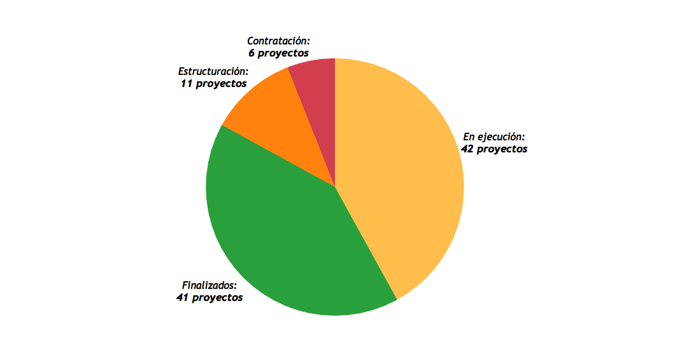
Fuente: http://lasillavacia.com/hagame-el-cruce/las-heridas-que-el-plan-san-andr%C3%A9s-no-les-cura-los-isle%C3%B1os-55412

El Plan se encuentra dividido en cinco componentes o grupos de la siguiente manera:

Ilustración 3:Proyectos desagregados por sector y número de proyectos
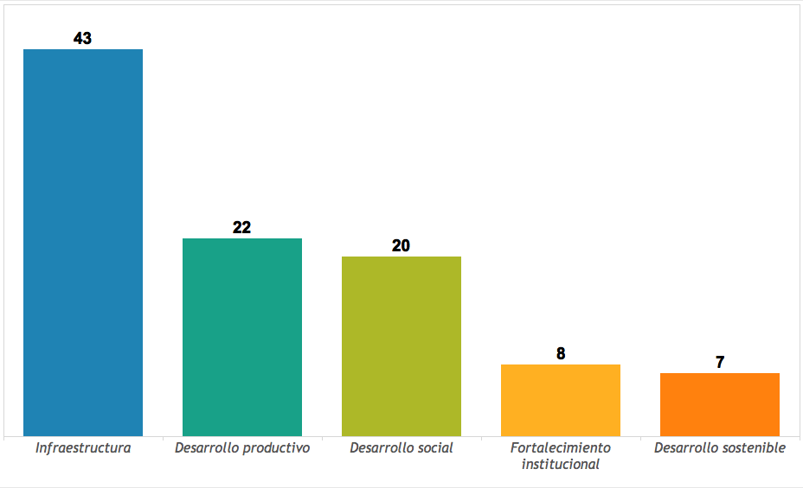
Fuente: http://lasillavacia.com/hagame-el-cruce/las-heridas-que-el-plan-san-andr%C3%A9s-no-les-cura-los-isle%C3%B1os-55412

Algunas de las iniciativas buscan un efecto a corto plazo mientras otros lo buscan a mediano y largo plazo. Entre los proyectos ya ejecutados o en marcha se encuentran, por ejemplo, subsidios a pescadores artesanales por seis meses, descuentos en las tarifas aéreas, becas para educación superior, construcción de obras en las circunvalares y de casas de cultura, así como la ampliación de las pistas de los aeropuertos. Se espera también en el marco de estas iniciativas la recuperación de viviendas y de playas, entre otros.

1.6 Administración pública

El Archipiélago posee un régimen administrativo especial, donde la Isla de San Andrés es la capital del departamento y sólo existe un municipio, compuesto por Providencia y Santa Catalina. La sede de la gobernación se encuentra al norte de la Isla de San Andrés, en el centro urbano de Linde Norte, que es la zona más densamente poblada del Archipiélago.

Ilustración 4:Organigrama Gobernación
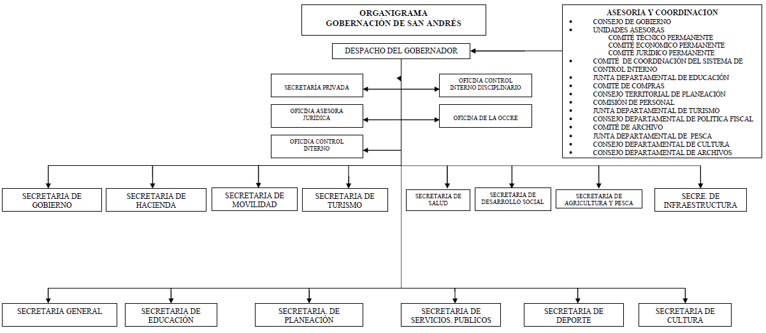
Fuente: Dirección de Sistemas

Desde la Asamblea Constituyente de 1991, el departamento es uno de los 32 que conforman a Colombia y constituye la circunscripción electoral de San Andrés, Providencia y Santa Catalina, donde se elige por voto popular al gobernador y la Asamblea Departamental, mientras que en la jurisdicción de Providencia y Santa Catalina, al ser el único municipio, se elige alcalde y concejales.
El departamento está agrupado en dos círculos notariales, comprende varias inspecciones de policía y en el territorio también se encuentran varias entidades descentralizadas y otras sedes de entidades del orden nacional.
Las entidades descentralizadas del Archipiélago son: Proactiva Aguas de San Andrés, Coralina, Infotep, Teleislas, Defensoría del Pueblo, Cajasai, Cámara de Comercio, Empresa de Energía del Archipiélago, Hospital Departamental Amor de Patria, ANATO, CIPAR, ASHOTEL, ACODRES y la Sociedad Portuaria.

1.7 Plan de Desarrollo

El Plan Estratégico de Tecnologías de la Información y las Comunicaciones – PETI 2017-2021, fue concebido para un lapso que abarca dos planes de desarrollo departamentales:

El Plan de Desarrollo de la Gobernación del Archipiélago de San Andrés, Providencia y Santa Catalina 2016 – 2019, “Los que soñamos somos más”, se compone de cuatro ejes estratégicos, como son:
- Un Archipiélago más transparente
- Un Archipiélago más equitativo
- Un Archipiélago más sostenible
- Un Archipiélago más competitivo
Ejes estratégicos que se subdividen en ocho componentes, once programas y seis subprogramas. A continuación se puede observar la estructura del actual Plan de Desarrollo:
Ilustración 5:Esquema Plan de desarrollo
Fuente: Plan Departamental de Desarrollo

El Plan de Desarrollo Departamental 2020-2023: “Todos por un Nuevo Comienzo”, brinda continuidad a los proyectos del área TI, dado que varios tienen una duración prolongada.

1.8 Presupuesto

A través de la Ordenanza No. 004 de 2015, la Asamblea Departamental aprobó el presupuesto de ingresos y gastos del Departamento para la vigencia fiscal del año 2016 en $294.638.284.973. De este monto se destaca una partida de $450.000.000 para el fortalecimiento institucional, donde a su vez se destinan, $100.000.000 para el fortalecimiento tecnológico y de la comunicación de la Gobernación. Pero también se destinó un rubro de $200.000.000 para el sector de ciencia, tecnología e innovación, específicamente para la implementación del ecosistema digital en el departamento. De lo anterior se puede deducir que para las autoridades del departamento ha sido importante la apuesta por el desarrollo y fortalecimiento tecnológico, en virtud de los presupuestos que para estos temas se han reservado.

Para la vigencia 2021, por causa de las multiples afectaciones de la pandemia generada por el COVID-19, el Gobierno Departamental realizó una reducción del 82% al presupuesto del Grupo TIC en comparación con el año anterior. En consecuencia la actualización y ejecución de los proyectos obedece a actividades estratégicas.

1.9 Dirección de Sistemas

La Dirección de Sistemas de la Gobernación, adscrita a la Secretaría General, está compuesta por un equipo de profesionales organizados en cinco subgrupos, cada uno con responsabilidades y funciones específicas, tal como se presenta a continuación:
Ilustración 6:Dirección de Sistemas
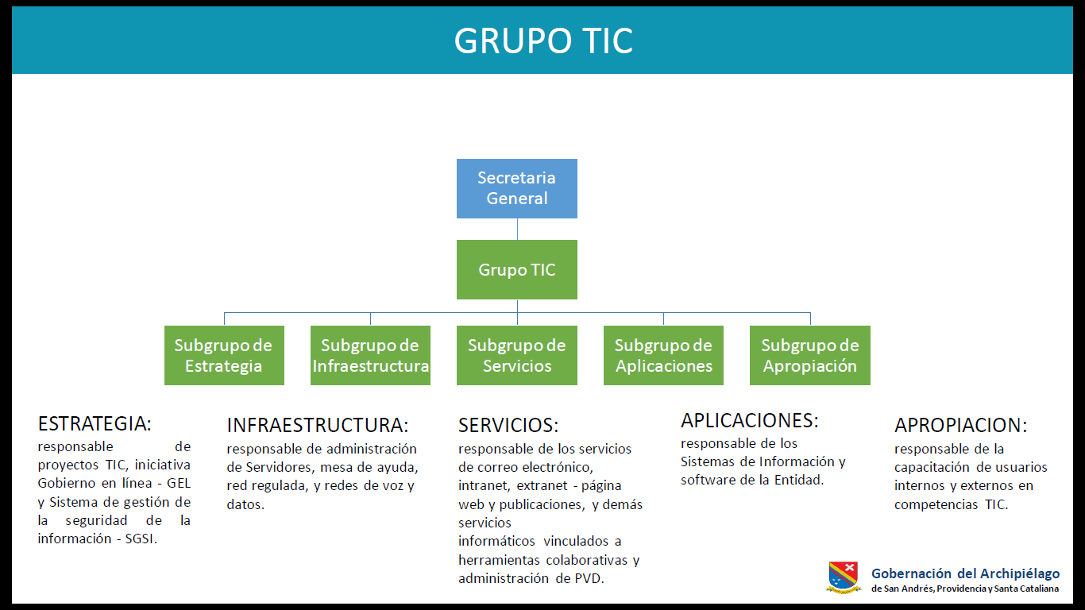
Fuente: Dirección de Sistemas

Adicionalmente, la dirección de sistemas está a cargo de una persona que no sólo vela por el cumplimiento de los objetivos y logros de cada subgrupo, sino que tiene además las responsabilidades específicas de la Estrategia de TI, Gobierno de TI, Sistemas de Información, Implementación del Plan de Seguridad y privacidad de la Información, Monitoreo y Mejoramiento Continuo.

1.10 Análisis financiero sobre las inversiones de TIC en la última década

A partir de una revisión de la contratación efectuada en los últimos diez años (2006 – 2016), reportada en el Sistema Electrónico para la Contratación Pública –SECOP, se ha podido verificar los sectores y categorías en los que se han efectuado las principales contrataciones de bienes y/o servicios en la Gobernación. Como resultado de este ejercicio se pudo estimar que en este periodo se han realizado aproximadamente 90 contratos, que en su conjunto suman la cifra de once mil cuatrocientos nueve millones novecientos ochenta y seis mil cuatrocientos veintiocho pesos ($ 11.409.986.428). A continuación se presentan los resultados detallados de este análisis.
Según la categorización del SECOP para la contratación de bienes o servicios, la mayor inversión se ha presentado en “Servicios basados en ingeniería, investigación y tecnología, seguido de “Difusión de tecnologías de información y comunicaciones”. Existe también un monto menor, destinado a “Equipos y suministros de defensa, orden público, protección, vigilancia y seguridad, tal como se ve en la siguiente ilustración:
Ilustración 7:Comparación de contratación a partir de las categorías del SECOP
Fuente: Elaboración propia
Al desagregar estas inversiones en categorías más específicas, se puede evidenciar que las inversiones en materia de infraestructura para la Gobernación son las que más recursos han recibido, seguido de inversiones para el apoyo de procesos. El campo en el que menos inversiones se han efectuado es el de uso y apropiación. A continuación se muestra el resumen de estos resultados.

Ilustración 8:Comparativa de los elementos contratados según tipo de bien o servicio
Fuente: Elaboración propia

Finalmente, al hacer una comparación por años, desde el 2006 hasta la actualidad, se puede identificar una tendencia hacía el aumento de las inversiones en materia tecnológica, con algunos altibajos, especialmente en los años 2008, 2012 y 2013, siendo el año 2015 en el que mayores inversiones se han realizado. A continuación se presentan los resultados de dicho análisis comparativo.

Ilustración 9:Bienes o servicios tecnológicos contratados en los últimos diez años y desagregados por año
Fuente: Elaboración propia

El anterior análisis se convierte así en una línea base o punto de referencia para estimar eventuales economías con la implementación del plan Estratégico de TIC y permitir una mejor proyección de las inversiones futuras.

ESTRATEGIA DE GOBIERNO DIGITAL, METODOLOGÍA Y MARCOS DE REFERENCIA PARA LA FORMULACIÓN DEL PETI

Qué es el PETI?

El PETI es el punto de partida de la definición de la estrategia TI, desde la cual las Tecnologías de la Información direccionan la misión, visión y objetivos de la organización en las entidades públicas.
La esencia de su implementación es la integración de la visión estratégica de la entidad con la visión estratégica de las Tecnologías de la Información y el modelo operativo, para luego transformarse en iniciativas, proyectos y componentes operativos de TI.

Beneficios del PETI

- Permite que las tecnologías de la información direccionen las estrategias y objetivos de las instituciones.
- Reúne en una sola metodología toda la información necesaria y relacionada con los procesos y componentes de TIC.
- Identificación de fortalezas y oportunidades dentro del modelo de negocio de las Instituciones.
- Facilita la identificación de procesos de negocio con valor estratégico dentro de la gestión de TIC
- Identificación de la propiedades y características de los servicios de TI, y su relación con los demás planes estratégicos de las instituciones públicas.
- Permite la generación de confianza sobre la toma de decisiones en la gestión de proyectos de TI y en el desarrollo de acciones para el uso y apropiación de las TIC.
- Se obtienen optimizaciones de recursos y reducciones de riesgos, basados en principios de eficiencia de la operación.

Objetivos Estratégicos

Definir las acciones orientadas a implementar la política de Gobierno Digital en la Gobernación de San Andrés, a partir de la planeación estratégica apalancada en tecnología y la implementación de políticas de gestión y desempeño institucional que aportan al logro de los propósitos, haciendo uso de las TI para el desarrollo de la política en mención.

Objetivos Específicos

Elaborar los objetivos específicos del PETI teniendo en cuenta las 16 políticas de gestión y desempeño institucional del MIPG (Modelo Integral de Planeación y Gestión) que operan a través de planes, programas, proyectos, metodologías, estrategias o instrumentos de recolección de información, que corresponden a

1. Planeación Institucional
2. Gestión presupuestal y eficiencia del gasto público
3. Talento humano
4. Integridad
5. Transparencia, acceso a la información pública y lucha contra la corrupción
6. Fortalecimiento organizacional y simplificación de procesos
7. Servicio al ciudadano
8. Participación ciudadana en la gestión pública
9. Racionalización de trámites
10. Gestión documental
11. Gobierno Digital
12. Seguridad Digital
13. Defensa jurídica
14. Gestión del conocimiento e innovación
15. Control interno
16. Seguimiento y evaluación del desempeño institucional

- Implementar soluciones tecnológicas para apoyar al área de Talento Humano en la gestión adecuada del ciclo del servidor público (ingreso, desarrollo, retiro). Particularmente en la Evaluación del Desempeño, Planes de Mejoramiento, Acuerdos de Gestión, Gestión de Accidentes de trabajo, inducciones, selección del personal y procesos disciplinarios.

- Implementar un Sistema de Información que permita la gestión y control en tiempo real de los planes (estratégicos, de acción) y los avances, resultados de auditorías, acciones de mejora e indicadores de gestión permitiendo una toma de decisiones oportuna.

- Apoyar la toma de decisiones de las estrategias para lograr mejores resultados y gestionar más eficientemente y eficazmente sus procesos, así como apoyar la rendición de cuentas a usuarios y diferentes grupos de interés, para fines de formulación presupuestaria.

- Suministrar herramientas tecnológicas y fortalecer los canales existentes para que los usuarios y ciudadanía en general cuenten con atención e información oportuna en cuanto a trámites y servicios prestados por la entidad, a fin de permitir la participación de la sociedad (Ciudadanos, Entidades Estatales, Gremios, Consumidores) en la gestión institucional.

- Implementar herramientas tecnológicas que permitan una mayor interacción de los ciudadanos con la entidad, garantizando el derecho fundamental de acceso a la información pública.

- Desarrollar una herramienta tecnológica que funcione como banco de conocimiento e innovación para generar producción, simplificación de procesos, implementación de herramientas para el uso y apropiación e incentivo a una cultura de difusión del conocimiento dentro de la entidad.

- Incentivar la participación ciudadana mediante la puesta en marcha de herramientas tecnológicas durante todo el ciclo de la gestión pública (diagnóstico, formulación, implementación, evaluación y seguimiento).

- Agilizar los procesos de Gestión Jurídica y Gestión de la Contratación Administrativa mediante el uso de herramientas tecnológicas para la mejora de actividades teniendo en cuenta al ciudadano como eje central.
- Asesorar la implementación de herramientas tecnológicas que permitan gestionar de una mejor manera la gestión documental requerida para el almacenamiento de acuerdo con los instructivos en su clasificación, ordenación y descripción documental y las normas implementadas para tal fin.

Estrategia de Gobierno Digital
La estrategia de Gobierno Digital nace con el fin de permitir a las entidades públicas transformarse y dotarse de capacidades para responder a las necesidades adyacentes de una Economía Digital y al establecimiento de ciudades y territorios inteligentes.
Ilustración 10:Esquema de la Política de Gobierno Digital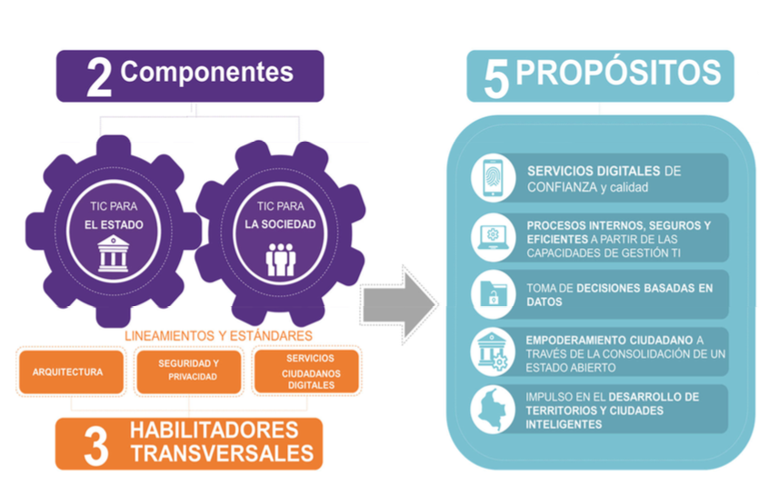 Fuente: MINTIC
Está compuesta por dos componentes TIC para el Estado y TIC para la Sociedad que son líneas de acción que orientan el desarrollo y la implementación de la política y por tres habilitadores transversales Arquitectura, Seguridad y Privacidad y Servicios Ciudadanos Digitales, que son elementos de base que permiten el desarrollo de los componentes de la política.
Partiendo de este principio, se debe consultar y aplicar lo establecido en los siguientes documentos, en primer lugar, para la debida implementación de la política de gobierno digital en las entidades públicas:
Decreto No. 1008 de 2018 Política de Gobierno Digital
Manual de implementación de la política de gobierno digital
Decreto No. 1499 de 2017 - Modelo Integrado de Planeación y gestión.
Sobre el documento “Manual para la implementación de la política de Gobierno Digital” se muestra la ruta de acción que deben seguir las entidades públicas para desarrollar la política. Para este fin, el proceso de implementación de la política consta de cuatro grandes actividades: 1. Conocer la política; 2. Planear la política; 3. Implementar la política; y 4. Medir la política, las cuales incorporan acciones que permitirán implementar la política en cada una de las entidades públicas. Es sobre la actividad “2. Planear la política” y “4. Medir la política”, en las que se detallan las diferentes relaciones con el desarrollo de los Planes Estratégicos de Tecnologías de la Información y las Comunicaciones (PETI).
Es importante realizar una priorización de iniciativas, en donde se identifiquen cómo los proyectos a desarrollar en el PETI apuntan al cumplimiento de los propósitos de la Política de Gobierno Digital. Adicionalmente el decreto 612 del 4 de Abril de 2018 fija directrices para la integración de los planes institucionales y estratégicos, al plan de acción de cada entidad. En éste decreto se incluye el PETI y el Plan de Seguridad que debe tener cada entidad, con definiciones de plazos para publicar el plan de acción integrado en el sitio web de cada entidad.
A efectos de hacer seguimiento al estado de avance de implementación de la política, la entidad debe definir indicadores de seguimiento para medir y evaluar el PETI y el Plan de Seguridad y Privacidad de la Información.

Sobre el Marco de Referencia para la Arquitectura Empresarial del Estado colombiano (MRAE)

El marco de referencia para la Arquitectura Empresarial de TI propuesto por el MinTIC, es un modelo integral de gestión estratégica, que condensa elementos de varias de las mejores prácticas para la implementación de la estrategia de gestión de TI en la última década, como ITIL, COBIT y TOGAF. El MRAE es el principal instrumento para implementar la Arquitectura TI de Colombia y habilitar la Estrategia de Gobierno Digital. Con él se busca habilitar las estrategias de TIC para el Estado y TIC para la Sociedad. Se basa en los siguientes seis componentes:
- Estrategia de TI
- Gobierno de TI
- Análisis de información
- Sistemas de información
- Gestión de servicios tecnológicos
- Apropiación y uso

Ilustración 11:Marco de Arquitectura Empresarial del Estado Colombiano
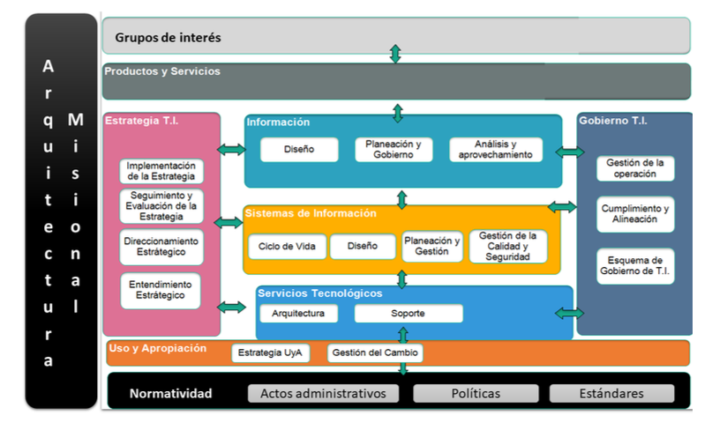
Fuente: MINTIC

2.7 Metodología para la Elaboración del PETI

El enfoque metodológico propuesto se basa en:
Tabla 1.Fases de la Metodología de elaboración del PETI utilizada
Fase | Descripción
Análisis de la Situación Actual - Diagnóstico (AS-IS) | Comprensión de la Situación actual de la entidad en términos de la Gestión de TI, su modelo operativo y su misión dentro del contexto nacioinal o territorial
Modelo de Gestión - Diagnóstico (TO-BE): | Describe el deber ser o la situación deseada en materia de Gestión de TI desde el punto de vista de cada uno de los dominios del Marco de Referencia
Modelo de Planeación | Definición del Plan Operativo y Ruta de implementación.
Plan de Comunicación del PETI | Plan que describe la estrategia para comunicar a los diferentes públicos el Plan Estratégico de TI de la entidad .

Fuente: Elaboración propia

Fue así como para efectuar el levantamiento de información durante la etapa de diagnóstico, se hicieron entrevistas con los responsables de los procesos y líderes de algunas áreas, se adelantaron encuestas y se realizaron diferentes reuniones de trabajo para validar la información o encontrar retroalimentación sobre aspectos a modificar, lo cual hizo que este ejercicio fuera participativo y el resultado concertado con todos los involucrados.

2.8 Alcance territorial

Es a menudo común que los ejercicios de planificación estratégica de TI se centren en el interior de las entidades y, en parte, todo ejercicio de este tipo debería empezar por la revisión de los aspectos más internos o íntimos respecto a la gestión y gobierno de las TIC, antes de considerar otros posibles aspectos. No obstante, sin desconocer la importancia que tiene el diagnóstico y fortalecimiento de todos los procesos internos de administración y gestión de las TIC, el presente trabajo pretende, además, tener un alcance territorial, que trascienda el ámbito exclusivamente interno de la entidad y contemple, por ejemplo, la situación del sector educativo o las necesidades específicas de la comunidad, a través de sondeos de opinión sobre tópicos de interés tecnológico.
Este enfoque y alcance territorial, permitirá que el producto aquí consignado no sólo aporte en la superación de las brechas tecnológicas internas, sino también en las diversas necesidades externas a la entidad o territoriales, pero de responsabilidad de la Gobernación, apuntando con ello a la construcción de un territorio digital, donde la Gobernación del Archipiélago se convierte en una aliada y pilar fundamental del desarrollo integral del territorio, a través del uso eficiente y estratégico de los medios y recursos tecnológicos.

2.9 Marco normativo

Que la ley 1753 de 2015, Por la cual se expide el Plan Nacional de Desarrollo 2014-2018 “Todos por un nuevo país” en el artículo 45 establece:” Estándares, modelos y lineamientos de tecnologías de la información y las comunicaciones para los servicios al ciudadano”
Que mediante el decreto 1008 de 2018, se define la política de Gobierno Digital, por el cual se establecen los lineamientos generales de la política de Gobierno Digital, la cual tiene por objeto promover el uso y aprovechamiento de las tecnologías de la información y las comunicaciones para consolidar un estado y ciudadanos competitivos, proactivos e innovadores, que generen valor público en un entorno de confianza digital.
Que mediante Decreto N°415 de 7 de marzo 2016, en lo relacionado con la definición de los lineamientos para el fortalecimiento institucional en materia de tecnologías de la información y las comunicaciones
Que la Ley 1341 de 2009, en el Parágrafo de su artículo 38 establece que: “Las autoridades territoriales implementarán los mecanismos a su alcance para gestionar recursos a nivel nacional e internacional, para apoyar la masificación de las TIC, en sus respectivas jurisdicciones”.
Que la Ley 1474 de 2011, Por la cual se dictan normas orientadas a fortalecer los mecanismos de prevención, investigación y sanción de actos de corrupción y la efectividad del control de la gestión pública, hace referencia al uso obligatorio de los sitios web de las entidades públicas como mecanismo para la divulgación de información pública.
Que, a su turno, el artículo 232 de la Ley 1450 de 2011 prevé, sobre la Racionalización de trámites y procedimientos al interior de las entidades públicas. Que: los organismos y entidades de la Rama Ejecutiva del Orden Nacional y Territorial procederán a identificar, racionalizar y simplificar los procesos, procedimientos, trámites y servicios internos, con el propósito de eliminar duplicidad de funciones y barreras que impidan la oportuna, eficiente y eficaz prestación del servicio en la gestión de las organizaciones.
Que a su turno el Decreto – Ley 019 de 2012, por el cual se dictan normas para suprimir o reformar regulaciones, procedimientos y trámites innecesarios existentes en la Administración Pública, estableció en su artículo 4, en relación con la celeridad en las actuaciones administrativas, que: “Las autoridades tienen el impulso oficioso de los procesos administrativos; deben utilizar: formularios gratuitos para actuaciones en serie, cuando la naturaleza de ellas lo haga posible y cuando sea asunto de su competencia, suprimir los trámites innecesarios, sin que ello las releve de la obligación de considerar y valorar todos los argumentos de los interesados y los medios de pruebas decretados y practicados; deben incentivar el uso de las tecnologías de la información y las comunicaciones a efectos de que los procesos administrativos se adelanten con diligencia, dentro de los términos legales y sin dilaciones injustificadas; y deben adoptar las decisiones administrativas en el menor tiempo posible”.
Que en concordancia con lo anterior, el artículo 63 del Decreto 067 del 31 de Julio de 2009, mediante el cual se creó el estatuto básico de la Administración Municipal, consagra que con el fin de mejorar la atención de los servicios y cumplir con eficacia y eficiencia los objetivos, políticas y programas de las dependencias centrales, el alcalde, previo estudio de viabilidad y conveniencia emitido por el DAFP, podrá organizar con carácter permanente o transitorio, grupos internos de trabajo que sean necesarios. También podrá con el mismo procedimiento, fusionar o suprimir los que hayan creado, cuando el desarrollo de los procesos, competencias y funciones de las dependencias así lo exija.
Que mediante Decreto N° 2573 de 2014, se reglamenta parcialmente la Ley 1341 de 2009 y que en el mismo decreto se define el componente de Privacidad y Seguridad de la información que incluye el modelo de seguridad y privacidad de la información (MSPI), y para ello cuenta con una serie de guías anexas que ayudan a las entidades a cumplir con lo solicitado permitiendo abordar de manera detallada cada una de las fases del modelo, buscando a su vez comprender cuales son los resultados a obtener y como desarrollarlos.
Que mediante el CONPES - Política Nacional de Seguridad Digital, se tiene como objetivo: “Fortalecer las capacidades de las múltiples partes interesadas para identificar, gestionar, tratar y mitigar los riesgos de seguridad digital en sus actividades socioeconómicas en el entorno digital, en un marco de cooperación, colaboración y asistencia. Lo anterior, con el fin de contribuir al crecimiento de la economía digital nacional, lo que a su vez impulsará una mayor prosperidad económica y social en el país”.
Que mediante Resolución N° 0002405 de 25 de noviembre de 2016, por el cual se adopta el sello de la excelencia Gobierno en Línea y se conforma su comité.
Que mediante Resolución N° 0002710 del 3 de octubre de 2017, “Por la cual se establecen lineamientos para la adopción del protocolo IPv6”.f
Que mediante el decreto 415 de 2016, se adiciona al decreto único reglamentario de la función pública la definición de lineamientos para el fortalecimiento institucional en materia de tecnologías de la información y las comunicaciones.
Que mediante el decreto 1499 de 2017, se modifica el decreto 1083 de 2015 y se definen los lineamientos del modelo integral de planeación y gestión para el desarrollo administrativo y la gestión de la calidad para la gestión pública.

2.10 Rupturas estratégicas

Para poder lograr el cambio deseado en la gestión de TI, así como un verdadero y positivo impacto en la Gobernación, es necesario romper algunos paradigmas. Los principales son los siguientes:

- Es necesario incorporar a la Dirección de Informática funciones de planeación estratégica, lo cual implica trascender las funciones de apoyo que tradicionalmente ha cumplido y convertirla en una aliada estratégica de las demás dependencias. Esto no sólo es una necesidad para la formulación e implementación de un PETI, sino un requisito con sustento en La Ley 1753 de 2015, parágrafo 2, literal b, del artículo 45 y del Decreto 415 de 2016.

- Implementar reestructuraciones en cuanto a funciones y roles para que éstas se puedan adaptar a las necesidades de la Arquitectura de TI objetivo.

- La tecnología deberá considerarse como un elemento diferenciador y de alto valor estratégico para la Gobernación del Archipiélago, lo cual implica una gestión centralizada.

- Definir estándares de integración e interoperabilidad entre los diferentes sistemas.
- Diseñar e implementar nuevos procesos y procedimientos.

- Fortalecer el equipo humano de la institución pública y desarrollar sus capacidades de uso y apropiación de TIC.

ANÁLISIS DE LA SITUACIÓN ACTUAL DIAGNÓSTICO (AS-IS)

3.1 Análisis

Este apartado comprende un diagnóstico en cada uno de los dominios del marco de referencia de arquitectura TI, con el fin de determinar el nivel de madurez tecnológico que comprende la entidad en relación con las dimensiones del modelo del marco de referencia, calificando dicho estado de madurez en un rango de alto medio o bajo. También se realizará el mismo ejercicio para determinar su nivel de avance con respecto a la Implementación del MSPI (Modelo de Seguridad y Privacidad de la Información).
La determinación de los grados de madurez y las deficiencias encontradas establecerán las acciones que se llevarán a cabo para contar con un grado de madurez alto, al finalizar la implementación del modelo y de los proyectos resultantes.
Para la obtención de los resultados, los funcionarios y contratistas de la Gobernación respondieron un cuestionario proporcionado por las guías del MINTIC donde se especifican los aspectos más importantes por dominio. A continuación se visualizan los resultados obtenidos:

Ilustración 12:Estado de Madurez AE
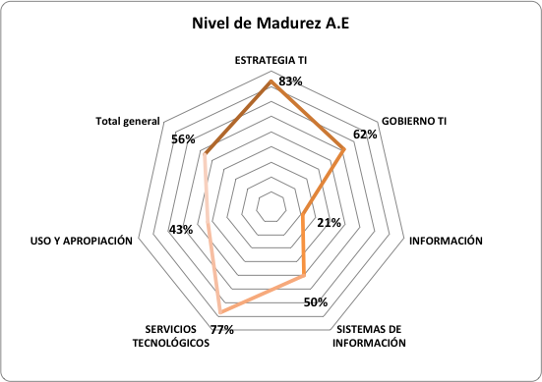
Fuente: Elaboración propia

Como se puede observar en el diagrama, los niveles de madurez para cada dominio son diferentes. Existen dominios con un gran avance (Estrategia TI: 83%, Gobierno TI: 62%, Servicios Tecnológicos: 77%), un avance medio (Sistemas de Información: 50%, Uso y Apropiación: 43%) y de un bajo avance (Información: 21%). Totalizando los resultados, la Gobernación de San Andrés, Providencia y Santa Catalina presenta un avance del 56% de madurez en sus dominios, lo cual la ubica en un cumplimiento medio y demuestra que es necesario implementar diferentes medidas y acciones para mejorar estos resultados. A continuación se presenta por dominio el grado de madurez con respecto a la Arquitectura Empresarial del Estado Colombiano:

3.1.1 Dominio de Estrategia de TI

El objetivo de este dominio es el diseño, implementación y evolución de la Estrategia de TI actual en la institución, para lograr que esté alineada con las estrategias organizacionales y sectoriales. Desde este punto y de modo coordinado se debe pensar y definir las estrategias de gobierno en cuanto a TI, sistemas de información, servicios tecnológicos y del uso y apropiación de los anteriores, según las necesidades del negocio.
Para esto se plantea la evaluación y análisis de algunos aspectos relacionados con el dominio de la Estrategia de TI:S

Tabla 2.Estructura propuesta para la evaluación de la situación actual del dominio de Estrategia de TI.

Lineamiento | Avance | Estado
La entidad cuenta con un PETI que contenga una hoja de ruta de proyectos y esté actualizado | 100% | Se aplica por completo
¿Se están cumpliendo los objetivos estratégicos del PETI? | 100% | Se aplica por completo
Se alinea el PETI actual aunque sea de manera informal con la estrategia sectorial, Plan de Nacional de Desarrollo, planes decenales y los planes estratégicos institucionales? | 100% | Se aplica por completo
TI aporta enfoques innovadores para ejecutar proyectos misionales? | 100% | Se aplica por completo
Se diseñan políticas generales de TI teniendo en cuenta la estrategia sectorial, el Plan Nacional de Desarrollo, los planes decenales y los planes estratégicos institucionales? | 100% | Se aplica por completo
La entidad realiza documentación, seguimiento y evaluación del cumplimiento del PETI actual? | 50% | Se aplica muy poco
El PETI actual fue comunicado y explicado a los grupos de interés de la entidad? | 50% | Se aplica muy poco
La entidad definió y comunicó la oferta de los servicios de TI (catálogo de servicios de TI)? | 50% | Se aplica muy poco
El área de servicios de TI se considera dentro de la entidad como un área estratégica o de soporte? De tal forma que se logre identificar su situación actual como proveedor de servicios tecnológicos de la institución. | 100% | Se aplica por completo
Promedio Total | 83%
Fuente: Guía Técnica para la Elaboración del PETI (Versión Borrador).

Según los resultados obtenidos se nota un gran avance en la implementación de este dominio. Parte de los resultados se debe al hecho de contar con un Plan Estratégico de TI en el cual se definen y se alinean los objetivos estratégicos de la Gobernación con la tecnología, haciendo que esta genere valor al lograr una mayor eficacia y eficiencia en los procesos y en los servicios que se prestan a los distintos públicos. Una parte fundamental del Plan Estratégico de TI (PETI) se encuentra en su gestión (actualizaciones anuales, revisiones, seguimiento, evaluación) pues no es suficiente con la creación del documento si no se verifica el cumplimiento de los proyectos que allí se definen y que se espera harán la diferencia. De la misma manera es importante realizar una estrategia de comunicación del PETI para que los directivos, servidores públicos y ciudadanos conozcan, participen y se apropien de los diagnósticos, recomendaciones, catálogos, portafolios y proyectos plasmados en dicho plan.

Resaltar:
- La creación del PETI alineado con los planes estratégicos nacionales en materia de TIC.
- El PETI que contiene diagnósticos de la situación actual en materia de TIC y una hoja de ruta de proyectos para mejorar cada dominio.

Mejorar:
- La gestión (actualizaciones anuales, revisiones, seguimiento, evaluación) del PETI.
- Realizar una estrategia de Comunicación para el PETI.

3.1.2 Dominio de Gobierno de TI

El objetivo de este numeral es hacer un análisis de la situación actual de cómo se está haciendo el gobierno de TI en la entidad. Evaluar si se está gestionando de forma conveniente las tecnologías de la información y el apoyo de éstas a la estrategia y operación de la institución, a través de un esquema de Gobierno TI, el cual da las pautas, herramientas y guías para definir instancias que permitan guiar la toma de decisiones alrededor de la adecuada gestión y operación de las tecnologías de la información.

Para esto se plantea la evaluación y análisis de los siguientes aspectos relacionados con el dominio de Gobierno de TI.

Tabla 3.Estructura propuesta para la evaluación de la situación actual del dominio de Gobierno de TI.
Lineamiento | Avance | Estado
¿Las actividades de TI se ejecutan teniendo en cuenta un plan de acción? | 100% | Se aplica por completo
¿Las decisiones de TI se toman en el área de TI y no en otras instancias o por otras áreas de la entidad? | 50% | Se aplica muy poco
¿El área de TI participa con voz y voto en el comité directivo? | 50% | Se aplica muy poco
¿Existen acuerdos de servicios (ANS) formalmente establecidos entre TI y las áreas funcionales o terceros? | 50% | Se aplica muy poco
¿La entidad cuenta con el Proceso de Gestión de TI definido y documentado? | 100% | Se aplica por completo
¿La entidad cuenta con una estructura organizacional para el área de TI con roles y funciones documentadas y en uso? | 50% | Se aplica muy poco
¿La entidad cuenta con un esquema de toma de decisiones de TI definido y aplicado? | 50% | Se aplica muy poco
¿La gestión de TI tiene definido formalmente un tablero de indicadores de TI el cual mide el desempeño del proceso de Gestión de TI? | 50% | Se aplica muy poco
¿La entidad hace una evaluación y proyección de las Capacidades de TI en términos Personas, Procesos y Tecnología? | 50% | Se aplica muy poco
¿La entidad utiliza mecanismos para la Optimización en compras de TI? | 50% | Se aplica muy poco
¿Existen Criterios para la adopción y compras de TI? | 100% | Se aplica por completo
¿Existe una Metodología para la gestión de proyectos de TI documentada y en uso? | 0% | No se aplica
¿La entidad cuanta con un Catálogo de Proyectos de TI actualizado y disponible para su consulta? | 100% | Se aplica por completo
Promedio Total | 62%
Fuente: Elaboración propia

La evaluación para este dominio dio como resultado un 62% de manera general, lo que se puede traducir en que presenta avances significativos en algunos aspectos como la existencia de un plan de acción como guía para ejecutar las actividades de TI, un proceso de gestión de TI definido con sus respectivas actividades y responsables de cada una de las cosas que se realizan en el área de TI y un catálogo de los proyectos que gestiona la dependencia, producto del conocimiento claro de las necesidades en materia de TI obtenidas de los ejercicios de Arquitectura Empresarial realizados durante la elaboración del PETI. Entre los lineamientos a fortalecer para el cumplimiento del dominio se encuentran los que denotan carencia de Gobernabilidad del área de TI, por ejemplo: la falta de visibilidad como un ente independiente en decisiones (no pertenece al comité directivo, depende de Secretaría General),también debería hacer parte del área estratégica de la entidad y no solamente cuplir con funciones de apoyo, no cuenta con una estructura organizacional con roles y funciones documentadas y adaptadas a las arquitecturas objetivo, lo que incide en la falta de continuidad y gestión de algunos procesos ni posee acuerdos de servicios (ANS) entre el área de TI y las otras áreas. También debería contar con un tablero de indicadores que le permita medir el desempeño de sus procesos.

Resaltar:
- Existencia de un plan de acción para las actividades de TI.
- Proceso de Gestión definido.

Mejorar:
- Gobernabilidad de TI: Poseer visibilidad en la entidad – Contar con un Secretario TIC y estructura organizacional acorde con las funciones, roles, perfiles y tareas definidas, tener poder de decisión propia sin depender de ninguna otra área de la entidad.
- Pasar de pertenecer al área de apoyo al área estratégica de la entidad.
- Crear e implementar un tablero de indicadores.

3.1.3 Dominio Información

El objetivo de este numeral es hacer un análisis y evaluación de todos los aspectos que se relacionan con el Dominio de Información del MRAE para la Gestión de TI. Con este análisis se pretende evaluar cómo se está haciendo el diseño de los servicios de información, la gestión del ciclo de vida del dato, la gestión de la calidad de la información y el uso y aprovechamiento de la información y el desarrollo de capacidades para el uso estratégico de la misma. Para esto se plantea la evaluación y análisis de los siguientes aspectos relacionados con el dominio de información.

Tabla 4.Estructura propuesta para la evaluación de la situación actual del dominio de Información.
Lineamiento | Avance | Estado
¿La información para el análisis y la toma de decisiones se toma directamente de los sistemas de información? | 50% | Se aplica por completo
¿Utilizó mecanismos y/o canales para el uso y aprovechamiento de los componentes de información? | 50% | Se aplica muy poco
¿Fomentó el uso y aprovechamiento de los componentes de información por parte de los grupos de interés? | 50% | Se aplica muy poco
¿La información suministrada a la alta dirección apoya la toma de decisiones relacionadas con el logro de los objetivos estratégicos? | 50% | Se aplica muy poco
¿El Sector o territorio comparte información entre sus entidades, a través de los sistemas de información integrados, posibilitando acciones para establecer nuevas estrategias sectoriales? | 50% | Se aplica por completo
¿Se tiene documentado el catálogo de componentes de la información? | 0% | Se aplica muy poco
¿La entidad cuenta con la arquitectura de información documentada y actualizada? | 0% | Se aplica muy poco
¿La entidad identifico los datos maestros? | 0% | Se aplica muy poco
¿Definió un esquema para el gobierno y la gestión de los Componentes de información? | 0% | Se aplica muy poco
¿Definió las fuentes únicas de información en la Entidad? | 0% | Se aplica muy poco
¿Definió y utilizó un esquema de gestión de la calidad de los componentes de información? | 0% | Se aplica por completo
¿Evaluó la calidad de los componentes de información de la entidad? | 0% | No se aplica
¿Implementó controles y acciones de mejora frente a la calidad de la información en el Entidad? | 50% | Se aplica por completo
¿Tienen definidos procesos de gestión de información para recolección, validación, consolidación y publicación? | 0% | No se aplica
Promedio Total | 21%
Fuente: Elaboración propia

El diagnóstico obtuvo un 21% de avance, lo que denota un bajo resultado en la implementación de éste componente en la entidad.
Con respecto a los resultados obtenidos de los criterios que tienen que ver con la Planeación y Gobierno de los Componentes de Información y la Calidad y Seguridad de los Componentes de Información, se nota un avance casi nulo en el tema. Por ejemplo, no se ha definido ni gestionado ningún esquema o Plan de gestión de la calidad para los componentes de información que incluya etapas de aseguramiento, control e inspección, medición de indicadores de calidad, actividades preventivas, correctivas y de mejoramiento continuo.
Los criterios dentro de los ámbitos Diseño de los Componentes de Información y Análisis y Aprovechamiento de los Componentes de Información muestran un resultado moderado. Los mismos buscan orientar y estructurar procesos de análisis y toma de decisiones a partir de los componentes de información; casi todos fueron calificados en un 50% debido a la trascendencia de los sistemas de información dentro de la entidad los cuales permiten que dicha información se encuentre en parte disponible para su análisis y toma de decisiones.

Resaltar:
- Existencia de Sistemas de Información que permiten que ésta se encuentre disponible, sea asequible y que posibilite la toma de decisión a la alta dirección.

Mejorar:
- Trabajar en los lineamientos para garantizar las métricas, el aseguramiento, los indicadores de seguimiento y gestión y el mejoramiento continuo junto con un plan de calidad para el Gobierno de los Componentes de Información de la Gobernación de San Andrés.

3.1.4 Dominio Sistemas de Información

El objetivo de este numeral es hacer un análisis y evaluación de los aspectos relacionados con el dominio de sistemas de información del marco de referencia de arquitectura empresarial para la gestión de TI de Colombia. Pretende evaluar y analizar cómo se está haciendo la planeación de los sistemas de información, diseño de la arquitectura, gestión del ciclo de vida, las aplicaciones, el soporte y evolución de los sistemas de información que apoyan, y habilitan, el cumplimiento de las funciones de una institución pública.
Tabla 5.Estructura propuesta para la evaluación de la situación actual del dominio de Información.
Lineamiento | Avance | Estado
¿La entidad cuenta con Catalogo de sistemas de información actualizado? | 0% | No se aplica
¿La entidad cuenta con una Arquitectura de Sistemas de Información documentada y actualizada? | 0% | No se aplica
¿Cuenta con estándares y lineamientos para la implementación de sistemas de información? | 50% | Se aplica muy poco
¿Definió e implementó una Metodología de referencia para el desarrollo de sistemas de información? | 0% | No se aplica
¿Los sistemas de información existentes tienen un control centralizado, planeado y un manejo general básico? | 100% | Se aplica por completo
¿Los sistemas de información cuentan con documentación que permita dar soporte y mantenimiento adecuados? | 100% | Se aplica por completo
¿Monitorean y miden el desempeño de los sistemas de información, para tomar acciones cuando presente algún tipo de fallo? | 100% | Se aplica por completo
¿Se ha logrado la integración de aplicaciones, acorde a la planeación establecida y adecuándose a las necesidades de los procesos? | 50% | Se aplica muy poco
¿Se innova desde el punto de vista técnico y de los procesos y no según las coyunturas situacionales de la entidad? | 50% | Se aplica muy poco
¿Documentó la arquitectura de solución y referencia para los sistemas de información de la Entidad? | 0% | No se aplica
¿Definió e implementó un esquema de mantenimiento y soporte a los sistemas de información incluyendo si estos son mantenidos por terceros? | 100% | Se aplica por completo
¿Definió e implementó un esquema para el gobierno y gestión de los sistemas de información durante el ciclo de vida, que incluya planeación, diseño, desarrollo, pruebas, puesta en producción y mantenimiento? | 50% | Se aplica muy poco
¿Definió en implementó un plan de aseguramiento de la calidad durante el ciclo de vida de los sistemas de información que incluya criterios no funcionales y de calidad de la los mismos? | 50% | Se aplica muy poco
Promedio Total | 50%
Fuente: Elaboración propia

El diagnóstico obtuvo un 50% de avance, mostrando un nivel medio de implementación en la entidad.
Los criterios que tienen que ver con el ámbito Planeación y Gestión de los Sistemas de Información tales como Arquitectura y Catálogos de Sistemas de Información documentados se encuentran nulos. El no tener documentada una Arquitectura de los Sistemas de Información se traduce en la incapacidad de orientar el diseño de las Arquitecturas de referencia y de solución bajo parámetros, patrones y atributos de calidad definidos así como evitar su interacción con los otros dominios de la AE. En el caso de los Catálogos de los Sistemas de Información, si no se documentan será muy difícil identificar la información relevante que permita ejercer gobernabilidad sobre los mismos.
Los lineamientos relacionados con el Diseño de los Sistemas de Información tales como la implementación de una Guía de Estilo y Usabilidad que sea aplicable en la Gobernación de San Andrés se cumplen en un 50%; contar con dicho lineamiento significa además la alineación con los principios de usabilidad definidos por el estado Colombiano. También se observa que no se cumple con ninguna Metodología de referencia de desarrollo ni con mecanismos de Integración entre los Sistemas de Información, situación que propicia la no estandarización y el intercambio de información entre los Sistemas de la entidad. Como punto fuerte los resultados presentan que los sistemas de información existentes tienen un control centralizado, planeado y un manejo general básico.
Para los lineamientos relacionados con el Ciclo de Vida, Soporte y Calidad de los Sistemas de Información, se observa que se ha creado documentación y un esquema de soporte ante cualquier fallo; sumado a esto se realiza periódicamente un monitoreo y una medición del desempeño periódico de las aplicaciones. Aún se necesita fortalecer la implementación de i) un esquema de gobierno y gestión y ii) un plan de aseguramiento de la calidad durante el ciclo de vida de los sistemas de información (planeación, diseño, desarrollo y pruebas).

Resaltar:
- El control centralizado, planeado y un manejo general básico de los Sistemas de Información de la entidad, lo que posibilita el uso y la apropiación de los mismos.
- Creación de documentación de los Sistemas de Información tanto desarrollados como los realizados por terceros.
- El monitoreo de los indicadores de desempeño de los Sistemas de Información.
- Existencia de un esquema de mantenimiento y soporte de los Sistemas de Información.
Mejorar:
- Documentación de Arquitecturas y Catálogos de los Sistemas de Información.
- Desarrollar guías de estilo y usabilidad para permitir la estandarización de las aplicaciones.
- Implementación de una metodología para el desarrollo de los sistemas de Información
- La integración de los Sistemas de Información de la Entidad
- Definir un Plan de Gobierno y Gestión y uno de Calidad que sea aplicable durante el Ciclo de Vida de los Sistemas de Información.

3.1.5 Dominio Servicios Tecnológicos

El objetivo de este dominio es hacer un análisis y evaluación de los aspectos relacionados con el dominio de servicios tecnológicos del marco de referencia de arquitectura empresarial para la gestión de TI de Colombia. Se busca revisar como la entidad realiza la gestión de la infraestructura tecnológica que soporta los sistemas y los servicios de información, así como los servicios requeridos para su operación. Para esto se plantea la evaluación y análisis de los siguientes aspectos relacionados con dicho dominio.

Tabla 6.Ámbitos y lineamientos Servicios Tecnológicos.
Lineamiento | Avance | Estado
¿Tienen definidos ANS sobre los servicios tecnológicos que se prestan a los usuarios? | 50% | Se aplica muy poco
¿Identificó las capacidades actuales de los Servicios Tecnológicos y proyectó las capacidades futuras requeridas para un óptimo funcionamiento? | 50% | Se aplica muy poco
¿Los servicios prestados cumplen con los niveles de seguridad requeridos por la entidad? | 100% | Se aplica por completo
¿El acceso a las aplicaciones para disponer de los servicios se hace a través de múltiples canales (web, móvil, etc.)? | 100% | Se aplica por completo
¿La gestión de los servicios tecnológicos se realiza de manera centralizada o las áreas tienen servicios tecnológicos que no son administrados por el área de TI? | 50% | Se aplica muy poco
¿Tiene documentado los componentes de infraestructura de la institución pública, detallando para cada componente los sistemas de información, bases de datos, el hardware y equipos de cómputo y telecomunicaciones, y en general todos los servicios tecnológicos que soporta? | 50% | Se aplica muy poco
¿Tiene una estrategia para la prestación de los servicios tecnológicos en cuanto a disponibilidad, operación continúa, disponibilidad y mantenimiento? | 100% | Se aplica por completo
¿Tiene un esquema para la administración y operación de infraestructura, sistemas de información y servicios tecnológicos, existen contratos de soporte de los componentes de infraestructura? | 100% | Se aplica por completo
¿Tiene una estrategia para la prestación de los servicios tecnológicos en cuanto a implementación de mejores prácticas? | 50% | Se aplica muy poco
¿Implementó un plan de mantenimiento preventivo y evolutivo sobre toda la infraestructura y demás Servicios Tecnológicos de la institución? | 100% | Se aplica por completo
¿Definió e implementó un procedimiento para atender los requerimientos de soporte de primer, segundo y tercer nivel, para sus servicios de TI, a través de un punto único de contacto? | 100% | Se aplica por completo
Promedio Total | 77%
Fuente: Elaboración propia

El resultado obtenido de las encuestas fue de un nivel de avance de 77% lo que lo coloca una calificación alta. Parte de esto se refleja en el hecho de tener avances en los procesos de operación, monitoreo y supervisión de los servicios tecnológicos como por ejemplo la identificación de capacidades y de estrategia para la prestación de dichos servicios en cuanto a disponibilidad, operación continua y mantenimiento. En cuanto a la gestión de los procesos de soporte y mantenimiento de los servicios tecnológicos el área de TI cuenta con un esquema para la administración y operación de la infraestructura, sistemas de información y servicios tecnológicos. Otro aspecto a resaltar es que los servicios prestados a los diferentes públicos cumplen con los niveles de seguridad requeridos por la Gobernación del San Andrés y tienen un plan de mantenimiento a los servicios e infraestructura TI. Aunque falta mejorar la definición de los ANS (Acuerdos de Niveles de Servicio) sobre los servicios prestados y la implementación de estrategias para la prestación de los servicios que usen mejores prácticas.
Resaltar:
- Se cuenta con una estrategia para prestar los servicios tecnológicos.
- El área de TI cuenta con un esquema para la administración y operación de la infraestructura, sistemas de información y servicios tecnológicos.
- Se está en capacidad de atender los requerimientos para atender los soportes en varios niveles.
- Se ha implementado un plan de mantenimiento preventivo y correctivo sobre la infraestructura TI y los servicios tecnológicos.
Mejorar:
- Definir los ANS.
- Identificar bien las capacidades de los Servicios Tecnológicos de la Gobernación; lo anterior ayudaría a proyectar bien las capacidades futuras requeridas para un óptimo funcionamiento.
- Utilizar mejores prácticas en las estrategias para la prestación de los servicios.

3.1.6 Dominio Uso y Apropiación

Este dominio define una serie de lineamientos orientados a lograr el involucramiento de los diversos grupos de interés en la participación de las iniciativas de TI, y el desarrollo de competencias TI, las cuales se impulsan mediante las Tecnologías de Información, como habilitadoras de las estrategias de la entidad.

Con el fin de revisar la estrategia de Uso y Apropiación de TI, las estrategias para la gestión del cambio y medición de resultados de uso y apropiación de TI, se realizó la evaluación y análisis de los siguientes aspectos relacionados con el dominio de Uso y Apropiación de TI.

Tabla 7.Ámbitos y lineamientos Uso y Apropiación
Lineamiento | Avance | Estado
¿Se desarrolla la formación del personal en TI, según los planes de capacitación concertados con Talento Humano? | 100% | Se aplica por completo
¿Miden el nivel de satisfacción de los usuarios de TI, a través de encuestas con indicadores? | 50% | Se aplica muy poco
¿La oferta servicios de TI es comunicada y divulgada apropiadamente para su apropiación a los usuarios? | 50% | Se aplica muy poco
¿Se promueven experiencias de aprendizaje alternativo, a través de herramientas como e-learning, para el fomento del uso y la apropiación TI? | 0% | No se aplica
¿Miden el nivel de uso de los servicios de TI? | 50% | Se aplica muy poco
¿Definió la estrategia de uso y apropiación de TI a partir de la caracterización de grupos de interés y de la medición de indicadores de uso y apropiación de TI? | 50% | Se aplica muy poco
¿Implementó estrategias de preparación para el cambio y gestión de impactos sobre los proyectos de TI? | 0% | No se aplica
Promedio Total | 43%
Fuente: Elaboración propia

El dominio de Uso y Apropiación presenta un avance medio. La entidad ha avanzado en la formación del personal de TI según los planes de capacitación que ha concertado con el área de Recursos Humanos. Debe mejorar en aspectos como las mediciones a los niveles de satisfacción y uso de sus diferentes públicos, la utilización de la caracterización de los usuarios para realizar estrategias orientadas a cada tipo de público (ciudadanos, servidores públicos, empresarios). También debe utilizar aprendizaje alternativo como plataformas de e-learning para el fomento y uso la tecnología junto con estrategias para la gestión de cambio sobre los proyectos de TI.

Resaltar:
- Implementación de Planes de Capacitación concertados con el área de Recursos Humanos

Mejorar:
- La medición del nivel de satisfacción y uso de los servicios de TI de los usuarios.
- Realizar una estrategia de uso y apropiación teniendo en cuenta la caracterización de sus usuarios.
- Utilizar plataformas de e-learning para realizar capacitaciones
- Implementar estrategias de gestión del cambio para el uso y la apropiación de la tecnología.

3.2. Modelo de seguridad y privacidad de la información

El habilitador transversal de seguridad y privacidad, busca que las entidades públicas implementen los lineamientos de seguridad de la información en todos sus procesos, trámites, servicios, sistemas de información, infraestructura y en general, en todos los activos de información con el fin de preservar la confidencialidad, integridad y disponibilidad y privacidad de los datos. Este habilitador se soporta en el Modelo de Seguridad y Privacidad de la Información -MSPI, que contempla 6 niveles de madurez.
El modelo de seguridad y privacidad de la información contempla un ciclo de operación que consta de cinco (5) fases, las cuales permiten que las entidades puedan gestionar adecuadamente la seguridad y privacidad de sus activos de información.
En el presente Modelo de Seguridad y Privacidad de la Información se contemplan 6 niveles de madurez, que corresponden a la evolución de la implementación del modelo de operación, los cuales pueden observarse en la siguiente ilustración:

Ilustración 13:Niveles de madurez del modelo de Operación
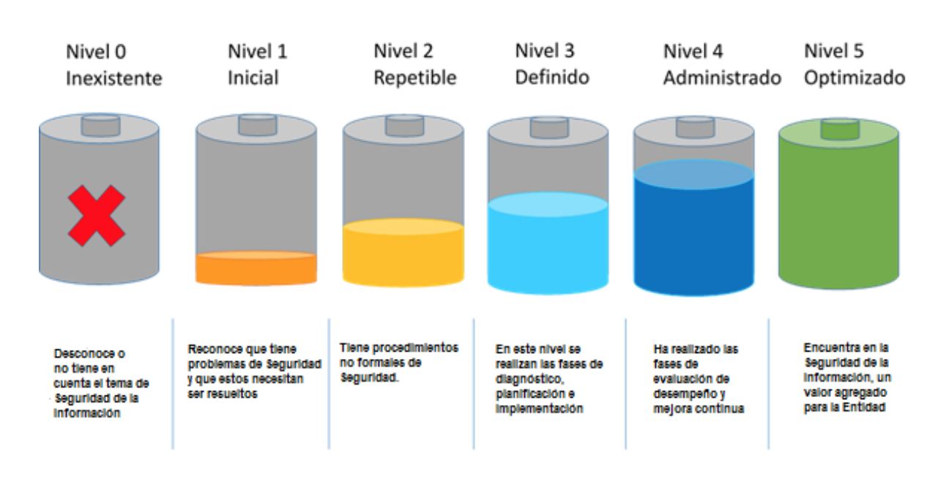
Fuente: Guía Modelo de Seguridad y Privacidad de la Información, MINTIC.

3.2.1 Modelo de operación

El modelo de operación consta de un ciclo de funcionamiento consistente en cinco fases, las cuales contienen objetivos, metas y herramientas que permiten que la seguridad y privacidad de la información sea un sistema de gestión sostenible dentro de las entidades.

Ilustración 14:Ciclo de Operación MSPI
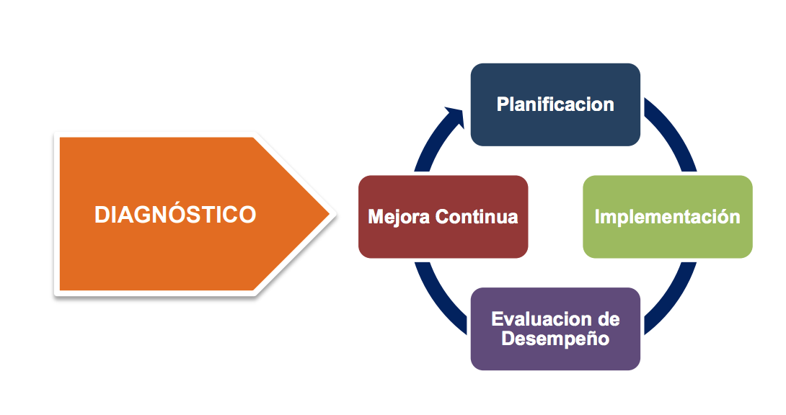
Fuente: Guía Modelo de Seguridad y Privacidad de la Información, MINTIC.

En la Gobernación del archipiélago de San Andrés, providencia y santa catalina, se dio inicio a la implementación del MSPI de acuerdo a las fases planteadas, para lo cual se realizó la primera fase denominada FASE DE DIAGNÓSTICO. En esta fase se pretende identificar el estado actual de la organización con respecto a los requerimientos del Modelo de Seguridad y Privacidad de la Información.

Ilustración 15:Fase de Diagnóstico
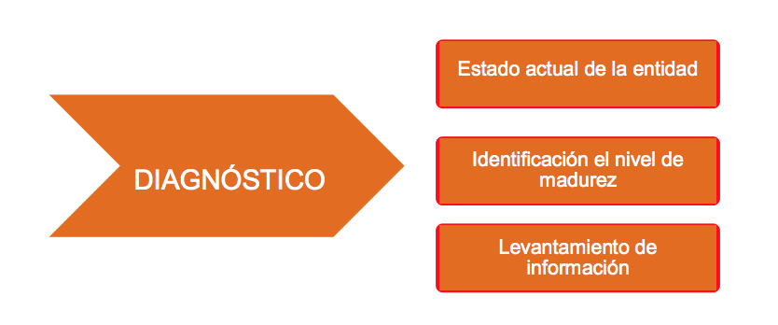
Fuente: Guía Modelo de Seguridad y Privacidad de la Información, MINTIC.

En la fase de diagnóstico del MSPI se pretende alcanzar las siguientes metas:
- Determinar el estado actual de la gestión de seguridad y privacidad de la información al interior de la Entidad.
- Determinar el nivel de madurez de los controles de seguridad de la información.
- Identificar el avance de la implementación del ciclo de operación al interior de la entidad.
- Identificar el nivel de cumplimiento con la legislación vigente relacionada con protección de datos personales.
- Identificación del uso de buenas prácticas en ciberseguridad.

3.2.2 Análisis de resultados

ISO/IEC 27001:2013 – CONTROLES ANEXO A
Con el objetivo de identificar el nivel de cumplimiento del anexo A de la norma ISO 27001:2013, se realizó una valoración respecto a cada uno de los controles existentes en dicho anexo, encontrando que la Gobernación presenta un 14% de cumplimiento. A continuación se presenta gráficamente el nivel de cumplimiento total del Anexo A de la norma ISO 27001:2013:

Ilustración 16:Anexo A
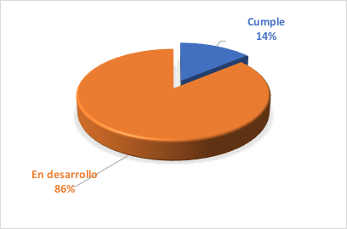
Fuente: Elaboración Propia.

Seguidamente, se halló el nivel de cumplimiento por cada uno de los catorce (14) dominios del anexo A de la norma ISO 27001:2013 de acuerdo con la información obtenida por parte del personal entrevistado y consignada en el instrumento MSPI otorgado por el MinTIC.
A continuación se presenta el gráfico que corresponde al porcentaje de cumplimiento de cada uno de los dominios:

Ilustración 17:Cumplimiento de cada dominio
Fuente: Elaboración Propia.

Ilustración 18:Brechas Anexo A ISO 27001
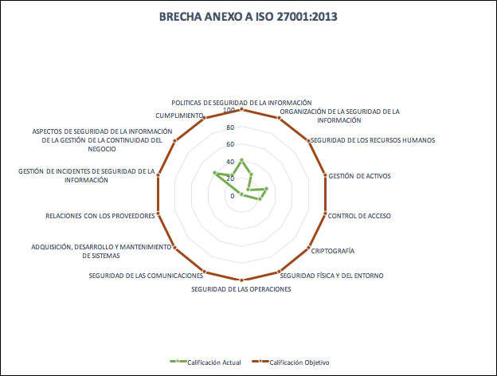

Fuente: Elaboración Propia.

Ilustración 19:Brechas Anexo A ISO 27001
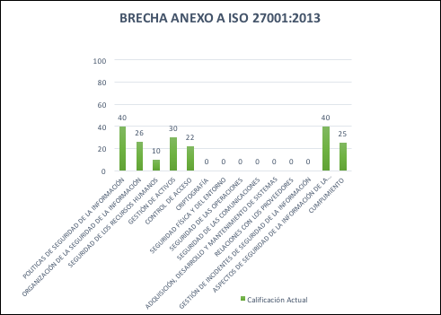
Fuente: Elaboración Propia.

Actualmente se está llevando a cabo el proceso de contratación con una firma consultora para la implementación del MSPI con el fin de dar cumplimiento a los dominios y controles exigidos en la norma y al componente de seguridad y privacidad de la información de Gobierno Digital.

3.2.3 Análisis de la brecha respecto al MSPI

A continuación se detalla la información de la línea base de seguridad administrativa y técnica respecto a los controles evaluados para la identificación de la brecha respecto al MSPI:

Línea Administrativa
- Política de seguridad de la información
- Responsabilidades y organización seguridad de la información
- Seguridad de los recursos humanos

Ilustración 20:Línea Administrativa
Fuente: Elaboración Propia.

Ilustración 21:Gestión de Activos
Fuente: Elaboración Propia.

Ilustración 22:Gestión de continuidad del negocio
Fuente: Elaboración Propia.

Ilustración 23:. Cumplimiento
Fuente: Elaboración Propia.

Ilustración 23:Relaciones con los proveedores
Fuente: Elaboración Propia.

3.2.4 Línea Técnica

Ilustración 24:Control de acceso
Fuente: Elaboración Propia.

Ilustración 25:Criptografía
Fuente: Elaboración Propia.

Ilustración 26:Seguridad física y del entorno
Fuente: Elaboración Propia.

Fuente: Elaboración Propia.

Ilustración 27:Seguridad de las operaciones
Fuente: Elaboración Propia.

Ilustración 28:Seguridad en las comunicaciones
Fuente: Elaboración Propia.

Ilustración 29:Adquisición, desarrollo y mantenimiento de los sistemas
Fuente: Elaboración Propia.

Ilustración 30:Gestión de incidentes de seguridad de la información
Fuente: Elaboración Propia.

3.2.5 Avance del ciclo de funcionamiento del modelo de operación PHVA

En el ciclo de operación PHVA, podemos analizar el avance del 7 % en la etapa de planificación y se encuentra iniciando la etapa de implementación del MSPI, se tiene proyecta en el proyecto de SGSI realizar un avance significativo en cada una de las etapas del ciclo de acuerdo a lo descrito en las siguientes ilustraciones:

Ilustración 31:Avance PHVA
Fuente: Elaboración Propia.

Ilustración 32:Avance Modelo de Operación
Fuente: Elaboración Propia.

3.2.6 Nivel de madurez en la implementación del MSPI

Una vez realizado el análisis del estado actual y cumplimiento de los 14 dominios exigidos en la norma ISO 27001:2013, así como el componente de seguridad y privacidad de la información, se puede evidenciar que la Gobernación se encuentra cumpliendo la etapa inicial del ciclo de madurez del proyecto específicamente en estado INTERMEDIO, que corresponde al 36% - 70%, así mismo, puede notarse que actualmente 6 controles se encuentran en el segundo escalón del ciclo de madurez denominado REPETIBLE.
La calificación actual para cada una de las etapas del ciclo de madurez es el siguiente:

Ilustración 33:Calificación etapas ciclo de madurez
Fuente: Elaboración Propia.

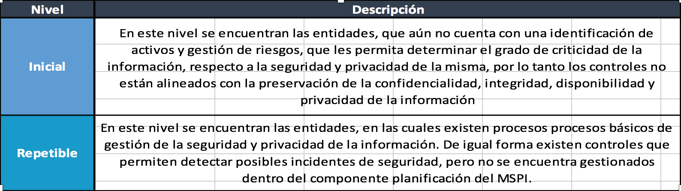
Fuente: Elaboración Propia.

En la siguiente gráfica se muestra la calificación del estado de madurez por cada uno de los 14 dominios exigidos en el Anexo A de la norma ISO 27001:2013, así como la calificación total:

Ilustración 34: Estado de Madurez por cada dominio
Fuente: Elaboración Propia.

3.2.7 Recomendaciones Para El Cumplimiento De Los Controles Del Anexo A De La Norma Iso 27001:2013 Y Adicionales

A continuación se establecen los controles de la norma y se recomiendan proyectos a realizar para lograr el nivel de avance optimo y cumplir con los requisitos exigidos en el Anexo A de la norma ISO 27001:2013:

Tabla 8.Controles de la Norma y Recomendaciones
ID. ITEM | CONTROL | RECOMENDACIONES
AD.2.1.1 | Roles y Responsabilidades de Seguridad de la Información | Crear el rol de ISO(information security officer) independiente del coordinador de TIC, para garantizar el tiempo y las competencias necesarias para liderar proyectos de seguridad de la información dentro de la entidad  Crear los grupos de trabajo incorporados al organigrama del Departamento de TI.
AD.2.1.4 | Contacto con grupos de interés especiales | Suscripción de boletin de noticias de seguridad de los proveedores de tecnologia utilizados en la Entidad.
AD.2.1.5 | Seguridad de la información en la gestión de proyectos | La Entidad debe garantizar que todos los proyectos de TI, cumplan con los requisitos de SI definidos por el MINTIC, para incluirlos en los estudios previos de cada proyecto o proceso de contratación.
AD.2.2.1 | Política para dispositivos móviles | Tener en cuenta también dispositivos móviles personales que ingresan a las dependencias de la gobernación, en las políticas
AD.3.1.1 | Selección e investigación de antecedentes | Elaborar el procedimiento para la verificación de documentos previo a la suscripción del contrato
AD.4.2.3 | Manejo de activos | Utilizar cifrado para proteger las copias de respaldo digitales, almacenar copias de respaldo con un histórico no inferior a 3 meses y utilizar un lugar de almacenamiento fuera de las instalación de la entidad.
T.1.2.3 | Gestión de derechos de acceso privilegiado | Revisar todas las credenciales de todos los sistemas de información al menos una vez cada tres meses y definir un responsable para ello. Evitar compartir usuarios en vez de esto crear usuarios administradores a cada persona necesaria con el fin de individualizar posibles incidentes.
T.1.2.5 | Los propietarios de los activos deben revisar los derechos de acceso de los usuarios, a intervalos regulares. | Definir el o los responsables de las tareas de monitorización.
Fuente: Elaboración Propia.

3.3 Diagnóstico infraestructura Gobernación

Con el propósito de diagnosticar el estado actual de la Gobernación en materia de infraestructura tecnológica, se adelanto un estudio sobre cuatro importantes aspectos que se deben contemplar.

3.3.1 Sistemas de Redes y comunicación

Las redes de datos son elementos de infraestructura tecnológica, que tienen hoy día un impacto directo en la eficiencia de las organizaciones. En este sentido, aspectos como cobertura, obsolescencia y soporte de los equipos de redes, influyen en la mayor parte de procesos internos y misionales. Por tal motivo, se efectuó un diagnóstico específico de los equipos de red en la sede de la Gobernación, donde se lograron contabilizar 44 dispositivos o equipos de transmisión.
La sede principal de la Gobernación de San Andrés, comprende tres edificios: El Edificio Coral Palace que cuenta con cuatro centros de datos, el Edificio de Cómputo que es donde se encuentra el centro de datos principal y el edificio Occre, que tiene un centro de datos. Adicionalmente, se encuentra enlazado por fibra, el edificio de la Asamblea Departamental. Todos estos edificios se encuentran interconectados en topología estrella por medio de fibra óptica y a través de Media Converter.
Los equipos de comunicación con que cuenta actualmente la entidad son Firewall Fortinet (Fortigate 200B) Router Mikrotik RD 1100AHX2 y Switch HP referencia 2530.
Los equipos identificados en su mayoría son switches y todos se distribuyen según la tipología que se muestra a continuación:

Ilustración 35:Tipología de los equipos de Red
Fuente: Elaboración Propia.

Se destaca en el análisis que 38 de los equipos inventariados se encuentran activos, pero 6 de ellos no lo están, específicamente 4 switches y 2 router, ubicados en bodega, oficina de sistemas y la Asamblea Departamental. Es importante revisar si la inactividad de estos equipos no afecta el correcto funcionamiento de estas áreas o si es necesario plantear alternativas de solución.

Ilustración 36:Equipos activos y equipos inactivos
Fuente: Elaboración Propia.

Es importante también destacar que un amplio número de equipos se encuentra sin soporte, lo cual se vuelve aún más preocupante si se tiene en cuenta que muchos de estos equipos ya presentan importantes signos de obsolescencia tanto por años de uso como por la tecnología que emplean.
Ilustración 37:Equipos con soporte y equipos sin soporte
Fuente: Elaboración Propia.
Es necesario aclarar que a los 11 equipos que cuentan con garantía, esta se les vence en un año, por lo que es necesario prever cómo se garantizará dicho soporte luego de que la vigencia de estos se cumpla.

Ilustración 38: Años de servicio de los equipos

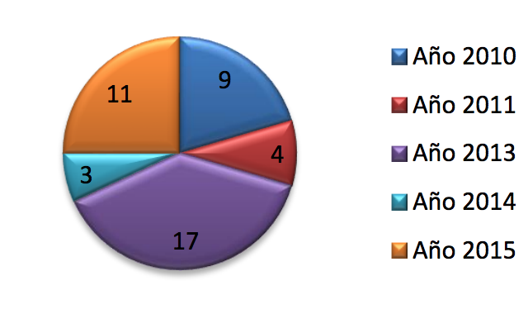
Fuente: Elaboración Propia.

Según el análisis se identifican al menos 13 equipos con un nivel de obsolescencia alto, pues estos son del 2010 y el 2011. Otros 17 presentan un nivel de obsolescencia medio. Se trata de equipos adquiridos en el año 2013. Por su parte se identificaron 14 equipos con un nivel de obsolescencia bajo, pues fueron adquiridos en el 2014 y 2015.
La valoración de los equipos de red se efectuó de acuerdo a sus años de servicio hasta la actualidad (2016) y su obsolescencia intrínseca, partiendo de la teoría de obsolescencia, que define el desuso de equipos tecnológicos, no por mal funcionamiento, sino por un desempeño insuficiente de sus funciones, en comparación a equipos nuevos o más modernos. Estos equipos nuevos, en muchas ocasiones, dependiendo del tiempo de sustitución, pueden presentar mayores y mejores características que acrecientan la necesidad de cambio y reemplazo de elementos en camino a la obsolescencia. Estas características usualmente varían en función de parámetros como velocidades, acceso al medio, seguridad o gestión. Por ejemplo, el núcleo de la red IP tradicional debe evolucionar para responder a los cambios en la demanda de capacidad o la red de acceso debe actualizarse para ofrecer métodos y velocidades superiores de acceso al medio.
Se pudo conocer que existe actualmente un plan para reemplazar 15 de los equipos, específicamente aquellos que presentan un nivel de obsolescencia medio y que fueron adquiridos en el año 2013. Esto implica que se debe pensar en un reemplazo también de aquellos que presentan la mayor obsolescencia, como es el caso de los 13 equipos adquiridos entre 2010 y 2011.

3.3.2 Sistemas de Información y habilitación informática de procesos

De una muestra aproximada de 200 procesos y procedimientos, clasificados según el mapa de procesos de la entidad y agrupados en los cuatro macroprocesos: Estratégicos, Misionales, Apoyo y Evaluación, se analizó cuales tenían un soporte o apoyo tecnológico, sin importar en esta etapa si dichos sistemas eran nacionales, sectoriales o propios de la entidad.
Ilustración 39: de procesos de la Gobernación
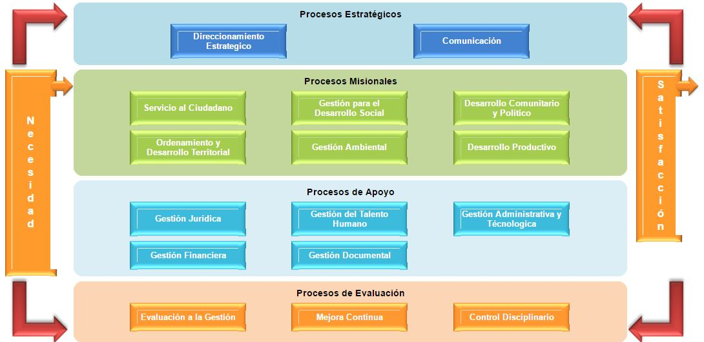
Fuente: Dirección de Sistemas

Los resultados respecto a la habilitación informática de procesos fueron los siguientes:
Ilustración 40: Procesos con apoyo tecnológico
Fuente: Elaboración propia
Para los procesos en los que se constató que existía algún sistema de información, se indagó a los funcionarios o usuarios de dicho sistema el nivel de cubrimiento, es decir, si este sistema permitía la automatización de todo el proceso o si por el contrario no cubren tareas que se deben hacer de manera manual, calificando las apreciaciones según los rangos alto, medio o bajo, dando como resultado cuatro sistemas calificados con un cubrimiento bajo. Estos son:
- SIPEIN (Sistema Nacional de información de pesca Artesanal): Se necesita un sistema que permita almacenar más información en tiempo real y la manipulación de varios usuarios con módulo de consulta para usuarios externos. Además, hace falta mejorar estadísticas por necesidad, integrado a otras bases de información, como SISBEN, entre otros.
- IVSOFTWARE: Sobre este sistema, que sirve para la atención en salud a la comunidad, radicación de PQRS del sector, entre otros, los funcionarios manifiestan que no cumple ni con la normatividad ni con las funciones necesarias en la Secretaría de Salud. Es necesario optimizar el sistema para que responda a las verdaderas necesidades de la dependencia.
- CITY: Se manifiesta la necesidad por parte de los funcionarios que todo el proceso esté en línea y que esté integrado con la herramienta PCT. Actualmente está en proceso una integración y parametrización de dichos sistemas.
Por otra parte, dos sistemas de información, uno nacional y otro propio de la entidad fueron evaluados con un cubrimiento medio. Estos son:
- SIGEB (Sistema nacional para la administración de la planta de cargos): Se requiere de un sistema que genere alarmas para personal por fuera de nómina y con la posibilidad de descargar certificaciones. Humano va a asumir algunas de estas certificaciones, pero de momento no lo hace.
- DIGIFILE Workflow (Sistema para comunicaciones oficiales recibidas, demandas, procesos jurídicos, administrativos y trámites, PQRS, Radicación de documentos, Consulta de documentos): Los parámetros no entregan la búsqueda completa, ni radicados, ni tiempos de respuesta. El sistema no permite el seguimiento. Adicionalmente, se necesita un sistema para organizar los documentos radicados y es muy limitado para realizar búsquedas de información. Luego de validar estas percepciones con la Dirección de Sistemas, se pudo constatar que en su mayoría se deben a temas asociados más al uso y apropiación, que a deficiencias propias del sistema.

Además del cubrimiento, se evaluó la satisfacción de los funcionarios con los sistemas de información. En el sentido de la comodidad, facilidad, estabilidad y funcionalidad de los sistemas. Dicha calificación se midió igualmente en rangos de alto, medio y bajo. En este punto, adicional a los sistemas Workflow, CITY e IVSOFTWARE, que recibieron una mediana satisfacción por las mismas razones expuestas en el ítem de cubrimiento, destaca el sistema ISOLUCION. La razón que esgrimen algunos de los funcionarios para calificar negativamente la satisfacción con relación a este sistema, es que se necesita mayor capacitación a los usuarios para el manejo de la herramienta, Para esto, el diseño de guías y un completo plan de capacitación, uso y apropiación, parece ser el camino más idóneo.
A continuación se presenta el resumen de los resultados sobre habilitación informática de los procesos de la entidad:

Tabla 9.Habilitación informática de procesos
PROCESOS |  | ¿EXISTEN APLICACIONES O HAY AUTOMATIZACIÓN DE LOS PROCESOS? | SI/NO | APLICACIÓN | CUBRIMIENTO | SATISFACCIÓN
ESTRATEGICOS | Planeación del Desarrollo | Formulación Planes de Acción | SI | AVANZA
ESTRATEGICOS | Planeación del Desarrollo | POAI (PLANEACIÓN) | SI | AVANZA
ESTRATEGICOS | Planeación del Desarrollo | Seguimiento y Evaluación al PD | SI | AVANZA
ESTRATEGICOS | Planeación del Desarrollo | Formulación, Registro, Actualización de Proyectos | SI | AVANZA, MGA Y Sistema de Seguimiento a proyectos de inversión SEPI | medio-alto | Alto
ESTRATEGICOS | Planeación del Desarrollo | Formulación, aprobación PD | SI | AVANZA
ESTRATEGICOS | Planeación del Desarrollo | Monitoreo y seguimiento proyectos financiados por SGR | SI | GESPROY NACIONAL | ALTO | MEDIA-BAJA
ESTRATEGICOS | Planeación del Desarrollo | Gestión de Información Estadistica Estrategica (Guillermo Planeacion) | SI | AVANZA
ESTRATEGICOS | Planeación del Desarrollo | ¿Existen tableros de mando o control que permitan ver la evolución y avances? | SI | AVANZA
ESTRATEGICOS | Planeación del Desarrollo | Gestión de Información Geográfica Estratégica | SI | ARKIX CON LICENCIA
ESTRATEGICOS | Comunicación Pública, Institucional, estilo Corporativo | Gestión Administrativa de la Comunicación Pública | No
ESTRATEGICOS | Comunicación Pública, Institucional, estilo Corporativo | Producción Audiovisual | No
ESTRATEGICOS | Comunicación Pública, Institucional, estilo Corporativo | Comunicaciones Corporativas | Si | Skype empresarial | ALTO | ALTO
ESTRATEGICOS | Comunicación Pública, Institucional, estilo Corporativo | Sitio Web | Si | Joomla
ESTRATEGICOS | Comunicación Pública, Institucional, estilo Corporativo | Redes Sociales | Si
ESTRATEGICOS | Comunicación Pública, Institucional, estilo Corporativo | Sistemas de comunicaciones internas, Intranet | Si | Sharepoint
ESTRATEGICOS | Administración de la Mejora Continua | Administración de Riesgos | SI | ISOLUCION | BAJO | BAJO
ESTRATEGICOS | Administración de la Mejora Continua | Control de Documentos | SI | ISOLUCION | BAJO | MEDIO
ESTRATEGICOS | Planeación Financiera | Sistema para determinar proyecciones de ingresos y de gastos | No
ESTRATEGICOS | Estructura Organizacional y Empleo Público | Administración de la Planta de Cargos | SI | SIGEB (Nacional) | Medio | media-alta
ESTRATEGICOS | Estructura Organizacional y Empleo Público | Diseño, implementación y seguimiento a Agendas de Cambios Organizacionales | NO
ESTRATEGICOS | Gestión jurídica | Gestión jurídica | NO
MISIONALES | Bienestar y Desarrollo Social secretaria general | Registro, consulta y seguimiento de los beneficios entregados a los diferentes grupos poblacionales de acuerdo a sus necesidades | No
MISIONALES | Bienestar y Desarrollo Social secretaria general | Programas de asistencia al adulto mayor | No
MISIONALES | Bienestar y Desarrollo Social secretaria general | Novedades inscripción al SISBEN | SI | SISBENET | MEDIO | ALTO
MISIONALES | Bienestar y Desarrollo Social secretaria general | Inscripción al SISBEN | SI | SISBENET
MISIONALES | Bienestar y Desarrollo Social secretaria general | Registro de las demandas o inscripciones a los diferentes programas de bienestar social | SI | SISBENET
MISIONALES | Promoción del Desarrollo Económico | Acceso a Mercados | No
MISIONALES | Promoción del Desarrollo Económico | Acceso a Créditos | No
MISIONALES | Promoción del Desarrollo Económico | Asistencia técnica | NO
MISIONALES | Promoción del Desarrollo Económico | Monitoreo pesca artesanal | SI | SIPEIN (Es de manjeo nacional, ajustado a cada sector del país) | BAJO | ALTO
MISIONALES | Promoción del Desarrollo Económico | Uso y aprovechamiento adecuado y sostenible del territorio | No
MISIONALES | Promoción del Desarrollo Físico | Distribución de obras por sistema de valorización | No
MISIONALES | Promoción del Desarrollo Físico | POT seguimiento usos del suelo | No
MISIONALES | Promoción del Desarrollo Físico | Atención a recursos de reposición | NO
MISIONALES | Promoción del Desarrollo Físico | Adquisición, mantenimiento y solicitudes por contribución de valorización | No
MISIONALES | Promoción del Desarrollo Físico | Actualización Inventario Vial | No
MISIONALES | Gestión de Planeación e Infraestructura Urbanística | Licencia de construcción | NO
MISIONALES | Gestión de Planeación e Infraestructura Urbanística | Proceso de control y ubicación de las lámparas de alumbrado público | No
MISIONALES | Gestión de Planeación e Infraestructura Urbanística | Sistema para registrar y liquidar los proyectos ejecutados por valorización | No
MISIONALES | Gestión de Planeación e Infraestructura Urbanística | Sistema para control de acueductos y servicios | No
MISIONALES | Gestión de Planeación e Infraestructura Urbanística | Sistema para el registro y consulta de la estratificación departamental | NO
MISIONALES | Gestión de la Prestación del Servicio Educativo | Caracterización y perfil sector educativo | No
MISIONALES | Gestión de la Prestación del Servicio Educativo | Gestión de la evaluación educativa | Si | SIMAT, SAC (Sistema de atención al ciudadano)
MISIONALES | Gestión de la Prestación del Servicio Educativo | Acceso y Permanencia | Si | SIMAT,
MISIONALES | Gestión de la Prestación del Servicio Educativo | Matricula Oficial | Si | SIMAT
MISIONALES | Gestión de la Prestación del Servicio Educativo | Cobertura servicio educativo | Si | SIMAT, SIMPADE
MISIONALES | Gestión de la Prestación del Servicio Educativo | Cupos oficiales | SI | SIMAT
MISIONALES | Gestión de la Prestación del Servicio Educativo | Plan de Formación Docente | No
MISIONALES | Gestión de la Prestación del Servicio Educativo | Experiencias Significativas | No
MISIONALES | Gestión de la Prestación del Servicio Educativo | Plan de Apoyo al Mejoramiento | No
MISIONALES | Gestión de la Prestación del Servicio Educativo | Proceso para registrar y controlar los restaurantes escolares | No
MISIONALES | Gestión de la Prestación del Servicio Educativo | Recursos humanos, nomina, bienestar, | SI | HUMANO WEB
MISIONALES | Gestión de la Prestación del Servicio Educativo | Atención al ciudadano Comunidad educativa | SI | SAC (sistema de atención al ciudadano)
MISIONALES | Gestión de la Prestación del Servicio Educativo | Planta de Cargos Docentes y Directivos Docentes | SI | HUMANO
MISIONALES | Servicios de convivencia y seguridad ciudadana | Control verificación cumplimiento de requisitos de establecimientos | NO
MISIONALES | Servicios de convivencia y seguridad ciudadana | Registro y certificación personería jurídica de copropiedades | NO
MISIONALES | Servicios de convivencia y seguridad ciudadana | Sistema registro quejas, citas y seguimiento a los casos de las Comisarías de Familia | No
MISIONALES | Servicios de convivencia y seguridad ciudadana | Proceso de registro de agresiones y muertes violentas en el departamento | NO
MISIONALES | Servicios de convivencia y seguridad ciudadana | Proceso para el registro de las alteraciones del orden público departamental, sitios críticos | NO
MISIONALES | Servicios de convivencia y seguridad ciudadana | Publicidad visual exterior | No
MISIONALES | Servicios de convivencia y seguridad ciudadana | Vigilancia y control de las juntas de acción comunal | NO
MISIONALES | Servicios de convivencia y seguridad ciudadana | Control de obras | No
MISIONALES | Servicios de convivencia y seguridad ciudadana | Control a vendedores | NO
MISIONALES | Atención Ciudadana | Control y seguimiento a  PQRS | SI | DIGIFILE WORKFOLW | BAJO | BAJO
MISIONALES | Atención Ciudadana | comunicaciones oficiales recibidas (DEMANDAS, PROCESOS JURIDICOS, ADMINISTRATIVOS Y TRAMITES) INTERNO | SI | DIGIFILE WORKFOLW | MEDIO | MEDIO
MISIONALES | Atención Ciudadana | Expedición de la tarjeta para inversionistas | Si | OCCRE WEB
MISIONALES | Atención Ciudadana | Expedición de la tarjeta para trabajadores foráneos | Si | OCCRE WEB
MISIONALES | Atención Ciudadana | Expedición de la tarjeta por independiente | Si | OCCRE WEB
MISIONALES | Atención Ciudadana | Expedición de la tarjeta de residencia permanente para raizales | Si | OCCRE WEB
MISIONALES | Atención Ciudadana | Permiso de rotura y excavación | No
MISIONALES | Atención Ciudadana | Permiso a vendedores ambulantes | NO
MISIONALES | Atención Ciudadana | Préstamo de escenarios deportivos | No
MISIONALES | Atención Ciudadana | Permiso a vendedores estacionarios | No
MISIONALES | Atención Ciudadana | Permiso para eventos | NO
MISIONALES | Atención Ciudadana | Permiso de transporte de animales | NO
MISIONALES | Atención Ciudadana | Reconocimiento deportivo | No
MISIONALES | Atención Ciudadana | Reclamo por estratificación | No
MISIONALES | Atención Ciudadana | Solicitud por estratificación | No
MISIONALES | Atención Ciudadana | Expedición de la tarjeta a menores de edad (OCRE) | Si | OCCRE WEB
MISIONALES | Atención Ciudadana | Atención a PQRSD | SI | PROCESO WORKFOLW | MEDIO | ALTO
MISIONALES | Gestión en Salud | Referencia y Contrareferencia de Pacientes | NO
MISIONALES | Gestión en Salud | Autorización para capacitadores para manipulación de alimentos | NO
MISIONALES | Gestión en Salud | Autorización sanitaria aguas de consumo | No
MISIONALES | Gestión en Salud | Expedición de certificado de producto apto para consumo humano | NO
MISIONALES | Gestión en Salud | Expedición de concepto sanitario para establecimientos de preparación y distribución de alimentos | NO
MISIONALES | Gestión en Salud | Expedición concepto sanitario para empresas aplicadores de plaguicidas | No
MISIONALES | Gestión en Salud | Auditoría Médica | NO
MISIONALES | Gestión en Salud | Inscripción de establecimientos farmacéuticos para manejo de medicamentos de control especial | NO
MISIONALES | Gestión en Salud | Prestación del servicio de salud | NO
MISIONALES | Gestión en Salud | Aseguramiento en Salud | NO
MISIONALES | Gestión en Salud | Inspección y Vigilancia en Saud | NO
MISIONALES | Fortalecimiento Institucional y Participación Ciudadana | Asesoría y Asistencia | NO
MISIONALES | Fortalecimiento Institucional y Participación Ciudadana | Ejercicios de Participación | NO
MISIONALES | Ejecución de trámites de Tránsito y Transporte Regulación y control de Tránsito y Transporte | Sistema de registro de comparendos, traspasos de vehículos, licencias de conducción, tarjetas de operación | Si | Runt
MISIONALES |  | Proceso de señalización vial con su respectiva ubicación geográfica | No
MISIONALES |  | Proceso de expedición de rangos o especies venales | Si | Runt
MISIONALES |  | Información por la Web de cierres de vías y rutas | No
MISIONALES |  | Sistema de educación vial con contenidos | No
MISIONALES | Gestión ambiental | Quejas, trámites, solicitudes ambientales | No
APOYO | Gestión y Compensación de Talento Humano y Desarrollo del Capital Humano | Administración de Nómina | SI | HUMANO
APOYO |  | Bienestar laboral | SI | HUMANO
APOYO |  | Administración Prestaciones Sociales | SI | HUMANO
APOYO |  | Evaluación del Desempeño, Planes de Mejoramiento, Acuerdos de Gestión | No
APOYO |  | Certificados Laborales | SI | HUMANO
APOYO |  | Accidentes e Incidentes de Trabajo | No
APOYO |  | Inducción, Capacitación, Formación | No
APOYO |  | Proceso de selección de personal | No
APOYO |  | Pago de nómina | SI | HUMANO
APOYO |  | Proceso de compensación, aportes parafiscales, seguridad social | SI | HUMANO
APOYO |  | Procedimiento Disciplinario | No
APOYO | Gestión Documental | Recepción de Documentos | NO
APOYO | Gestión Documental | Radicación de Documentos | SI | DJFILE WORKFOLW | MEDIO | MEDIO
APOYO | Gestión Documental | Digitalización de Documentos | NO
APOYO | Gestión Documental | Consulta de Documentos | SI | DJFILE WORKFOLW | MEDIO | BAJO
APOYO | Gestión Documental | Préstamo de Documentos | NO
APOYO | Administración de los Tributos | Liquidación | SI | INFORTRIBUTOS - CITY | ALTO | ALTO
APOYO | Administración de los Tributos | Facturación (predial) | SI | INFORTRIBUTOS – CITY | ALTO | ALTO
APOYO | Administración de los Tributos | Pago Industria y comercio | SI | INFORTRIBUTOS – CITY | ALTO | ALTO
APOYO | Administración de los Tributos | Presupuesto, contabilidad, tesorería | SI | PCT LIMITADA | ALTO | ALTO
APOYO | Administración de los Tributos | Recaudo | SI | INFORTRIBUTOS – CITY | ALTO | ALTO
APOYO | Soporte Logístico | Administración de bienes inmuebles | NO
APOYO | Soporte Logístico | Administración de bienes muebles | SI | PCT LIMITADA | ALTO | MEDIO
APOYO | Soporte Logístico | Gestión de Compras | SI | PCT LIMITADA | ALTO | ALTO
APOYO | Soporte Logístico | Gestión del Almacén | SI | PCT LIMITADA | ALTO | ALTO
APOYO | Gestión del Recursos Físicos y Tecnológicos | Sistema de activos fijos, identificación, depreciaciones | No
APOYO | Gestión del Recursos Físicos y Tecnológicos | Manejo de inventarios y almacén | SI | PCT LIMITADA | ALTO | ALTO
APOYO | Gestión del Recursos Físicos y Tecnológicos | Manejo de las carteras de los funcionarios | No
APOYO | Gestión del Recursos Físicos y Tecnológicos | Mantenimiento de vehículos y/o maquinaria | No
APOYO | Gestión del Recursos Físicos y Tecnológicos | ¿Tienen herramientas de gestión de TI: mesa de ayuda, monitoreo, inventario de hardware y software? | SI | SYSAID | Alto | Alto
APOYO | Planeación y Administración de las TIC | Administración Bases de Datos | No
APOYO | Planeación y Administración de las TIC | Administración respaldos y recuperación | No
APOYO | Planeación y Administración de las TIC | Gestión de Incidentes | SI | SYSAID | Alto | Alto
APOYO | Planeación y Administración de las TIC | Gestión de la Configuración | No
APOYO | Planeación y Administración de las TIC | Acuerdos de Nivel de Servicio | No
APOYO | Planeación y Administración de las TIC | Gestión de Problemas | Si | SYSAID | Alto | Alto
APOYO | Planeación y Administración de las TIC | Monitoreo de la red | Si | Microtic y Fortinet | ALTO | ALTO
APOYO | Planeación y Administración de las TIC | Administración de Sistemas Operativos | No
APOYO | Planeación y Administración de las TIC | Mantenimiento correctivo | No
APOYO | Planeación y Administración de las TIC | Mantenimiento preventivo | No
APOYO | Planeación y Administración de las TIC | Gestión de Acceso | No
APOYO | Planeación y Administración de las TIC | Gestión de usuario TI | No
APOYO | Planeación y Administración de las TIC | Gestión de la Seguridad de la Información | No
APOYO | Planeación y Administración de las TIC | Copias de seguridad sistemas de información | No
APOYO | Planeación y Administración de las TIC | Gestión del Conocimiento | No
APOYO | Planeación y Administración de las TIC | Gestión de Cambios | No
APOYO | Adquisición de Bienes y Servicios | Proceso de solicitudes y requisiciones | SI | PCT LIMITADA | ALTO | ALTO
APOYO | Adquisición de Bienes y Servicios | Ingreso adquisición de almacén | SI | PCT LIMITADA | ALTO | ALTO
APOYO | Adquisición de Bienes y Servicios | Inventario | SI | PCT LIMITADA | ALTO | ALTO
APOYO | Adquisición de Bienes y Servicios | Plan de compras | NO
APOYO | Adquisición de Bienes y Servicios | Suministro Almacén | SI | PCT LIMITADA | ALTO | ALTO
APOYO | Adquisición de Bienes y Servicios | Registro de proveedores | NO
APOYO | Adquisición de Bienes y Servicios | Proceso de cotizaciones, ordenes de compras y solicitudes de servicios | NO
APOYO | Gestión Financiera | Presupuesto | Si | PCT LIMITADA | ALTO | AlTO
APOYO | Gestión Financiera | Causación | SI | PCT LIMITADA | ALTO | ALTO
APOYO | Gestión Financiera | pago Nómina | SI | HUMANO PCTG | MEDIO | MEDIO
APOYO | Gestión Financiera | Registros Contables | SI | PCT LIMITADA | ALTO | ALTO
APOYO | Gestión Financiera | Ordenes de pago | SI | PCTG | ALTO | ALTO
APOYO | Gestión Financiera | Impuestos | SI | CITY | BAJO | BAJO
APOYO | Gestión Financiera | Inscripción Proveedores | SI | PCTG | ALTO | MEDIO
APOYO | Gestión Financiera | Procesos de cuentas por cobrar y cuentas por pagar | SI | PCTG | ALTO | MEDIO
APOYO | Gestión Financiera | Estados de saldos de caja y bancos, conciliación bancaria, aplicación de notas débito-crédito, banca electrónica | SI | PCTG | ALTO | MEDIO
APOYO | Gestión Financiera | Proceso contable | SI | PCTG | ALTO | MEDIO
APOYO | Gestión Financiera | Solicitud de los CDPs, RDPs  Expedición y generación de los CDPs y RDPs | Si | PCTG | ALTO | AlTO
APOYO | Gestión Financiera | Cobro coactivo | Si | CITY | ALTO | ALTO
APOYO | Gestión Jurídica | Revisión de Actos Administrativos | NO
APOYO | Gestión Jurídica | Atención Tutelas | NO
APOYO | Contratación Administrativa | Control en la ejecución de la contratación | NO
APOYO | Contratación Administrativa | Contratación selección abreviada menor cuantía | NO
 | Contratación Administrativa | Revisión de contratos y convenios | NO
EVALUACIÓN | Evaluación Independiente y Cultura del Control | Herramientas para el registro, control y seguimiento de los planes de acción | Si | AVANZA
EVALUACIÓN | Evaluación Independiente y Cultura del Control | Herramientas para el registro, control y seguimiento de los planes de mejoramiento | No
EVALUACIÓN | Evaluación Independiente y Cultura del Control | Acción correctiva | No
EVALUACIÓN | Evaluación Independiente y Cultura del Control | Acción preventiva | No
EVALUACIÓN | Evaluación Independiente y Cultura del Control | Apertura y trámite procesos disciplinarios | No
EVALUACIÓN | Evaluación Independiente y Cultura del Control | Auditoría Interna | No
EVALUACIÓN | Evaluación Independiente y Cultura del Control | Control de documentos | No
EVALUACIÓN | Evaluación Independiente y Cultura del Control | Control del producto no conforme | No
EVALUACIÓN | Evaluación Independiente y Cultura del Control | Control de registros | No
EVALUACIÓN | Evaluación Independiente y Cultura del Control | Revisión de la alta dirección | No
EVALUACIÓN | Evaluación Independiente y Cultura del Control | Sistemas de apoyo para el manejo y publicación de indicadores | No
EVALUACIÓN | Evaluación Independiente y Cultura del Control | Sistemas de apoyo para la formulación, control y seguimiento de no conformidades. | No
Fuente: Elaboración propia

3.3.3 Servidores y sistemas de almacenamiento

El diagnóstico sobre servidores y sistemas de almacenamiento, permitió identificar que la Gobernación posee 10 servidores físicos y virtualizados, de los cuales uno es marca IBM, dos son de marca ORACLE y siete son HP. A continuación se muestra un resumen del inventario de servidores de la entidad:

Tabla 10.Inventario de servidores Gobernación
No. | Tipo | Marca | Servicio
1 | PROLIANT DL380G5 | HP | Base de datos de prueba, desarrollador de aplicativos Sistraff (Aplicación de prueba para la Secretaría de Tránsito y Backup de almacenamiento de Oracle y máquinas virtuales.
2 | PROLIANT DL180G6 | HP | Servicio de sincronización con Office 365 y directorio activo de la Gobernación, así como servidor de prueba para aplicativo del fondo de pensionados Cpartes
3 | SYSTEM X 3550 M5 | IBM | Servidor VPN y servicio de la Secretaría de Salud.
4 | PROLIANT DL160G9 | HP | Servicio de base de datos Oracle 10 para sistemas de documentación, servicio de web service para gobernación en línea y servicio de gestión documental.
5 | PROLIANT DL380G6 | HP | Consola de antivirus, servicio de gestión de calidad, sistema de recursos humanos y nómina, sistema de mesa de ayuda Sysaid, servidor Arcgis (cartografía), sistema de gestión documental, Outlook Messenger, Web service para aplicativos de impuestos Predial o Vehicular y web services con bancos para pagos de impuestos.
6 | PROLIANT DL380G7 | HP | Controlador de dominio y servidor de actualizador de Windows.
7 | ORACLE DATABASEAPPLIANCE X5-2 | ORACLE | Base de datos Oracle (con Cluster Oracle) y servicio para sistema de manejo de trámites de planeación.
8 | ORACLE DATABASEAPPLIANCE X5-2 | ORACLE | Backup del Oracle anterior.
9 | PROLIANT DL360p G8 | HP | Manejo de estadísticas y reporte del sistema Internet inalámbrico gratuito para la comunidad (Flex Master) y manejo de la central telefónica.
10 | PROLIANT DL360G5 | HP | N/A
Fuente: Elaboración propia

En cuanto a la obsolescencia de los equipos, se pudo determinar que existen equipos con alta obsolescencia, otros con una obsolescencia media y otros con obsolescencia baja. A continuación se puede observar el estado de obsolescencia de los servidores, a partir del año de adquisición.
Tabla 11.Años de adquisición servidores
Año | Cantidad
2008 | 2
2010 | 2
2011 | 1
2014 | 2
2015 | 1
2016 | 1
No se sabe | 1
Fuente: Elaboración propia

Según la anterior tabla se puede apreciar que al menos cuatro servidores presentan una obsolescencia alta (2008 y 2010), uno presenta obsolescencia media (2011) y los cuatro restantes una baja obsolescencia (2014, 2015 y 2016).
Respecto a los soportes y garantías de los servidores, se pudo verificar que sólo cinco cuentan con soporte y garantía, es decir la mitad de los existentes y de estas garantías, dos se vencen en el año 2017, dos en el año 2018 y sólo uno tiene asegurado el contrato de garantía hasta el año 2019. En este sentido, si bien el nivel de obsolescencia de los equipos no es tan significativo, si lo es la falta de soporte, pues puede comprometer en algún momento determinado los procesos y servicios que facilitan.

3.3.4 Puestos de trabajo

Con relación a los equipos de cómputo de la Gobernación, se lograron contabilizar 249 clasificados de la siguiente manera:

Ilustración 41:Tipo de equipos de cómputo en la Gobernación

Fuente: Elaboración propia

Del total de equipos de cómputo se logró determinar que un gran número tienen la garantía vencida, tal como se puede observar en el siguiente gráfico:

Ilustración 42:Garantía de los equipos de cómputo Gobernación

Fuente: Elaboración propia

El reporte sobre el estado de los equipos, donde se indagó cuales están en óptimo estado, cuáles en estado regular y cuántos están dañados, evidencia la siguiente información:

Ilustración 43:Estado de los equipos de cómputo en la Gobernación

Fuente: Elaboración propia
De lo anterior se deduce que teniendo en cuenta que la planta de personal de la Gobernación es de aproximadamente 317 funcionarios, de los cuales al menos 254 cumplen funciones administrativas, directivas o de oficina, que requieren de un equipo de cómputo, y en virtud de que en la actualidad sólo 160 equipos se encuentran en óptimo estado, se identifica un faltante de por lo menos 94 equipos, para suplir las necesidades y poder reemplazar aquellos equipos dañados o en estado regular, pues la falta de estas herramientas de trabajo pueden afectar la eficiencia y eficacia en los procesos internos y misionales.
No obstante, se está adelantando en la actualidad (agosto de 2016) un proceso de modernización y adquisición de diferentes equipos, a través de la Selección Abreviada No. 023 de 2016, en la cual se contempla la siguiente compra:

Tabla 12.Equipos de cómputo próximamente disponibles
Tipo de equipo | Cantidad
Computador de escritorio | 5
Portatil | 15
All in one | 62
TOTAL: | 82
Fuente: Elaboración propia

De esta manera se satisface en gran medida el faltante de puestos de trabajo, pasando de un déficit de 94 a solamente 12. Este faltante puede suplirse con la reparación de algunos de los equipos dañados o con una posterior adquisición de más equipos.

Infraestructura TIC educativa

3.4.1 Computadores en las Instituciones Educativas

A partir de visitas a cada una de las instituciones educativas, se logró contabilizar un total de 3.180 Equipos de cómputo, entre equipos de escritorio y portátiles, encontrándose un número de 140 maquinas en mal estado. A continuación se presentan los principales resultados de dicho diagnóstico.
Del total de 3.180 equipos se pudo identificar que en su mayoría son equipos portátiles y un menor porcentaje son de escritorio.

Ilustración 44:Tipo de equipos en las sedes educativas
Fuente: Elaboración propia

En cuanto a la obsolescencia de los equipos de escritorio, aproximadamente el 51% tienen más de cinco años y cerca del 28% tienen un nivel medio de obsolescencia, pues están entre los 3 y 5 años.
Ilustración 45:Obsolescencia de los equipos de escritorio en las sedes educativas
Fuente: Elaboración propia

La obsolescencia de los equipos portátiles es media, pues existe un muy pequeño porcentaje que tiene más de cinco años, pero la mayoría de ellos se encuentra en el rango de 3 a 5 años.

Ilustración 46: Obsolescencia de los equipos portátiles en las sedes educativas
Fuente: Elaboración propia

Al efectuar la relación de número de equipos y número de estudiantes, se destaca que no existe la suficiente proporcionalidad entre el número de equipos y el número de estudiantes en las Instituciones Educativas, como se puede observar en el siguiente gráfico.
Ilustración 47: Proporción de PC y Número de estudiantes
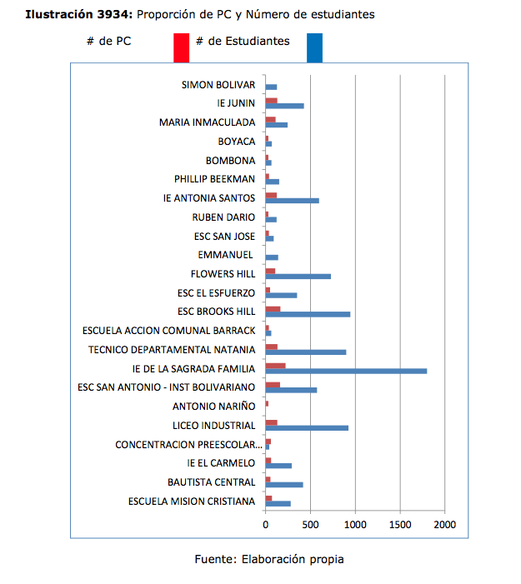
Según el último informe del Ministerio de Educación Nacional, el promedio de número de estudiantes por computador en el país está en 8 estudiantes por pc, según los datos consolidados de todas las secretarías de educación. A este respecto es bastante significativo el progreso que en esta materia se ha visto en los últimos años, como se puede apreciar en la siguiente gráfica:
Ilustración 48:Promedio nacional estudiantes por computador
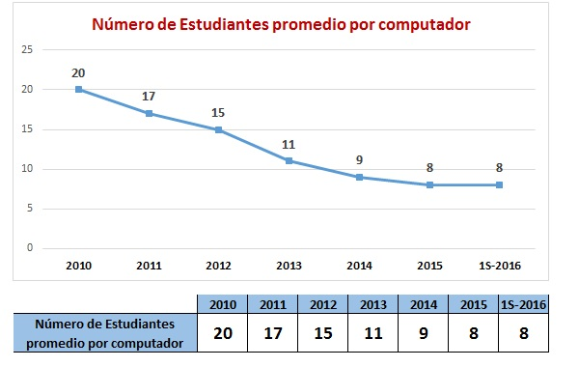
Fuente: Elaboración propia

Aquí es importante resaltar que la jurisdicción de San Andrés destaca como la de mejor promedio del país, lo que incluso ha contribuido con el promedio general colombiano, pues se ubica en dos estudiantes por PC, muy por debajo del promedio nacional y lejos de otras jurisdicciones como Cartagena o Barrancabermeja, con 15 y 18 estudiantes por PC respectivamente. A continuación se muestran la relación estudante/PC para todas las Secretarás de Educación del país, donde sobresale la de San Andrés.

Tabla 13.Estudiantes por Computador/Secretaría de Educación
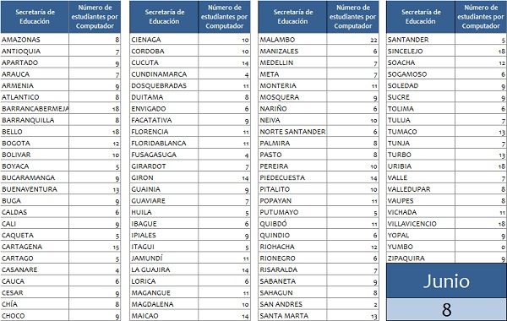
Fuente: Ministerio de Educación

El diagnóstico efectuado a todas las Instituciones Educativas del departamento en el marco de la formulación de este Plan Estratégico permitió comprobar que en la actualidad el promedio de estudiantes por PC es de 4,4. Sin embargo, este aumento respecto a las cifras del Ministerio, se pueden deber a que tanto la IE Antonio Nariño, como la Emmanuel no se encuentran en sus sedes oficiales y están haciendo uso de la infraestructura de otras instituciones, debido a trabajos de adecuación y modernización. A continuación se muestra el promedio para cada una de las Instituciones del Archipiélago.

Ilustración 49:Promedio Estudiantes por PC en las sedes educativas del Archipiélago
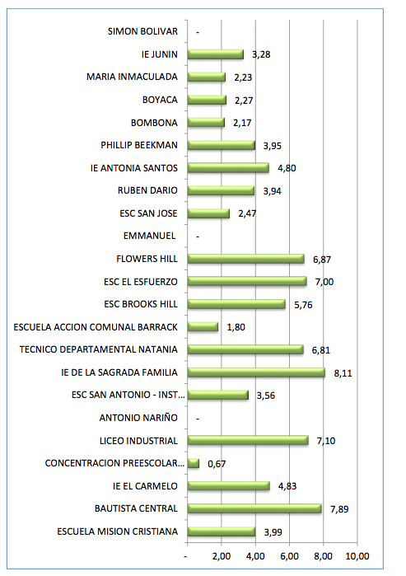
Fuente: Elaboración propia

Si bien una relación de 4,4 estudiantes por PC sigue siendo positiva respecto al promedio nacional, es necesario tener en cuenta algunas consideraciones. Por ejemplo, que la meta del Ministerio de Educación para el 2015 era de 10 estudiantes por computador, pero para el 2019 la meta es de cinco estudiantes por PC. No obstante, el MinTIC maneja otras metas, siendo la del 2016 de 4 estudiantes por computador. En este orden de ideas, el departamento cumple actualmente la meta del Ministerio de educación, pero no la del Ministerio de las TIC. Esta última meta es incluso de 1 estudiante por PC para el 2018.

Adicionalmente, es importante contemplar que la implementación del proyecto de jornada única y un eventual aumento de los cupos escolares, puede hacer también que el promedio se impacte negativamente en el corto plazo.

Igualmente, otros aspectos como la falta de un adecuado soporte, tanto preventivo como correctivo, puede hacer incrementar el número de estudiantes por PC, en detrimento de un adecuado promedio, pues muchos equipos pueden dejar de funcionar.

En este sentido, se pudo constatar una situación que merece atención importante, pues dicho proceso de soporte no presenta regularidad entre las diferentes Instituciones Educativas, existiendo unas donde la Secretaría de Educación envía a un técnico, hasta casos donde las mismas instituciones contratan el servicio o este es prestado de manera voluntaria por docentes de la misma institución. A continuación se muestran los porcentajes de las distintas modalidades de soporte presentes en las Instituciones y el detalle de la información recolectada en Anexo.

Ilustración 50:Formas en que se presta el soporte a los equipos de cómputo en las sedes educativas del Archipiélago

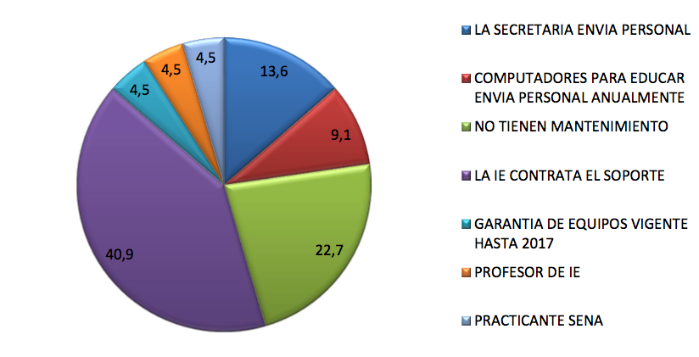
Fuente: Elaboración propia

Durante el proceso de diagnóstico, se lograron inventariar no sólo los equipos de cómputo, sino también, otros dispositivos como Tableros Digitales o SmartBoard, Tablet o incluso dispositivos para los niños más pequeños.
Respecto a Tableros Digitales o SmartBoard presentes en las Instituciones Eductivas, se pudo constatar que la mayoría, aproximadamente el 80% de estas, cuentan con soluciones de este tipo. Dicha cifra debería motivar la implementación de programas de cualificación docente para el uso pedagógico de las TIC y poder sacar el máximo provecho a estos dispositivos y a todos los recursos en materia de software y contenidos, que usualmente acompañan a estas soluciones. Pues si bien la dotación de las 20 Aulas Interactivas contó con un plan de capacitación, estos procesos deben ser permanentes amplios y articuladores.
No obstante, también es importante empezar a contemplar las más recientes tendencias y desarrollos en esta materia, pues los tableros digitales interactivos tradicionales, cada vez le abren más paso a los Televisores Táctiles inteligentes de gran formato. Esto se debe a lo dispendioso que en ocasiones resulta la manipulación de todos los elementos que componen una solución de Tablero Digital tradicional, como es, la pantalla o tablero, el videobeam (con su periódico reemplazo de cambio de bombillas), los altavoces, el computador, la conectividad a Internet y todos los cables, conexiones y demás parafernalia que se requiere para que funcione y el docente pueda dictar su clase.
Lo complejo del proceso ocasiona a menudo frustraciones y desestimulo en un gremio donde no siempre es sencillo implementar cambios procedimentales e innovadores, pues las múltiples actividades del quehacer cotidiano de los educadores no dejan mucho tiempo a la formación o la cualificación en materia tecnológica. Por tal razón, las últimas tendencias conducen a los Smart TV táctiles de gran formato (55”, 65”, 80”) pues al tratarse de un solo dispositivo se hace más sencillo su uso, apropiación y soporte. Adicionalmente, los estándares actuales de estos sistemas garantizan resistencia y durabilidad en los entornos escolares. Igualmente, el proceso de apropiación para los docentes resulta significativamente más sencillo, pues pueden aprender y preparar el uso de estos dispositivos desde Tablet o PC. Además, la resolución y experiencia visual en general es mucho más real y nítida que con el sistema de proyector, que en muchos casos demanda un ambiente más oscuro. Finalmente, el costo es a menudo inferior al de Tableros Digitales de altas especificaciones, por no hablar del soporte y garantía.
Los Smart TV, al tener integrados todos los dispositivos que las soluciones de Tableros Digitales traen por separado, facilitan también los desplazamientos del dispositivo.

Ilustración 51:Ejemplo de pantalla táctil
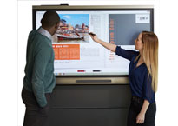
Fuente: https://www.youtube.com/watch?v=p1XL8B7UZVk

En resumen, tal como afirma el Ministerio de Educación Nacional, el propósito fundamental del Uso Pedagógico de las TIC debería ser el de “brindar a los docentes la posibilidad de mejorar sus prácticas de aula, crear entornos de aprendizajes más dinámicos e interactivos para complementar el proceso de enseñanza y aprendizaje de sus estudiantes, facilitar el trabajo en equipo y el cultivo de actitudes sociales con la Comunidad de Aprendizaje” (Mineducación. 2014).
A continuación se muestra el porcentaje de Instituciones con Tableros Digitales Interactivos en el departamento:

Ilustración 52:Porcentaje de sedes educativas con Tableros Digitales
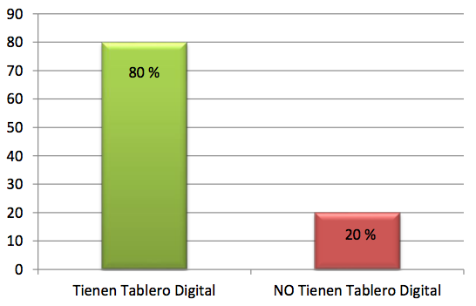
Fuente: Elaboración propia

Las Tablets son otro tipo de dispositivo que ha incursionado con fuerza en los procesos educativos del país, lo cual ha estado reforzado por diferentes programas que han promovido su incorporación y masificación en las instituciones, tanto para los docentes como para los estudiantes. Después de diagnosticar el número de estos dispositivos en las Instituciones Educativas, se pudieron contabilizar 1.378 distribuidas en el 21% de instituciones.

Ilustración 53:Porcentaje de Tablets en las sedes educativas
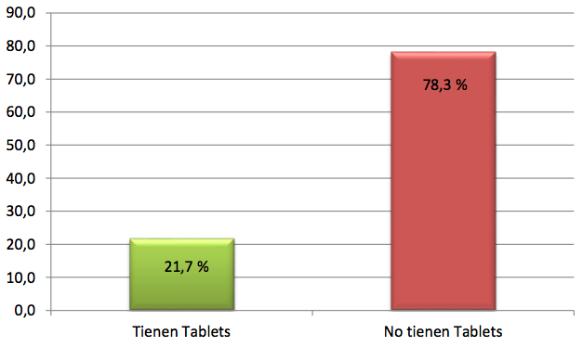
Fuente: Elaboración propia

Por último, los dispositivos para niños más pequeños (miniportatiles o tablets para niños), se han convertido en una útil herramienta para que estos inicien desde temprana edad su tránsito a la tecnología y a otros usos o dispositivos más complejos. Aquí, al igual que con toda la infraestructura y equipos disponibles, se trata ante todo de articularlos a programas de apropiación que potencien sus beneficios y contribuyan en una mejora sustancial de la calidad educativa, donde los docentes deben ser pieza fundamental de estos procesos y protagonistas de la transformación.
En el departamento se lograron contabilizar 220 dispositivos para niños pequeños, distribuidos como se ve a continuación.

Ilustración 54:Porcentaje de sedes con dispositivos para niños pequeños
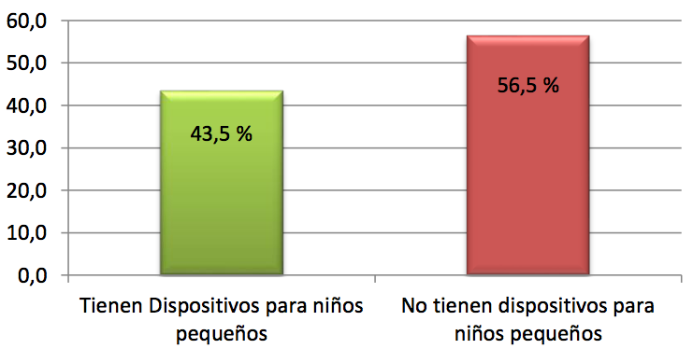
Fuente: Elaboración propia

Conectividad en las Instituciones Educativas

Una conectividad con amplia cobertura y óptimas especificaciones en las instituciones educativas se ha convertido también en una necesidad, si lo que se pretende es mejorar la calidad educativa. Para este propósito, ha sido de gran ayuda el programa Conexión Total, el cual busca garantizar el cumplimiento de obligaciones, condiciones y características establecidas en los lineamiento técnicos, “a través de la contratación por parte de las Secretarías de Educación del servicio de conectividad en las sedes educativas oficiales definidas por la entidad territorial, contribuyendo con el logro de las metas y objetivos propuestos por el Gobierno Nacional en el Plan Nacional de Desarrollo de alcanzar el porcentaje de matrícula oficial con acceso a internet del 90% al año 2018,”. (MinTIC. 2016).
Algunos de los principales requisitos contemplados en los lineamientos técnicos son:

- “Debe estar disponible en todas las sedes o instituciones educativas una herramienta que permita cachear páginas Web y todo tipo de contenido educativo, orientada a maximizar los recursos del canal de internet”.

- “De carácter obligatorio y sin excepción alguna, debe realizarse en todas las Sedes o Instituciones Educativas, la gestión de seguridad correspondiente para la configuración de la detección, filtro, clasificación, eliminación y bloqueo de contenidos perjudiciales para menores de edad”.

- El programa Conexión Total, de acuerdo a los requerimientos técnicos de los contenidos educativos utilizados dentro de la estrategia de recursos educativos digitales, sugiere los siguientes rangos de equipos para establecer el ancho de banda:

Tabla 14.Relación rango número de equipos – Ancho de banda

RANGO DE EQUIPOS | ANCHO DE BANDA
1 -5 | 1 Mb
6-20 | 2 Mb
21-49 | 4 Mb
50-89 | 6 Mb
90-119 | 10 Mb
120-350 | 20 Mb
>=351 | 32Mb
Fuente: Programa Conexión Total

A partir de los lineamientos técnicos definidos por el programa Conexión Total, se ejecuta actualmente un contrato, que tiene por objeto implementar el acceso a internet por fibra óptica en las Instituciones Educativas Oficiales del Departamento. A continuación se muestran las sedes beneficiadas con dicha intervención.

Tabla 15.Sedes beneficiadas con contrato en ejecución
No. | NOMBRE SEDE EDUCATIVA | DIRECCIÓN | ZONA (URBANA/RURAL) | 2 Mbps
1 | ESCUELA BAUTISTA CENTRAL LA ESPERANZA | AVENIDA 20 DE JULIO | Urbano | 2 Mbps
2 | ESCUELA MISIÓN CRISTIANA | AVENIDA 20 DE JULIO | Urbano | 4 Mbps
3 | I.E. ANTONIA SANTOS EL RANCHO - SEDE PRINCIPAL | IND B. SAN LUIS SECTOR HOOFIE | Rural | 2 Mbps
4 | PHILLIP BEEKMAN LIVINGSTON SENIOR | BARRIO SAN LUIS BAY | Rural | 1 Mbps
5 | RUBÉN DARÍO | BARRIO SAN LUIS GROUND ROAD | Rural | 1 Mbps
6 | ESCUELA ACCIÓN COMUNAL BARRACK | ESCUELA ACCION COMUNAL BARRACK | Rural | 4 Mbps
7 | I.E. BROOKS HILL BILINGUAL SCHOOL - SEDE PRINCIPAL | LOMA BROOKS HILL - ANTIGUO ESTADIO DE BEISBOL | Rural | 2 Mbps
8 | ESCUELA SAN JOSE | BARRIO SAN LUIS SECTOR SOUND BAY | Rural | 4 Mbps
9 | I.E. DE LA SAGRADA FAMILIA - SEDE PRINCIPAL | IND AV. SAN LUIS | Urbano | 4 Mbps
10 | I.E. EL CARMELO - SEDE PRINCIPAL | IND AV. ROCK HOLLE | Urbano | 2 Mbps
11 | CONCENTRACION PREESCOLAR URBANA | AV. 20 DE JULIO | Urbano | 2 Mbps
12 | ESCUELA ANTONIO NARIÑO | AVENIDA FRANCISCO NEWBALL | Urbano | 4 Mbps
13 | INSTITUCION EDUCATIVA TECNICO INDUSTRIAL | AVENIDA FRANCISCO NEWBALL | Urbano | 2 Mbps
14 | ESCUELA EL ESFUERZO | BARRIO SARIE BAY, ANTIGUO OBRAS PÙBLICAS | Urbano | 2 Mbps
15 | ESCUELA SAN ANTONIO | BARRIO LOS ALMENDROS | Urbano | 4 Mbps
16 | TÉCNICO DEPARTAMENTAL NATANIA | BARRIO NATANIA 5TA ETAPA | Urbano | 2 Mbps
Fuente: Dirección de sistemas

Al margen del proceso que actualmente se ejecuta y que va hasta diciembre de 2016, al momento del diagnóstico (julio de 2016), se lograron identificar una serie de dificultades que impiden que el servicio de conectividad en las instituciones cumpla actualmente con las expectativas. Por ejemplo, se diagnosticó el porcentaje de Sedes que presentan problemas serios en la conectividad, tales como puntos de datos en mal estado, instalaciones que no funcionan, puntos de datos sin usar o incluso sedes donde a falta de conectividad se alquilan módems, con las respectivas dificultades asociadas a costos y bajo ancho de banda. A continuación se muestran los porcentajes de instituciones con problemas serios de conectividad.

Ilustración 55:Porcentaje de sedes con dificultades en la conectividad
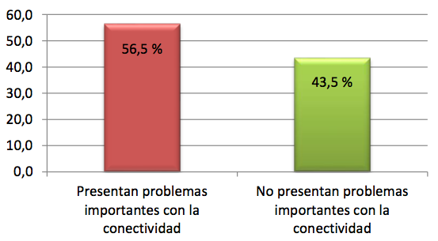
Fuente: Elaboración propia

Es importante que la conectividad de las sedes no se limite a las salas de sistemas, pues esto limita significativamente el uso de los dispositivos que están por fuera de esta cobertura. De hecho el programa Conexión Total propende por una conectividad sólo hasta sala de sistemas, pero el ideal es que todos los espacios de una sede educativa cuenten con conectividad inalámbrica. En el siguiente gráfico se puede observar el porcentaje de sedes donde la conectividad está limitada a la sala de sistemas.

Ilustración 56:Porcentaje de sedes con acceso a Internet sólo en la sala de sistemas
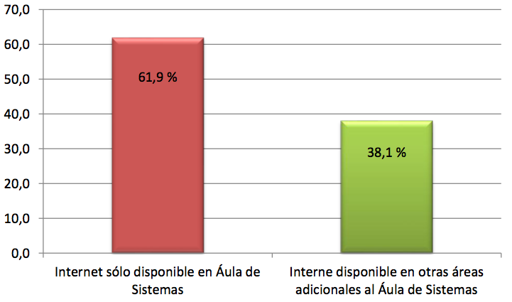
Fuente: Elaboración propia

Los resultados del diagnóstico evidencian que del total de sedes educativas, más del 61% sólo tienen Internet en la Sala de Sistemas y solo el 38% trasciende a otras áreas, hecho que debe revisarse detenidamente, si lo que se pretende es mejorar significativamente los procesos educativos y pedagógicos. Pues una amplia cobertura en la conectividad favorece a toda la comunidad educativa y facilita la convergencia tecnológica, de tal manera que se pueden potenciar conocimientos y el uso mismo de elementos institucionales o personales con propósitos pedagógicos. En dicho ambiente ideal, por ejemplo, los docentes se pueden servir de los teléfonos inteligentes, Tablets u otros dispositivos de los estudiantes para el desarrollo de múltiples actividades, sin necesidad de estar en la sala de sistemas.
En otras palabras, la conectividad debería estar presente en cada aula de clase, así como en otros espacios de las instituciones.

3.5 Diagnóstico comunidad y caracterización de usuarios

En el marco del diagnóstico para la formulación del Plan Estratégico de TIC, se efectuó un sondeo a la comunidad, a una muestra de 200 personas, hombres y mujeres de diferentes rangos de edad, con el propósito de conocer necesidades específicas y de poder conocer mejor a los usuarios potenciales de la entidad, esto último requisito de Gobierno en Línea, en el componente de TIC para Servicios.

3.5.1 Variables a evaluar

Según la clasificación propuesta por el Programa Gobierno en Línea, se recomienda separar los usuarios en dos primeras categorías básicas, como son:
- Individuos
- Organizaciones

La presente caracterización, por lo tanto, busca recolectar información sobre Individuos, dejando claro que es importante en un futuro próximo, adelantar una caracterización de las organizaciones presentes en el municipio, públicas y privadas.

Para conocer las necesidades de información de los individuos se siguió el esquema propuesto por el Programa Gobierno en Línea, respecto a los niveles de conocimiento que la entidad puede llegar a tener de sus usuarios. Estos van de lo más externo y general, hasta aspectos más íntimos y comportamentales.

Ilustración 57:Niveles de conocimiento de los usuarios

Fuente: MINTIC

Posteriormente, para cada uno de los niveles de conocimiento, se seleccionaron las siguientes variables:

Tabla 16.Relación variables y nivel de conocimiento
Nivel de conocimiento del usuario | Variable | Descripción
Geográfico | Ubicación | Locación donde reside y/o trabaja el usuario. Es una variable que permite a la entidad identificar usuarios con características homogéneas dentro de una localidad definida. Ejemplo: Un barrio.
Demográfico | Edad | Clasificar los usuarios por rangos de edades con ciertas características de similitud. Esta variable es importante, pues suele tener relación con las variables intrínsecas y de comportamiento que se cubrirán más adelante en este documento, especialmente por la influencia que los eventos que afectan a cada generación, pueden incidir en su individualidad
Demográfico | Genero | variable es importante pues suele tener relación con las variables intrínsecas y de comportamiento que se cubrirán más adelante en este documento, especialmente por la influencia que las diferencias biológicas y/o las connotaciones culturales sobre cada género, pueden incidir en el individuo
Demográfico | Ocupación | Actividad a la que se dedica el usuario. Esta variable es importante para aquellos servicios en los que las necesidades atendidas están asociadas a las necesidades que emergen de la ocupación y/o actividad económica del usuario interesado. Por otro lado, puede ser útil al permitir aproximarse a la capacidad económica del usuario, cuando esta información no esté directamente disponible. Ejemplo: estudiante, ama de casa, empleado, empresario o trabajador independiente
Demográfico | Estrato socioeconómico | . Esta variable es importante puesto que permite hacer inferencias sobre la capacidad económica de los usuarios de la entidad. Se cuenta con estratos del 1 al 6.
Intrínseco | Intereses: | Actividades que el usuario frecuenta. Esta variable es importante para identificar temas comunes que faciliten la comunicación con los usuarios, así como ocasiones en los cuales estos estarían disponibles para interactuar con la entidad. Ejemplo: deportes, entretenimiento, actividades familiares.
Intrínseco | Lugares de encuentro: | Esta variable incluye lugares frecuentados por los usuarios, tanto presenciales como en línea. Es importate para identificar espacios en los que es posible tener acceso a los usuarios de la entidad. Ejemplo: salones comunales, parques, cafés, clubes, foros, redes sociales.
Intrínseco | Acceso a canales: | Acceso disponible en la localidad por canal. Esta variable es importante puesto que permite a la entidad identificar los canales potenciales por los que puede contactar a sus usuarios, según las localidades donde viven y/o trabajan. Ejemplo: internet, telefonía móvil, telefonía fija, fax, redes sociales, televisión, presencial.
Intrínseco | Uso de canales: | Aquellos a los que se tiene acceso y se usan. Esta variable es importante para identificar canales de comunicación y/o prestación de servicios, en los cuales la interacción sería más efectiva. Ejemplo: internet, telefonía, televisión, presencial.
Intrínseco | Conocimientos: | Qué tanto conocen los servicios de la entidad y qué tanta educación puede ser requerida. Esta variable es importante para identificar el esfuerzo requerido por la entidad para habilitar a sus usuarios en el aprovechamiento de los servicios prestados, así como para definir la posible efectividad de nuevas implementaciones.
Intrínseco | Uso de servicios | Cuáles servicios usan o estarían dispuestos a usar los usuarios.
Comportamiento | Niveles de uso | : La frecuencia con la que el usuario sostiene intercambios con la entidad. Esta variable es importante en aquellos casos en los que existe potencial que el mismo usuario requiera del mismo servicio en múltiples oportunidades, mejorando la eficiencia con el reuso de ciertas etapas de la prestación del servicio, y/o el aprovechamiento del conocimiento que el usuario adquiere sobre el servicio durante sus primeras solicitudes del mismo. Ejemplo: Nunca, única vez, repetitiva, frecuente, permanente.
 | Beneficios buscados | Atributos del servicio que el usuario valora principalmente sobre otros ofrecidos. Esta variable es importante para poder priorizar elementos del diseño de los servicios que tendrían mayor impacto en la satisfacción de los usuarios frente a la atención de la entidad. Ejemplo: conveniencia, servicio, reconocimiento, ahorro, seguridad.
Fuente: Elaboración propia

3.5.2 Instrumento para la recolección de la información

El instrumento para recolectar la información fue un cuestionario estructurado, el cual fue aplicado de manera presencial a una muestra de 200 residentes de la Isla de San Andrés.

Tabla 17.Cuestionario empleado en el sondeo
Fuente: Elaboración propia

3.5.3 Resultados del sondeo

A continuación se presentan los principales resultados de este sondeo.
Ilustración 58:Rango de edad de las personas encuestadas

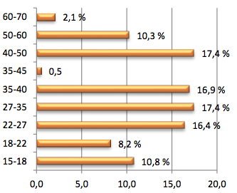
Fuente: Elaboración propia

Ilustración 59: Género de las personas encuestadas

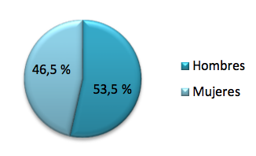
Fuente: Elaboración propia

Ilustración 60:¿Cuál es su ocupación?
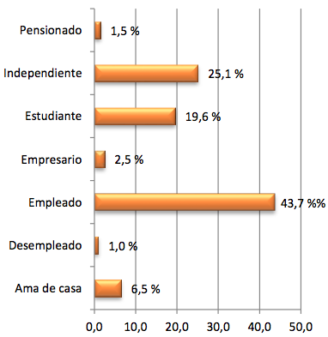
Fuente: Elaboración propia

Ilustración 61:¿Cuál es su estrato socioeconómico?

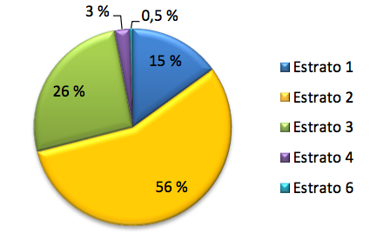
Fuente: Elaboración propia

Ilustración 62:¿Cuáles son sus principales gustos e intereses?
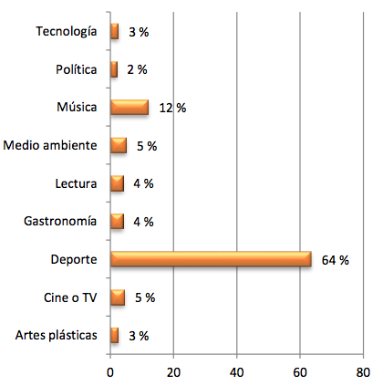
Fuente: Elaboración propia

Ilustración 63:¿Cuáles son sus lugares de encuentro predilectos?
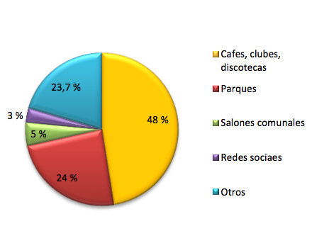
Fuente: Elaboración propia

Ilustración 64:¿A qué canales tiene acceso?

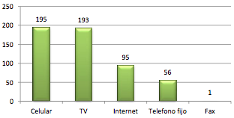
Fuente: Elaboración propia

Ilustración 65:¿De los canales a los que tiene acceso, cuales usa con más frecuencia?

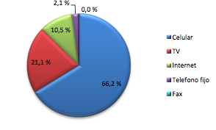
Fuente: Elaboración propia

Ilustración 66: ¿Hace uso de redes sociales?
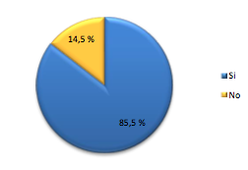
Fuente: Elaboración propia

Ilustración 67:¿Cuales redes sociales son las que más usa?

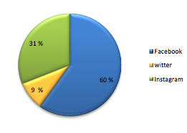
Fuente: Elaboración propia

Ilustración 68:¿Qué tipo de celular posee?
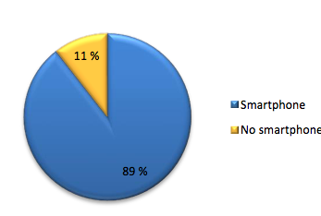
Fuente. Elaboración propia

Ilustración 69:¿Ha navegado en Internet desde el celular?
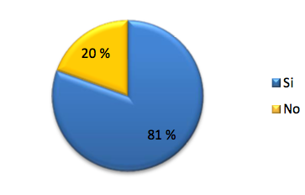
Fuente: Elaboración propia

Ilustración 70:¿Tiene computador en su casa?
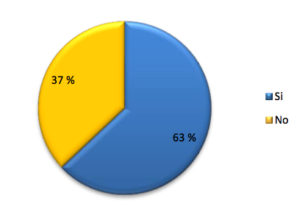
Fuente: Elaboración propia

Ilustración 71:Tiene Internet en su casa?
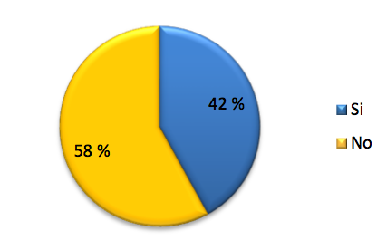
Fuente: Elaboración propia

Ilustración 72:¿Se ha conectado a las redes WIFI públicas gratuitas?
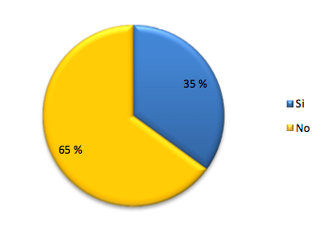
Fuente: Elaboración propia

Ilustración 73:¿Conoce la Estrategia Gobierno en Línea?
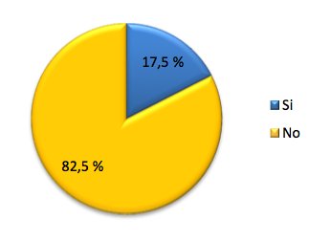
Fuente: Elaboración propia

Ilustración 74:¿Conoce el portal WEB de la Gobernación?
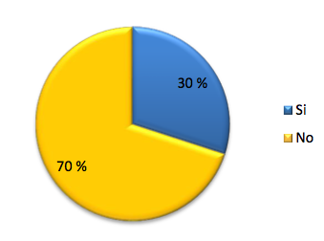
Fuente: Elaboración propia

Ilustración 75:¿Cree que se pueden hacer transacciones seguras en Internet?
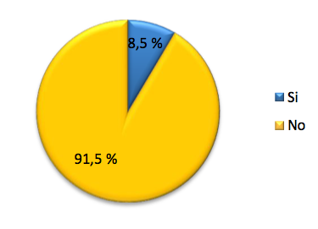
Fuente: Elaboración propia

Ilustración 76:¿Conoce los servicios de información de la Gobernación?

Fuente: Elaboración propia

Ilustración 77:¿Usa los servicios de información de la Gobernación?

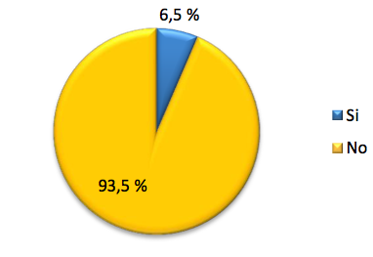
Fuente: Elaboración propia

Ilustración 78:: ¿Qué información encontraría de más utilidad en el sitio web de la Gobernación?
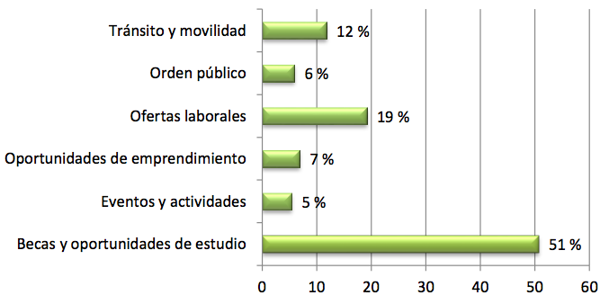
Fuente: Elaboración propia

Ilustración 79:¿Con qué frecuencia tiene algún tipo de intercambio o contacto con la Gobernación?
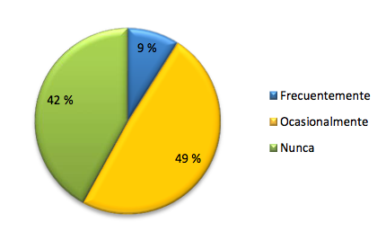
Fuente: Elaboración propia

Ilustración 80:¿Qué beneficios adicionales busca a la hora de interactuar con la Gobernación o de realizar algún trámite en esta?

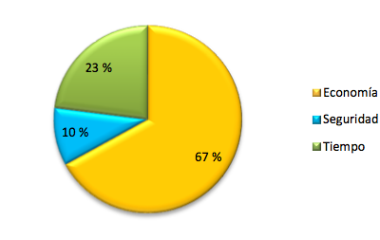
Fuente: Elaboración propia

3.5.4 Análisis de los resultados

Los resultados del sondeo a la comunidad muestran información de gran utilidad para la planeación de las TIC y la mejora de procesos en la entidad. Por ejemplo, la caracterización de usuarios evidencia que existen tres grupos claramente definidos, como son empleados, independientes y estudiantes. Que las personas encuestadas manifestaron mayoritariamente pertenecer al estrato 2 y en menor medida al 3. Los demás estratos socioeconómicos son muy minoritarios. Al indagar por gustos e intereses es mayoritaria y significativa la tendencia al deporte, seguido por la musica o expresiones artísticas.
Al preguntar por los lugares predilectos de encuentro para socializar, se evidencia una mayoría que prefiere los cafes, clubes o discotecas, seguido de los parques. Pero resalta el hecho de que muchas personas, un 23% afirma que su lugar de encuentro predilecto para socializar son las redes sociales, lo cual se puede convertir en un insumo importante para la esttrategia de múltiples canales de la entidad y así poder establecer una mejor comunicación con la comunidad. A esto se le suma el hecho de que el 85% de los encuestados manifesto hacer uso de redes sociales y de estas la red social predilecta es Facebook, lo cual debe promover una mayor actividad de esta red por parte de la Gobernación.
Al indagar por los canales a los cuales se tiene acceso, se evidencia un alto acceso al celular y la TV. Respecto al Internet se evidencia un acceso bajo, que no alcanza ni la mitad de las personas encuestadas. Igualmente, se empieza a percibir un acceso cada vez más limitado al teléfono fijo y un acceso casi inexistente al Fax. Cuando se pregunta por cuales de estos canales son los más usados, se observa que el celular es el que más se usa, seguido de la TV y el Internet, en menor medida.
Según la información recolectada, aun se observan retrasos en materia de penetración de las TIC, especialmente en materia de crecimiento en la suscripción a Internet. Esto se debe posiblemente a la percepción de altos costos en el servicio. En este sentido resulta significativo el último reporte de la CRC respecto al número de suscriptores a Internet e índice de penetración de TIC en el departamento, donde se puede apreciar que entre finales del año pasado e inicios del 2016 el incremento de suscriptores a Internet ha sido pequeño, al igual que el índice de penetración de TIC, que si bien muestra un aumento, sigue siendo bajo en relación al número de habitantes.
Tabla 18.Índice de penetración de TIC en el Archipiélago
No. SUSCRIPTORES |  |  | DANE |  | ÍNDICE DE PENETRACIÓN %
1T-2015 | 4T-2015 | 1T-2016 | POBLACIÓN  2015 | POBLACIÓN  2016 | 1T-2015 | 4T-2015 | 1T-2016
3.325 | 3.598 | 3.740 | 76.442 | 77.101 | 4,3% | 4,7% | 4,9%
Fuente: CRC
Cuando se indaga por el tipo de celular y los usos que se le dan a este, destaca que la mayor parte de la población posee un celular del tipo SmartPhone y que igualmente, la mayoría de las personas manifiesta haber navegado en Internet desde este dispositivo. Esta información también resulta de gran importancia para una eventual estrategia de múltiples canales, en la que se debe considerar desde el diseño responsive del sitio web, para una mejor experiencia al navegar el sitio oficial desde un Smartphone hasta servicios y aplicaciones exclusivas para estos dispositivos.
Otro dato importante, es que si bien la mayoría de personas manifiesta tener computador en su casa, la misma mayoría indica no tener conexión a Internet en el domicilio, lo cual debería motivar planes para mejorar el acceso a este servicio por parte de la población. Incluso, al preguntarle a las personas si se han conectado a las redes WIFI gratuitas, la mayoría responde que no lo ha hecho, reforzando la necesidad de adoptar procesos de apropiación de las zonas Wifi existentes y ampliando la existencia o cobertura de estas.
La pregunta sobre el conocimiento de la Estrategia Gobierno en Línea muestra que la mayor parte de la población la desconoce, pero preocupa más que la mayoría de la población no conozca el sitio web oficial de la entidad. Tanto este desconocimiento, como el temor manifiesto a hacer transacciones por medios electrónicos son aspectos que debe hacer parte fundamental de los procesos de apropiación en la comunidad y en los espacios destinados para este fin como PVD, Tecnocentros o demás lugares de acceso comunitario a las tecnologías.
Una forma de acercar más a las personas al portal web instituional, puede ser proveyendo la información que las personas manifiestan querer consumir. En este sentido, una amplia mayoría de los encuestados expreso querer ver en el sitio web información sobre becas y oportunidades de estudio, seguido en menor medida por oportunidades de trabajo.

3.5.5 Ficha técnica de la encuesta

A continuación se presenta la ficha técnica de la encuesta.
Nombre de la encuesta | Caracterización de usuarios e identificación de necesidades
Firma encuestadora | Gestores en Línea S.A.S
Contratada por | Gobernación de San Andrés
Fecha de recolección de la información de campo | Del 15 al 30 de julio del 2016
Marco muestral | Hombres y mujeres residentes de la Isla de San Andrés, mayores de 14 años y de diferentes estratos socioeconómicos.
Lugares donde se aplicó | Parques y avenidas de alta circulación peatonal
Tamaño de la muestra | 200 encuestas
Técnica de recolección | Cuestionario estructurado vía presencial
Fecha del reporte | - e julio de 2016

3.6 Infraestructura TIC Comunidad

En el proceso de construcción de territorios inteligentes mediados por las TIC, la infraestructura tecnológica destinada a brindar servicios a la comunidad es fundamental. Esta debe facilitar y fomentar el acceso y el uso, y debe estar acompañada de procesos de apropiación, que mínimamente contemplen actividades de capacitación, sensibilización y comunicación. En especial, es fundamental estar midiendo todo el tiempo el comportamiento y uso, para así poder adoptar acciones de mejora continua. Los principales componentes de esta infraestructura destinada para la comunidad se describen a continuación:

3.6.1 Aula Móvil

El aula móvil es un bus diseñado y adaptado especialmente como aula escolar móvil y opera desde marzo de 2014 y permite llegar a todos los sectores donde no hay una sala de cómputo. El aula móvil tiene espacio para 18 computadores fijos, más dos adicionales, que completan veinte en total. Además, el vehículo cuenta con una pantalla digital y tablero de donde se impartirán las formaciones y cuenta con dos plantas eléctricas, aire acondicionado y conexión a internet.
Las clases son acompañadas por tutores especializados en TIC de la Oficina de Sistemas de la Gobernación de San Andrés, Providencia y Santa Catalina.
La operación del aula móvil es coordinada por la Secretaría General del Departamento y cuenta con un cronograma de visitas a los barrios, en doble jornada, lo cual permite que los niños que están en clases puedan aprovechar la jornada complementaria.

Ilustración 81:Vista interior del Aula Móvil San Andrés
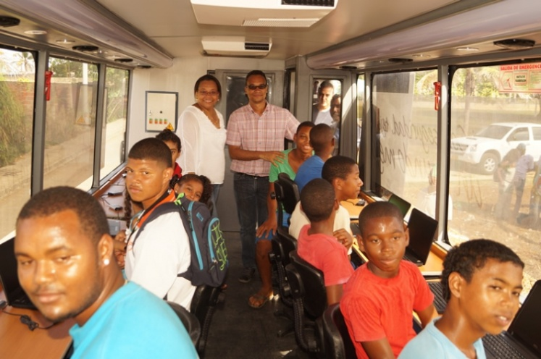
Fuente: Secretaria Genral - Grupo TIC

Ilustración 82:Vista exterior del Aula Móvil San Andrés

Fuente: Secretaria Genral - Grupo TIC

3.6.2 Puntos vive digital

Los Puntos Vive Digital, fueron habilitados en el marco del Plan Vive Digital del Ministerio de Tecnologías de la Información y las Comunicaciones, gracias a la gestión departamental y a través de la Dirección de Conectividad del MinTIC. Se trata de centros comunitarios de acceso a Internet, ubicados en cabeceras municipales y en zonas de estratos 1, 2 y 3. En la actualidad, el departamento cuenta con cuatro Puntos Vive Digital y un Punto Vive Digital Plus. De los cuatro PVD, dos están ubicados en San Andrés y dos en Providencia. Estos cuentan con espacio para la navegación gratuita a Internet, sala de capacitación y un área para entretenimiento.
Respecto al Punto Vive Digital Plus, uno de los pocos en el país y que se encuentra ubicado en el Instituto Técnico Industrial, cuenta con cinco servicios o áreas:

Área de innovación
Esta zona consta de 12 portátiles para acceso a internet, adelantar procesos de alfabetización digital y el desarrollo de competencias específicas en temas como ofimática, uso de internet, correo y redes sociales. Tiene además una pantalla interactiva Touchscreen y licenciamiento básico.

Sala de acceso a TIC para personas con discapacidad visual
Área dotada de hardware y software que permiten el acceso a personas con discapacidad visual.

Centro de entrenamiento
Esta zona dispone de 16 computadores, software avanzado para animación 2D o 3D y diseño de videojuegos, Además de un servidor para renderizar imágenes o video y una pantalla interactiva Touchscreen.

Área de entretenimiento
Sala de Juegos con 2 televisores LCD de 42 pulgadas, 2 consolas de video juegos y una oferta variada de video juegos.

Centro de producción de contenidos
Esta sala está insonorizada y cuenta con sistemas de audio, video, edición e iluminación, para el aprendizaje y producción de contenidos.

Ilustración 83:Punto Vive Digital

Fuente: MinTIC

3.6.3 Kioskos digitales

Los kioskos digitales son espacios dotados de equipos con información turística y de interés, que puede ser consultada tanto por turistas como por residentes del departamento. Dos de ellos se encuentran ubicados en providencia y diez en san Andres, todos en puntos estratégicos. Estos fueron adquiridos en el año 2012, en el marco del proyecto Vive Digital Regional.
Lo más interesante de este proyecto, es que fue articulado a una iniciativa paralela y complementaria, consistente en un portal web con contenidos informativos sobre 400 empresas y su oferta de servicios. Allí se puede encontrar, por ejemplo, información sobre bares, discotecas, restaurantes, posadas nativas y sitios de interés, entre otras opciones turísticas.
En total se instalaron seis puntos internos y seis puntos externos de la siguiente manera:

Kioscos Digitales Internos

• Dos (2) Gobernación del Archipiélago de San Andrés, Providencia y Santa Catalina.
• Uno (1) en la Occre (Providencia).
• Dos (2) en el aeropuerto San Andrés.
• Uno (1) en Secretaría de Turismo de Providencia.

Kioscos Digitales Externos

• Sector Mickey Mouse (San Andrés).
• El Toné (San Andrés).
• Sector West View (San Andrés).
• CAI Punta Sur (San Andrés).
• Sector Man Of War (San Andrés).
• Secretaría de Turismo (San Andrés).

Ilustración 84:Totem o Kiosko Digital
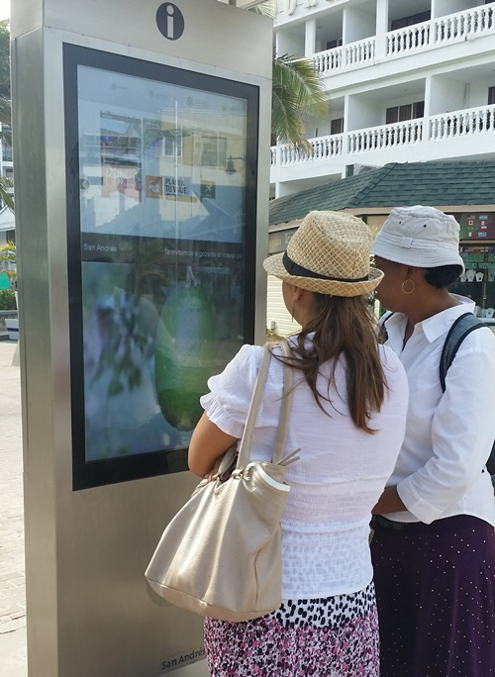
Fuente: http://divesanandresisland.com/infoturistica.html

La iniciativa de los kioskos digitales, es otra estrategia que acerca más al departamento hacia un modelo de territorio digital. No obstante, es necesario garantizar su sostenibilidad, a través de servicios de mantenimiento preventivo y correctivo, pero también es necesario contemplar la ampliación de estos dispositivos a otros sectores del departamento.
Adicionalmente, sería muy oportuno contemplar la posibilidad de articular la iniciativa de Datos Abiertos con esta infraestructura ya desplegada, pues esto garantizaría la generación constante y actualizada de los contenidos que son consumidos por medio de los dispositivos.

3.6.4 Tecnocentros
Los Tecnocentros, al igual que los PVD, son espacios de acceso a las TIC con una proyección comunitaria. Son en esencia similares a los PVD, aunque con menos servicios. Actualmente el departamento posee diez Tecnocentros, de los cuales dos están ubicados en Providencia y ocho en San Andrés.
Ilustración 85:Tecnocentro
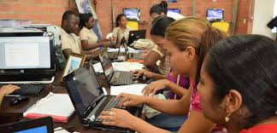
Fuente: Elaboración propia

A continuación se muestra la ubicación de estos lugares:
- Parroquia Santa María Estrella del Mar
- Iglesia LYNVAL & COVE BAPTIST CHRUCH Sede Morris Landing
- Iglesia CHRISTIAN MISSION CHURCH THE SOLID ROCK Sede Los Almendros
- Iglesia JEHOVA TSIDKENU DEL CLIFF
- Iglesia Comunidad Bautista de San Andrés Islas Sede Cinco Esquinas
- Iglesia Comunidad del Reino Avivamiento y Restauración Barrio Cocal
- Parroquia San Francisco de Asís
- Iglesia Comunidad Bautista de San Andrés Islas Sede Natania
- New Life Tabernacle (Sede Providencia)
- Parroquia Nuestra Señora de los Dolores (Providencia)

3.6.5 Zonas Wifi
Como lo destacó en su momento el Ministerio de las TIC, el proyecto que permitió la instalación de 20 zonas Wifi gratuitas, fue resultado de eficiencia administrativa en el manejo de recursos, pues no era un proyecto inicialmente contemplado en el marco de la iniciativa Vive Digital Regional San Andrés, pero los recursos de eficiencias del proyecto lo hicieron posible. Esto permitió dotar al Archipiélago con 15 zonas wifi en San Andrés y 5 en Providencia, para el disfrute de la comunidad.
Ilustración 86:Zonas Wifi San Andrés
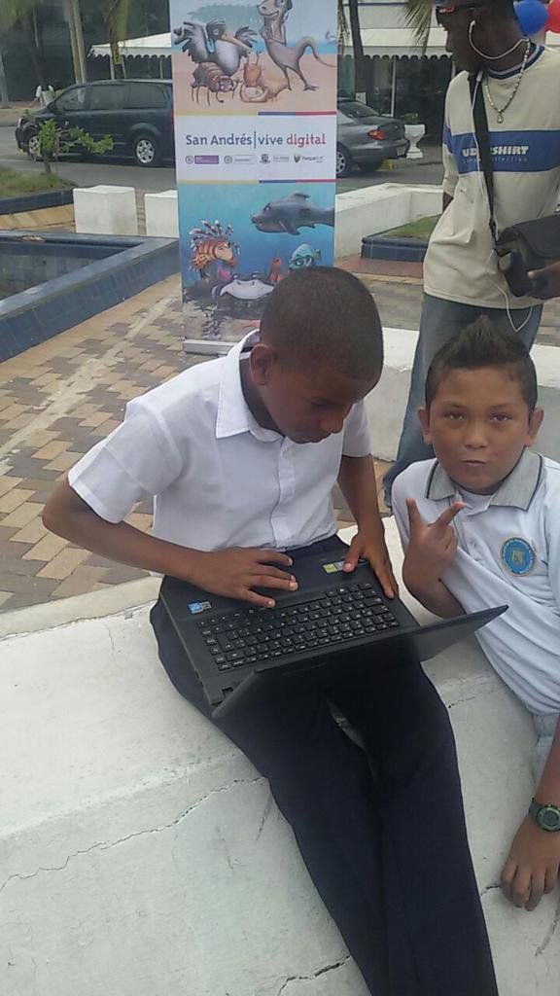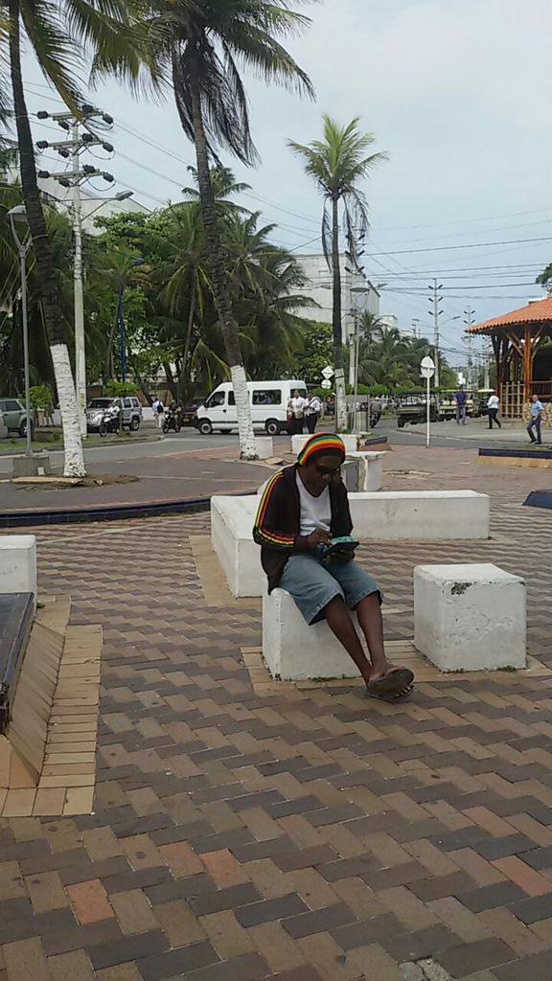
Fuente: www.sanandres.gov.co
La implementación de las zonas ha generado, no obstante otras necesidades, como hacer mantenimiento a los equipos que alumbran cada una de estas zonas, renovar la conectividad en estos lugares, ampliar la cobertura de zonas a otros lugares, acompañando el proceso con estrategias de apropiación.
Los equipos de comunicación de las zonas wifi son acces point marca ruckus, soportado con su contralador zone flex y firewall (cyberroan CR500 ING). Las zonas son las siguientes:
San Andrés
- Mickey Mouse
- Secretaria de Turismo
- Américas con 20 de Julio
- Portofino
- Barracuda
- Muelle Cooperativa de lancheros
- Esquina Hansa Bay (Café Café)
- Pescadero
- Sprite Bight con Av Colón (Esquina Casa del Reloj)
- Sprite Bight con Av Colón (Esquina Banco de Bogotá)
- Sprite Bight (Esquina Hotel isleño con Hotel Blue Toné)
- Mickey Mouse
- Sprite Bight con Av Colombia
- Parque Manawar
- Hotel Bahía Sardina
Providencia
- Puente de los Enamorados
- Muelle Ed Aury
- Secretaría de Turismo
- Agua Dulce frente a parque infantil
- Frente a la Alcaldía
Aunque la implementación de las zonas es relativamente reciente y aún se espera la respuesta y apropiación por parte de la comunidad, es importante tener en cuenta que en el reciente sondeo, elaborado en el marco de la formulación del presente plan estratégico, identificó que el 35% de la población se ha conectado al menos una vez a alguna de estas redes. Dicho dato sirve como línea base para idear campañas y programas de apropiación más activos, que fomenten un uso intensivo de estos espacios.

3.6.6 Contenidos digitales
Los contenidos digitales se definen como todo tipo de datos o información en formato digital. Por lo tanto, allí caben toda suerte de elementos, tales como textos, gráficos, videos, audios, estadísticas, libros, etc. Pueden ser oportunos o no, pertinentes o no, actualizados o desactualizados, verdaderos o falsos, legales o ilegales, públicos o privados, institucionales o no, entre muchas otras posibilidades. Además, demandan requisitos específicos respecto al acceso, consumo, almacenamiento y reproducción. No en vano, en el entorno digital existe el reconocimiento a los derechos de autor, tanto en el orden moral como en los derechos de carácter patrimonial. En buena medida, los contenidos digitales son los que le dan sentido al desarrollo tecnológico, al despliegue e inversiones en infraestructura.
Debido al carácter turístico del departamento, la oferta de contenidos digitales es abundante, en la mayoría de casos asociados a este sector y de fuentes no oficiales o empresas particulares de turismo o viajes. A nivel más local, algunas entidades publican contenidos institucionales en sus respectivos portales. Es el caso de la Alcaldía de Providencia. En este sentido, la gobernación está en obligación de generar contenidos de manera oficial e institucional, lo cual cumple con su sitio Web y cuyo funcionamiento y características están reglamentados por la Estrategia Gobierno en Línea, examinada más arriba.
Adicional al sitio web oficial de la Gobernación se encontró el portal www.gosanandres.co sitio institucional que presenta información con la oferta turística y resultado de un proyecto desarrollado en el marco del programa Vive Digital, para potenciar la vocación turística del departamento y simultáneamente beneficiar a 400 empresarios del sector turístico, que ya cuentan con información de sus establecimientos en la plataforma y que además se pueden visualizar en los Kioscos Digitales. Dicho proyecto es un caso de éxito.
Otro portal institucional es el de la Secretaría de Educación, http://www.sedsanandres.gov.co, el cual, aunque cuenta con contenidos actualizados y reúne varios servicios, puede convertirse en una herramienta que promueva la articulación de múltiples programas o iniciativas del sector, incluido un eventual plan general para el desarrollo y promoción del uso pedagógico de las TIC en el departamento, que involucre y cautive a toda la comunidad educativa e incluso a la no educativa. En especial, debido a los resultados del sondeo a la comunidad, donde la mayoría de los entrevistados expresaron que los contenidos que más les interesan son los relacionados con becas y oportunidades de estudio.
Finalmente, aunque los contenidos sobre emprendimiento no fueron considerados como prioritarios por los encuestados, es importante promover la generación de contenidos sobre emprendimiento, preferiblemente a través de un portal web que articule las iniciativas departamentales en materia de emprendimiento y sirva como canal de comunicación de un eventual macro programa para promoción del emprendimiento.
Pero además de la generación de contenidos digitales institucionales, es menester de la Gobernación promover políticas y acciones tanto para animar la producción de contenidos, como el estímulo directo a que los jóvenes se interesen en formarse y cualificarse en la construcción de contenidos. Sector que por sí mismo se convierte en una fuente de inmensas oportunidades en generación de ingresos desde la industria digital.
Tanto para un caso como para el otro la infraestructura que empieza a disfrutar el departamento, como el Vive Digital Plus y las aulas interactivas, invitan a formular proyectos que integren todos estos elementos en proyectos o programas que generen sinergias y el máximo beneficio para todos los involucrados. Por ejemplo, un programa para el fortalecimiento de las TIC en la educación, donde los docentes sean los protagonistas y los estudiantes con sus padres los principales beneficiarios, puede ser el escenario donde se incuben iniciativas de emprendimiento en la industria de producción de contenidos digitales, haciendo uso de la infraestructura y dotación del departamento, para alimentar un programa de emprendimiento, que a su vez genera el conocimiento y la experiencia para fomentar dicho sector en los programas de
Cuando aquí se habla de integrar programas educativos digitales o programas para el fomento del emprendimiento, no necesariamente se refiere a programas nuevos que deban implementarse, sino que pueden ser programas ya en marcha, como, por ejemplo, el Programa de Emprendimiento “Antonieta Davis”, que incluye oportunidades de capacitación y capital semilla para todos los isleños que buscan crear empresa, programa a cargo del Fondo Emprender del SENA y Findeter, pero también con alguna otra iniciativa en marcha o próxima a implementarse para el sector educativo.

ENTENDIMIENTO ESTRATÉGICO

4.1 Objetivo

Construir un instrumento que permita proyectar mejor las inversiones en materia tecnológica, generar las sinergias necesarias entre todas las dependencias, alcanzar economías de escala y un mejor aprovechamiento de los recursos con el máximo de eficiencia, en el corto y mediano plazo, transformando el rol que actualmente desempeñan las tecnologías en la entidad, desde un modelo de proveedoras de servicios a un modelo donde se convierten en aliadas estratégicas dentro de la organización.

4.2 Cadena de Valor

La Cadena de Valor propuesta consta de cuatro Macroprocesos, como son: La Gestión de Información, Planear y dar lineamientos de TI, Desarrollo y mantenimiento de Sistemas de Información y Gestión de Servicios Tecnológicos.

Ilustración 87:Cadena de valor
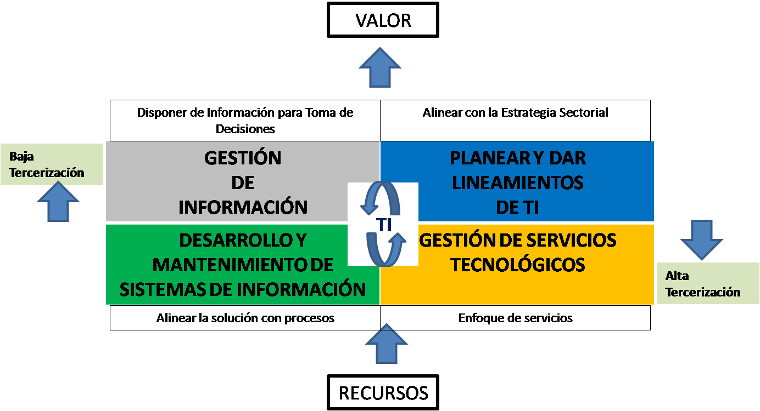
Fuente: Marco de Referencia de AE
Cadena de Valor de TI, construida a partir del Marco de Referencia de AE

La gestión de la información

Tiene como propósito generar información que aporte valor a la toma de decisiones. Por esto es necesario contar con procesos e instrumentos que permitan y faciliten la definición, recolección, validación, consolidación y publicación de información.

Planear y dar lineamientos de TI

Este proceso se propone desarrollar las políticas, planes, programas y proyectos de tecnología y de sistemas de información, garantizando la alineación con la estrategia, el plan de acción institucional, los procesos misionales y de apoyo, promoviendo la generación de valor estratégico sobre la capacidad y las inversiones realizadas.

Desarrollo y mantenimiento de los sistemas de información

El objetivo de este proceso es implementar, normalizar y actualizar los sistemas de información, para dar soluciones alineadas al modelo de negocio definido y en especial a los procesos.

Gestión de servicios tecnológicos

Este proceso busca la prestación de servicios tecnológicos para garantizar el uso de los sistemas de información, a través de operación continua, dando soporte a los usuarios realizando las labores de administración y mantenimiento de la infraestructura tecnológica.

Definidos estos cuatro macroprocesos, será necesario que la Gobernación defina para cada uno de ellos los siguientes elementos:

- Entradas
- Subprocesos
- Salidas
- Proveedores
- Cargos responsables
- Clientes
- Riesgos
- Indicadores.
- Diagrama de proceso

Una vez surtido este paso se debe construir un plan de implementación de los procesos de TI definidos, siguiendo los pasos recomendados en el anexo Plan de implementación de los procesos de TI definidos.

4.3 Misión y visión

Misión:
La Misión del presente Plan Estratégico de TIC, será la de contribuir en la planeación, gestión estratégica y prestación de servicios tecnológicos, convirtiendo el rol de las TIC en aliado estratégico para el cumplimiento de la misión institucional.
Visión:
En cuatro años, la gobernación tendrá completamente implementada la Arquitectura de TI y habrá satisfecho la totalidad de necesidades diagnosticadas en el PETI.

4.4 Líneas estratégicas del PETI por dominio

Tabla 19.Líneas estratégicas del PETI
Componente | NL | Líneas Estratégicas
1. Planear, definir y mantener la estrategia de TI | 1.1 | Alineación de iniciativas con la estrategia institucional o Sectorial
1. Planear, definir y mantener la estrategia de TI | 1.2 | Plan de seguridad
1. Planear, definir y mantener la estrategia de TI | 1.3 | Plan de continuidad de TI
1. Planear, definir y mantener la estrategia de TI | 1.4 | Fortalecimiento de la gestión Integral de TI
2. Planear, definir y mantener el gobierno de TI | 2.1 | Fortalecimiento de la estructura organizacional de TI
2. Planear, definir y mantener el gobierno de TI | 2.2 | Marco de gobernabilidad de TI
2. Planear, definir y mantener el gobierno de TI | 2.3 | Definición e implantación de procesos de gestión de TI
3. Análisis de Información | 3.1 | Desarrollo de la arquitectura de información
3. Análisis de Información | 3.2 | Desarrollo de la capacidad de consolidación y publicación de información
3. Análisis de Información | 3.3 | Desarrollo de la capacidad de análisis de información
4. Desarrollar y mantener de Sistemas de Información | 4.1 | Desarrollo y consolidación de los sistemas de información de apoyo administrativo
4. Desarrollar y mantener de Sistemas de Información | 4.2 | Desarrollo y consolidación de los sistemas de información Misionales
4. Desarrollar y mantener de Sistemas de Información | 4.3 | Desarrollo y consolidación de los servicios informativos Digitales
4. Desarrollar y mantener de Sistemas de Información | 4.4 | Desarrollo y consolidación de los sistemas de Direccionamiento
5. Gestionar Servicios Tecnológicos | 5.1 | Infraestructura de datacenter
5. Gestionar Servicios Tecnológicos | 5.2 | Hardware y software de oficina
5. Gestionar Servicios Tecnológicos | 5.3 | Licenciamiento de software de datacenter
5. Gestionar Servicios Tecnológicos | 5.4 | Conectividad
5. Gestionar Servicios Tecnológicos | 5.5 | Servicios de operación (administración de infraestructura, DBA, consultorías, tercerización, etc)
5. Gestionar Servicios Tecnológicos | 5.6 | Servicios informáticos (correo electrónico, directorio activo, antivirus, proxies, mensajería, impresión, etc)
5. Gestionar Servicios Tecnológicos | 5.7 | Servicios en la nube (IAAS, PAAS)
5. Gestionar Servicios Tecnológicos | 5.8 | Servicio de soporte y mesa de ayuda
5. Gestionar Servicios Tecnológicos | 5.9 | UPS y sistema eléctrico
5. Gestionar Servicios Tecnológicos | 5.10 | Servicios de telefonía
5. Gestionar Servicios Tecnológicos | 5.11 | Servicios de seguridad electrónica y video-vigilancia
6. Uso y apropiación de TI | 6.1 | Capacitación
6. Uso y apropiación de TI | 6.2 | Herramientas para el aprendizaje
6. Uso y apropiación de TI | 6.3 | Planes de implantación
6. Uso y apropiación de TI | 6.4 | Evaluación del nivel de adopción de tecnología y satisfacción en el uso.
Fuente: Elaboración propia

4.5 Alineación con planes sectoriales e institucionales

4.5.1 Alineación del PETI con el Plan de Desarrollo Departamental

El Plan de Desarrollo del Departamento del Archipiélago de San Andrés, Providencia y Santa Catalina, Los que Soñamos Somos +, 2016-2019, está estructurado en cuatro ejes estratégicos, como son 1) Un Archipiélago más Transparente, 2) Un Archipiélago más equitativo, 3) Un Archipiélago más sostenible y 4) Un Archipiélago más competitivo.

Tabla 20.Alineamiento del PETI con el Plan de Desarrollo Departamental
Líneas Estratégicas PETI |  |  | Líneas Plan de Desarrollo Departamental
Componente | NL | Líneas Estratégicas | EJE | Componente | Programa | SubPrograma
1. Planear, definir y mantener la estrategia de TI | 1.1 | Alineación de iniciativas con la estrategia institucional o Sectorial
1. Planear, definir y mantener la estrategia de TI | 1.2 | Plan de seguridad
1. Planear, definir y mantener la estrategia de TI | 1.3 | Plan de continuidad de TI
1. Planear, definir y mantener la estrategia de TI | 1.4 | Fortalecimiento de la gestión Integral de TI | Eje estratégico uno: Un Archipiélago + Transparente | Gobernabilidad | Gestión Pública y Transparencia | Implementación del sistema de gestión de la calidad
2. Planear, definir y mantener el gobierno de TI | 2.1 | Fortalecimiento de la estructura organizacional de TI
2. Planear, definir y mantener el gobierno de TI | 2.2 | Marco de gobernabilidad de TI | Un Archipiélago + competitivo | Fortalecimiento TIC | Servicios Digitales | Desarrollo de la estrategia gobierno en línea
2. Planear, definir y mantener el gobierno de TI | 2.3 | Definición e implantación de procesos de gestión de TI
3. Análisis de Información | 3.1 | Desarrollo de la arquitectura de información
3. Análisis de Información | 3.2 | Desarrollo de la capacidad de consolidación y publicación de información | Eje estratégico uno: Un Archipiélago + Transparente | Gobernabilidad | Gestión Pública y Transparencia | Impulso a la rendición pública de cuentas
3. Análisis de Información | 3.2 |  | Eje estratégico uno: Un Archipiélago + Transparente | Gobernabilidad | La comunicación pública como un patrimonio colectivo | Aprovechar las redes sociales para la generación de contenidos que transformen la sociedad.
3. Análisis de Información | 3.3 | Desarrollo de la capacidad de análisis de información | Eje estratégico uno: Un Archipiélago + Transparente | Gobernabilidad | La comunicación pública como un patrimonio colectivo | Gobierno (+) Informativo
3. Análisis de Información | 3.3 | Desarrollo de la capacidad de análisis de información | Un Archipiélago + competitivo | Turismo sostenible | Diversificación de la oferta turística | Observatorio turístico
3. Análisis de Información | 3.3 | Desarrollo de la capacidad de análisis de información | Un Archipiélago más competitivo | Turismo sostenible | Más sostenibilidad y calidad en la oferta turística | Más calidad turística a través del fortalecimiento de los PITs
4. Desarrollar y mantener de Sistemas de Información | 4.1 | Desarrollo y consolidación de los sistemas de información de apoyo administrativo | Eje estratégico uno: Un Archipiélago + Transparente | Gobernabilidad | Modernización Institucional | Integración de los sistemas de información
4. Desarrollar y mantener de Sistemas de Información | 4.1 |  | Eje estratégico uno: Un Archipiélago + Transparente | Gobernabilidad | Gestión Pública y Transparencia | Fortalecimiento del control interno
4. Desarrollar y mantener de Sistemas de Información | 4.1 |  | Un Archipiélago + sostenible | Un ambiente + protegido | Educación + ambiental | Herramientas + ambientales
4. Desarrollar y mantener de Sistemas de Información | 4.1 |  | Un Archipiélago + sostenible | Ordenamiento territorial | Mi territorio + planificado | Seguimiento a los procesos de urbanización, ordenamiento e intervención en San Andrés
4. Desarrollar y mantener de Sistemas de Información | 4.2 | Desarrollo y consolidación de los sistemas de información Misionales | Eje estratégico uno: Un Archipiélago + Transparente | Gobernabilidad | Modernización Institucional | Optimización de la gestión documental y servicio al ciudadano
4. Desarrollar y mantener de Sistemas de Información | 4.2 |  | Eje estratégico uno: Un Archipiélago + Transparente | Participación ciudadana, democrática y comunitaria | + Ciudadanos participando | (+) participación ciudadana (+) control social
4. Desarrollar y mantener de Sistemas de Información | 4.3 | Desarrollo y consolidación de los servicios informativos Digitales | Eje estratégico uno: Un Archipiélago + Transparente | Gobernabilidad | Gestión Pública y Transparencia | Impulso a la rendición pública de cuentas
4. Desarrollar y mantener de Sistemas de Información | 4.3 |  | Eje estratégico uno: Un Archipiélago + Transparente | Gestión del riesgo y de desastres | Fortalecer las acciones para una gestión integral de riesgo de desastres | Fortalecimiento de Capacidades Locales para la Gestión del Riesgo y la Adaptación al Cambio Climático
4. Desarrollar y mantener de Sistemas de Información | 4.4 | Desarrollo y consolidación de los sistemas de Direccionamiento | Un Archipiélago más competitivo | Agricultura y pesca más competitivas | Más gobernabilidad, regulación y control de la actividad pesquera | Fortalecimiento del esquema de control y vigilancia
4. Desarrollar y mantener de Sistemas de Información | 4.4 |  | Un Archipiélago más competitivo | Agricultura y pesca más competitivas | Más gobernabilidad, regulación y control de la actividad pesquera | Fortalecimiento del monitoreo pesquero
4. Desarrollar y mantener de Sistemas de Información | 4.4 |  | Un Archipiélago más competitivo | Agricultura y pesca más competitivas | Más gobernabilidad, regulación y control de la actividad pesquera | Nuevas tecnologías para el aprovechamiento de recursos pesqueros.
5. Gestionar Servicios Tecnológicos | 5.1 | Infraestructura de datacenter | Eje estratégico uno: Un Archipiélago + Transparente | Gobernabilidad | Modernización Institucional | Adecuación de la infraestructura administrativa.
5. Gestionar Servicios Tecnológicos | 5.2 | Hardware y software de oficina | Eje estratégico uno: Un Archipiélago + Transparente | Gobernabilidad | Modernización Institucional | Adecuación de la infraestructura administrativa.
5. Gestionar Servicios Tecnológicos | 5.3 | Licenciamiento de software de datacenter
5. Gestionar Servicios Tecnológicos | 5.4 | Conectividad | Eje estratégico uno: Un Archipiélago + Transparente | Gobernabilidad | Modernización Institucional | Adecuación de la infraestructura administrativa.
5. Gestionar Servicios Tecnológicos | 5.4 | Conectividad | Un Archipiélago + competitivo | Fortalecimiento TIC | Infraestructura Digital | Masificación del acceso a internet
5. Gestionar Servicios Tecnológicos | 5.4 | Conectividad | Un Archipiélago + competitivo | Fortalecimiento TIC | Infraestructura Digital | Implementación de corredores Wi-Fi
5. Gestionar Servicios Tecnológicos | 5.4 | Conectividad | Un Archipiélago + competitivo | Fortalecimiento TIC | Infraestructura Digital | Mejoramiento de la calidad de las telecomunicaciones
5. Gestionar Servicios Tecnológicos | 5.4 | Conectividad | Un Archipiélago + competitivo | Fortalecimiento TIC | Servicios Digitales | Incremento del acceso a terminales
5. Gestionar Servicios Tecnológicos | 5.4 | Conectividad | Un Archipiélago + competitivo | Plan san Andrés | Desarrollo social – Plan San Andrés | TIC
5. Gestionar Servicios Tecnológicos | 5.5 | Servicios de operación, administración de infraestructura, DBA, consultorías, tercerización, etc) | Eje estratégico uno: Un Archipiélago + Transparente | Gobernabilidad | Modernización Institucional | Adecuación de la infraestructura administrativa.
5. Gestionar Servicios Tecnológicos | 5.5 |  | Un Archipiélago + equitativo | Educación Inclusiva | Calidad educativa | Asistencia técnica
5. Gestionar Servicios Tecnológicos | 5.6 | Servicios informáticos (aplicaciones, contenidos, correo electrónico, directorio activo, antivirus, proxies, mensajería, impresión, etc) | Un Archipiélago + competitivo | Fortalecimiento TIC | Aplicaciones Digitales | Fomento de la economía digital y la innovación
5. Gestionar Servicios Tecnológicos | 5.6 |  | Un Archipiélago + competitivo | Fortalecimiento TIC | Servicios Digitales | Aplicación del teletrabajo
5. Gestionar Servicios Tecnológicos | 5.6 |  | Un Archipiélago + competitivo | Fortalecimiento TIC | Apliacaciones Digitales | Generación de contenidos digitales
5. Gestionar Servicios Tecnológicos | 5.6 |  | Un Archipiélago + competitivo | Fortalecimiento TIC | Apliacaciones Digitales | Herramientas tic para el Archipiélago
5. Gestionar Servicios Tecnológicos | 5.7 | Servicios en la nube (IAAS, PAAS) | Eje estratégico uno: Un Archipiélago + Transparente | Gobernabilidad | Modernización Institucional | Adecuación de la infraestructura administrativa.
5. Gestionar Servicios Tecnológicos | 5.8 | Servicio de soporte y mesa de ayuda
5. Gestionar Servicios Tecnológicos | 5.9 | UPS y sistema eléctrico
5. Gestionar Servicios Tecnológicos | 5.10 | Servicios de telefonía
5. Gestionar Servicios Tecnológicos | 5.11 | Servicios de seguridad electrónica y video-vigilancia | Eje estratégico uno: Un Archipiélago + Transparente | Territorios seguros y en paz | Espacios de justicia, seguridad y convivencia ciudadana | Creación Comando de Control
5. Gestionar Servicios Tecnológicos | 5.11 | Servicios de seguridad electrónica y video-vigilancia | Eje estratégico uno: Un Archipiélago + Transparente | Territorios seguros y en paz | Espacios de justicia, seguridad y convivencia ciudadana | Fuerzas (+) Seguras para Combatir el Delito
5. Gestionar Servicios Tecnológicos | 5.11 | Servicios de seguridad electrónica y video-vigilancia | Eje estratégico uno: Un Archipiélago + Transparente | Territorios seguros y en paz | Espacios de justicia, seguridad y convivencia ciudadana | Creación y Fortalecimiento del Observatorio del Delito
6. Uso y apropiación de TI | 6.1 | Capacitación | Un Archipiélago + equitativo | Educación Inclusiva | Calidad educativa | + Competencias y formación de docentes
6. Uso y apropiación de TI | 6.1 | Capacitación | Un Archipiélago + competitivo | Desarrollo empresarial, emprendimiento y formación para el trabajo | Un mar de emprendimiento | Cultura del emprendimiento empresarial
6. Uso y apropiación de TI | 6.1 | Capacitación | Un Archipiélago + competitivo | Fortalecimiento TIC | Usuarios Digitales | Formación de talento humano digital
6. Uso y apropiación de TI | 6.1 | Capacitación | Un Archipiélago + competitivo | Fortalecimiento TIC | Usuarios Digitales | Promoción del uso y apropiación social de las TIC
6. Uso y apropiación de TI | 6.1 | Capacitación | Un Archipiélago + competitivo | Ciencia, tecnología e Innovación | Maás y mejor producción de CTeI | Más fortalecimiento y formación de talento humano
6. Uso y apropiación de TI | 6.2 | Herramientas para el aprendizaje | Un Archipiélago + equitativo | Educación Inclusiva | Calidad educativa | Investigación en el aula
6. Uso y apropiación de TI | 6.2 | Herramientas para el aprendizaje | Un Archipiélago + equitativo | Educación Inclusiva | Calidad educativa | Fortalecimiento de procesos pedagógicos
6. Uso y apropiación de TI | 6.2 | Herramientas para el aprendizaje | Un Archipiélago + equitativo | Educación Inclusiva | Calidad educativa | Dotación de materiales didácticos, tecnológicos y de apoyo al proceso enseñanza aprendizaje
6. Uso y apropiación de TI | 6.2 | Herramientas para el aprendizaje | Un Archipiélago + competitivo | Fortalecimiento TIC | Usuarios Digitales | Fortalecimiento de la inclusión digital
6. Uso y apropiación de TI | 6.3 | Planes de implantación | Eje estratégico uno: Un Archipiélago + Transparente | Gobernabilidad | Modernización Institucional | Desarrollo Integral del talento humano
6. Uso y apropiación de TI | 6.3 | Planes de implantación | Un Archipiélago + competitivo | Fortalecimiento TIC | Usuarios Digitales | Consolidación de una red de centros de internet social.
6. Uso y apropiación de TI | 6.3 | Planes de implantación | Un Archipiélago + competitivo | Ciencia, tecnología e Innovación | Más y mejor producción en CTeI | Más producción en CTeI
6. Uso y apropiación de TI | 6.4 | Evaluación del nivel de adopción de tecnología y satisfacción en el uso.
Fuente: Elaboración propia

4.5.2 Alineación del PETI con el Plan Nacional de Desarrollo

Son varios los puntos en los que se encuentran las líneas estratégicas del presente PETI y las líneas estratégicas del Plan Nacional de Desarrollo. A continuación se efectúa una relación de aquellos puntos de coincidencia.
Tabla 21.Alineamiento del PETI con el Plan Nacional de Desarrollo
PND - Eje: Competitividad e infraestructura estratégicas | PETI
Líneas | Líneas
- Promover el desarrollo regional sostenible | 3.2, 5.4, 5.5, 6.1
- Desarrollar un sistema e institucionalidad habilitante para la CTI | 1.1, 1.4, 2.1, 6.1
- Mejorar la calidad y el impacto de la investigación y la transferencia de conocimiento y tecnología | 6.1, 6.2
- Promover el desarrollo tecnológico y la innovación como motor de crecimiento empresarial y del emprendimiento | 6.1 , 6.2
- Generar una cultura que valore y gestione el conocimiento y la innovación | 6.1, 6.2
- Aplicaciones | 4.1, 4.3
- Usuarios | 4.2
- Infraestructura | 5.4, 5.5
- Servicios | 6.1, 6.2,
Eje: Movilidad social
Líneas:
- Fortalecer las capacidades de la población pobre y vulnerable asegurando el acceso y pertinencia de programas de formación. | 6.1, 6.2, 6.3
- Más y mejor información para el empleo | 4.2
- Aumentar el acceso a programas de emprendimiento y fortalecimiento empresarial individual y asociativo. | 6.1, 6.2
- Promover la transparencia, participación ciudadana y rendición de cuentas. | 4.2
- Consolidar el seguimiento, la evaluación y la gestión del conocimiento. | 6.4
- Fortalecer la participación y la movilización social. | 4.2
Eje: Seguridad, justicia y democracia para la construcción de paz
Líneas:
- Implementación de tecnologías para la seguridad ciudadana | 5.11
- Implementación de un Sistema de Gestión Integral de la Participación Ciudadana | 4.2
- Desarrollar una estrategia para la difusión, comunicación y acceso por medio digital y presencial a la oferta pública y privada para jóvenes y fortalecimiento de participación juvenil a través de medios virtuales | 4.2
Eje: Buen gobierno
Líneas:
- Fortalecer capacidades de gestión territorial | 1.1, 1.2, 1.3, 1.4, 2.1, 2.2, 2.3
Fuente: Elaboración propia

VISIÓN ESTRATÉGICA

Este numeral, describe el deber ser o la situación deseada en materia de gestión de TI, desde el punto de vista de cada uno de los dominios del Marco de Referencia de Arquitectura Empresarial. Para esto se reaizan varias actividades que se describen a continuación.

5.1 Objetivos Estratégicos y Metas
Los objetivo estratégicos de TI representan la situación deseada por los grupos de interés y la entidad frente a un contexto determinado. Las metas por su parte son los objetivos específicos medibles y alcanzables que permiten el cumplimiento de un objetivo estratégico de TI.
De acuerdo a las necesidades analizadas en materia de tecnología en el Departamento de San Andrés se proponen los siguientes objetivos estratégicos:

- Implementar la Polìtica de Gobierno Digital en el Departamento.
- Fortalecer las competencias tecnológicas de los habitantes de San Andrés, Providencia y Santa Catalina para acceder a mayores beneficios a través de su uso y apropiación.
- Potenciar los servicios de tecnología necesarios para apoyar la gestión de la Gobernación y de las instituciones adscritas a ella.
- Disponer de un Modelo de Seguridad y Privacidad de la Información que garantice la disponibilidad, integridad y accesibilidad de la información que gestione la Gobernación.
- Disponer de una infraestructura adecuada para la prestación del servicio de internet en el departamento.

Y por cada objetivo una meta:

Tabla 22. Alineamiento de Objetivos Estratégicos y Metas
Objetivo Estratégico | Meta | Línea Estratégica
Implementar la Polìtica de Gobierno Digital en el Departamento | Implementar un Modelo de Arquitectura Empresarial de TI | 1.1, 1.2, 1.3, 1.4
Fortalecer las competencias tecnológicas de los habitantes de San Andrés, Providencia y Santa Catalina para acceder a mayores beneficios a través de su uso y apropiación | Formular e implementar el programa Archipiélago Digital Fase 1 | 1.4, 5.4, 5.5, 5.7, 6.1, 6.2
Potenciar los servicios de tecnología necesarios para apoyar la gestión de la Gobernación y de las instituciones adscritas a ella | Gestionar un Datacenter para la Gobernación | 5.2
 | Implementar un Sistema Integrador de procesos | 1.4, 2.2, 3.2, 3.3, 4.1, 4.2, 4.3,
 | Modernizar la Infraestructura Tecnológica (equipos de red) | 5.2, 5.5
 | Suministrar equipos de cómputo, escaners e impresoras para el funcionamiento de las diferentes dependencias de la Gobernación. | 5.2
Disponer de un Modelo de Seguridad y Privacidad de la Información que garantice la disponibilidad, integridad y accesibilidad de la información que gestione la Gobernación | Implementar la ISO/IEC 27001 de seguridad de la información | 1.2
Potenciar los servicios de tecnología necesarios para apoyar la gestión de la Gobernación y de las instituciones adscritas a ella | Modernizar el 50% de equipos de cómputo en las Instituciones Educativas oficiales. | 5.2, 6.2
 | Adquirir soluciones de dispositivos TV tipo Touch Screen para las Instituciones Educativas. | 5.2
Disponer de una infraestructura adecuada para la prestación del servicio de internet en el departamento | Ampliar y optimizar la cobertura WIFI en las Sedes Educativas | 5.4, 6.2
 | Implementar zonas wifi en el Departamento. | 5.4
Potenciar los servicios de tecnología necesarios para apoyar la gestión de la Gobernación y de las instituciones adscritas a ella | Rediseñar el sitio web institucional | 1.1, 1.4, 2.1, 2.2, 2.3, 4.1, 4.2, 4.3
 | Realizar soporte, mantenimiento correctivo y preventivo para los equipos de cómputo en todas las sedes educativas | 5.2
 | Modernizar 15 kioskos digitales | 5.4
Fuente: Elaboración Propia

5.2 Análisis de la Brecha

El objetivo de este numeral es identificar las brechas existentes entre la situación actual por cada uno de los dominios del Marco de Referencia de AE y la visión estratégica de TI o el deber ser que se tiene que cumplir por cada dominio de acuerdo al Marco de Referencia. De tal forma, que a partir de su identificación se logre cerrar estas brechas y cumplir con los objetivos estratégicos de TI en el plazo establecido.
Para hacer el análisis de Brecha, se debe elaborar una matriz la cual permite comparar los elementos evaluados en la situación actual versus los elementos de la visión estratégica de TI agrupados por Dominios del Marco de Referencia

de AE.
A continuación, se presenta la matriz de análisis de brecha por cada dominio:

Ilustración 88:Matrices de Brechas por cada Dominio

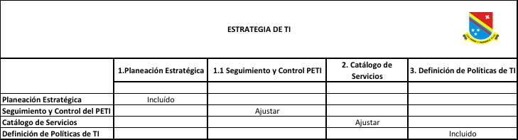

Fuente: Elaboración propia

PLANEACIÓN DE TI Y HOJA DE RUTA

Esta fase tiene como objetivo el desarrollo de la planeación de TI, a través del desarrollo del plan estratégico, el análisis de alternativas de solución, priorización de iniciativas, construcción del portafolio de iniciativas de TI, proyección del presupuesto de TI y la definición de la hoja de ruta.

6.1 Portafolio de proyectos

6.1.1 Organización de los proyectos de acuerdo a los propósitos de la Política de Gobierno Digital

Se realiza un portafolio de proyectos factible, viable y sostenible para la entidad pública. Para cada uno de los objetivos estratégicos identificados se deben establecer los productos y entregables más significativos y las actividades, iniciativas o proyectos en las que se debe comprometer la institución pública para alcanzarlos. Este plan maestro define el norte de acción estratégica en materia de TI y a él se deberán alinear el plan de inversiones, la definición de la estructura de recursos humanos y todas las iniciativas que se adelanten durante la vigencia del PETI.
Estos proyectos deben agruparse de acuerdo a los cinco (5) propósitos de la Política de Gobierno Digital los cuales impulsan su aplicación dentro de la entidad.

Ilustración 89:Política Gobierno Digital
Fuente: MINTIC

- Servicios Digitales de Confianza y Calidad
Consiste en poner a disposición de los ciudadanos, usuarios y grupos de interés, trámites y servicios del Estado haciendo uso de las TIC, y garantizando el uso de esquemas de gestión, seguridad, interoperabilidad, almacenamiento, conservación y preservación electrónica de la información.

- Procesos internos, seguros y eficientes a partir de las capacidades de gestión TI
Consiste en realizar una adecuada gestión e inversión en TIC, para que los procesos de la entidad, entendidos como el conjunto de actividades que se relacionan entre sí para el logro de resultados específicos, cuenten con una arquitectura de T.I. que permita el manejo apropiado de la información, la optimización de recursos y el logro de resultados.

- Toma de Decisiones basadas en Datos
Consiste en garantizar que el ciclo de vida de la información (creación, almacenamiento, procesamiento, entrega, intercambio y eliminación de datos e información), se desarrollen bajo estándares de calidad, procesos y procedimientos que permitan que tanto la entidad, como ciudadanos, usuarios y grupos de interés, puedan tomar decisiones para el desarrollo de políticas, normas, planes, programas, proyectos, desarrollo de aplicaciones, participación en asuntos de interés público, entre otros.

- Empoderamiento Ciudadano a través de la consolidación de un estado abierto
Consiste en que la entidad habilite y promueva el uso de espacios, herramientas e información necesaria para que ciudadanos, usuarios y grupos de interés, tengan una injerencia efectiva en la gestión del Estado y en asuntos de interés público, a través del uso y aprovechamiento de los medios digitales

- Impulso en el desarrollo de territorios y ciudades inteligentes
Consiste en el aprovechamiento de las TIC de manera integrada y proactiva por parte de las entidades territoriales y los diferentes actores de la sociedad, a fin de co-diseñar e implementar iniciativas de tipo social, ambiental, político y económico, que buscan mejorar la calidad de vida de los ciudadanos e impulsar el desarrollo sostenible.

Tabla 23.Alineamiento Polìtica Gobierno Digital y Proyectos
Propósito Gobierno Digital | Componente | Habililitadores | Proyectos | Línea Estratégica
Servicios Digitales de Confianza y Calidad | TIC para el Estado | Servicio Ciudadanos Digitales, Arquitectura Empresarial | Implementación de un sistema que integre todos los procesos, procedimientos y sistemas de información de la Gobernación | 1.4, 2.2, 3.2, 3.3, 4.1, 4.2, 4.3,
Procesos internos, seguros y eficientes a partir de las capacidades de gestión TI | TIC para el Estado | Arquitetura Empresarial | Implementar un Modelo de Arquitectura Empresarial de TI | 1.1, 1.2, 1.3, 1.4
 | TIC para el Estado | Arquitetura Empresarial | Gestionar un Datacenter para la Gobernación | 5.2
 | TIC para el Estado | Arquitetura Empresarial | Modernizar la Infraestructura Tecnológica (equipos de red) | 5.2, 5.5
 | TIC para el Estado | Arquitetura Empresarial | Suministrar equipos de cómputo, escaners e impresoras para el funcionamiento de las diferentes dependencias de la Gobernación. | 5.2
Toma de Decisiones basadas en Datos | TIC para la Sociedad | Seguridad y Privacidad | Implementar la ISO/IEC 27001 de seguridad de la información | 1.2
Empoderamiento Ciudadano a través de la consolidación de un estado abierto | TIC para la Sociedad | Servicio Ciudadanos Digitales | Rediseñar el sitio web institucional | 1.1, 1.4, 2.1, 2.2, 2.3, 4.1, 4.2, 4.3
Impulso en el desarrollo de territorios y ciudades inteligentes | TIC para el Estado | Arquitetura Empresarial | Modernizar el 50% de equipos de cómputo en las Instituciones Educativas oficiales. | 5.2, 6.2
 | TIC para la Sociedad | Servicio Ciudadanos Digitales | Implementar la Política de Teletrabajo en el marco de Gobierno Digital en el Departamento | 5.2
 | TIC para la Sociedad | Servicio Ciudadanos Digitales | Ampliar y optimizar la cobertura WIFI en las Sedes Educativas | 5.4, 6.2
 | TIC para la Sociedad | Servicio Ciudadanos Digitales | Implementar zonas wifi en el Departamento. | 5.4
 | TIC para la Sociedad | Servicio Ciudadanos Digitales | Modernizar 15 kioscos digitales | 5.4
 | TIC para la Sociedad | Servicio Ciudadanos Digitales | Formular e implementar el programa Archipiélago Digital Fase 1 | 1.4, 5.4, 5.5, 5.7, 6.1, 6.2
 | TIC para el Esado | Arquitetura Empresarial | Realizar soporte, mantenimiento correctivo y preventivo para los equipos de cómputo en todas las sedes educativas | 5.2
Impulso en el desarrollo de territorios y ciudades inteligentes | TIC para la Sociedad | Servicio Ciudadanos Digitales | Formular e implementar el programa SISTEMA GEOGRAFICO DIGITAL | 5.2
Fuente: Elaboración Propia.

6.1.2 Ficha de los proyectos

A continuación se presenta una ficha de proyecto con la información detallada de cada uno.

- Implementación del Modelo de Arquitectura Empresarial de TI

Tiempo de implementación | 1 año
Objetivo Estratégico | Implementar la Política de Gobierno Digital en el Departamento
Meta | Implementar un modelo de Arquitectura Empresarial en la Gobernación del Archipiélago de San Andrés, Providencia y Santa Catalina.
Propósito Gobierno Digital | Servicios Digitales de Confianza y Calidad
Descripción | La Arquitectura Empresarial es una metodología que agrupa un conjunto de buenas prácticas y procedimientos basados en un enfoque integral. Según el MinTIC, “permite alinear procesos, datos, aplicaciones e infraestructura tecnológica con los objetivos estratégicos del negocio o con la razón de ser de las entidades" (MinTIC. 2013).  El Gobierno Colombiano puso a disposición de las entidades públicas el Marco de Referencia de Arquitectura Empresarial del Estado Colombiano para ser utiluizado como orientador estratégico de las arquitecturas empresariales (sectoriales, institucionales). Dicho marco define lineamientos y mejores prácticas para lograr que la administración pública mejore su eficiencia y los servicios que presta a sus diferentes públicos. Está dividido en seis dominios, como son: Estrategia de TI, Gobierno de TI, Información, Sistemas de Información, Servicios Tecnológicos, Uso y Apropiación.  La Gobernación cuenta en la actualidad con un competente equipo humano en la dirección de sistemas, así como en las demás dependencias. De igual manera, en los últimos años se han hecho importantes inversiones en materia de infraestructura tecnológica, que impactan tanto los procesos internos como los misionales. Sin embargo, urge la implementación de una metodología que integre todas estas iniciativas y procedimientos, a la vez que se saque el mejor provecho al recurso humano existente. Dicha situación ocasiona, por ejemplo, que desde algunas dependencias se adelanten iniciativas tecnológicas de manera autónoma, impidiendo con ello posibles sinergias o economías de escala, a los cuales se accede más fácil cuando la gestión es integral y todo se adelanta en el marco de una Arquitectura Empresarial.  La principal causa en la falta de integralidad de la gestión tecnológica no es otra que la falta de implementación en el pasado de un modelo de Arquitectura Empresarial. Esto a su vez, no ha permitido la implementación de procesos y procedimientos que integren la gestión de TI.  Los principales efectos o consecuencias de no poseer una gestión integral enmarcada en una Arquitectura Empresarial se pueden agrupar en efectos económicos y efectos relacionados con la eficiencia. La falta de una visión holística o integral de la gestión de TI genera detrimento económico por concepto de subutilización de la infraestructura, además que dificulta alcanzar economías de escala (una misma solución puede ser útil para diferentes dependencias o necesidades, etc.) y hace más compleja la proyección de las inversiones, pues estas se realizan con base en elementos aislados. Pero dicha situación también impacta la eficiencia, pues un enfoque no integrador de los procesos tecnológicos genera información dispersa y con menos valor, además de dificultar la mejora continua, al carecerse de procesos y procedimientos específicos para cada uno de los componentes de TI y de sus respectivos indicadores.  Para la realización de este proyecto se recomienda la contratación de una firma especializada que acompañe el proceso de inicio a fin, con entregables y productos definidos.  Aunque no es la alternativa más coherente con la cadena de valor, si es la más práctica y la que asegura los mejores resultados, dejando la suficiente capacidad instalada para que luego de un año de acompañamiento la entidad pueda dar sostenibilidad y mejora continua a los procesos y subprocesos que constituyen el marco general de la Arquitectura Empresarial. Por lo tanto, es la opción que se presupuesta en la presente ficha de proyecto.  El acompañamiento de una firma especializada para la implementación de un modelo de Arquitectura Empresarial deberá contemplar mínimamente los siguientes requerimientos:  - Plan de sensibilización, capacitación y comunicación de la metodología al interior de la entidad (uso y apropiación).  - Identificar el equipo de trabajo interno y externo del proyecto.  - Identificar y documentar el estado actual (AS-IS) de la Gobernación de San Andrés en materia de TI con respecto a todos los dominios de la Arquitectura Empresarial.  - Identificar y documentar el estado ideal o futuro de la Gobernación de San Andrés en materia de TI con respecto a los dominios de la A.E (TO BE).  - Elaboración de una matriz de seguimiento de tareas y responsables.  - Elaboración de las vistas y diagramas de las arquitecturas objetivo según el marco de referencia.  - Fortalecer los lineamientos que actualmente se cumplen.  - Crear el portafolio de proyectos de TI que permita cerrar las brechas de tecnología que se identifiquen en los ejercicios anteriores (AS IS y TO BE).  De acuerdo al marco de la Arquitectura Empresarial del Estado Colombiano, cada dominio debe tener como mínimo:  Dominio Estrategia TI:  - Realizar Seguimiento y Control del PETI  - Realizar un catálogo de Servicios  Dominio Gobierno de TI:  - Definir las instancias y toma de decisión por parte de la Dirección de Tecnologías. Realizar actividades que aseguren su independencia de decisión.  - Realizar acuerdos de Servicio y Desarrollo con las otras áreas de la Gobernación.  - Contar con una estructura organizacional acorde a los requerimientos de la Política de Gobierno Digital.  - Crear un tablero de indicadores para realizar el monitoreo de los proyectos TIC.  - Implementar una metodología de proyectos.  Dominio Información:  - Diseñar, gestionar y realizar monitoreo y control a una Arquitectura de la Información para la Gobernación que contenga: Gestión de la Información, Diseño de los Servicios de la Información, Gestión de la Calidad de la Información y Gestión del Ciclo de vida de la Información.  Dominio Sistemas de Información:  - Crear una Arquitectura de los S.I  - Implementar estándares y lineamientos para los productos tecnológicos desarrollados interna o externamente.  - Utilizar una metodología de referencia en el desarrollo de software.  - Procurar que los Sistemas de Información se integren con otros dentro de la entidad o con Sistemas externos a través de procesos de interoperabilidad.  - Implementar esquemas para la calidad, gobierno y gestión de los Sistemas de Información.  Dominio Servicios Tecnológicos:  - Realizar la identificación de las necesidades actuales en materia tecnológica de la Gobernación  - Implementar una estrategia de prestación de servicios a los usuarios  - Definir y aplicar criterios de calidad a los procesos de gestión de los servicios de TI.  Dominio Uso y Apropiación:  - Definir indicadores para medir el uso y la apropiación de la tecnología por parte de los habitantes de la isla.  - Crear y gestionar una política de Uso y Apropiación de la tecnología.  - Implementar una estrategia de Uso y Apropiación de la tecnología.  - Definir incentivos para motivar el uso y apropiación de la tecnología.
Indicadores | Producto | Un modelo de Arquitectura Empresarial definido para la Gobernación
Indicadores | Resultado | 100% de procesos y procedimientos de gestión de TI integrados en el Modelo de Arquitectura Empresarial de la entidad según el marco de referencia.
Presupuesto | $ 350.000.000 Iva Incluido

- Datacenter
Tiempo de implementación | 3 meses
Objetivo Estratégico | Potenciar los servicios de tecnología necesarios para apoyar la gestión de la Gobernación y de las instituciones adscritas a ella
Meta | Gestionar un Datacenter para la Gobernación
Objetivo Gobierno Digital | Procesos internos, seguros y eficientes a partir de las capacidades de gestión TI
Objetivo | Construcción del Centro de Datos con cumplimiento del estándar EIA/TIA 942, en una Clasificación TIER II.
Descripción | Como uno de los componentes centrales para los requerimientos de operación y calidad en el servicio del Centro de Computo, se especifica su construcción con elementos y equipos de alta tecnología para cumplir con las recomendaciones de la NORMA EIA/TIA 942 y BICSI 002 - 2010 tanto para espacio como distribución.  NORMAS INTERNACIONALES A APLICAR  El Proyecto del Centro de Cómputo se rige por las siguientes normas y estándares aplicables a nivel internacional y nacional:  • ANSI EIA /TIA 942 Telecommunications Infrastructure Standard for Data Centers.  • BICSI 002 Data Center Design and Implementation Best Practices (En Borrador)  • EIA/TIA-568C -B.1, B.2, B.3 Commercial Building Wiring Standard y sus boletines de actualización, que permite la planeación e instalación de un sistema de cableado estructurado que soporte independientemente del proveedor y sin conocimiento previo, los servicios y dispositivos de telecomunicaciones que serán instalados durante la vida útil del Data Center.  • EIA/TIA 569 Commercial Building Standard forTelecommunications Pathways and Spaces, que estandariza prácticas de diseño y construcción dentro o entre edificios, que son hechas en soporte de medios y/o equipos de telecomunicaciones tales como canaletas y guías, facilidades de entrada al edificio, armarios y/o closets de comunicaciones y cuartos de equipos.  • EIA/TIA606 Administration Standardsforthe Telecommunications Infraestructure of Commercial Buildings, que da las guías para marcar y administrar los componentes de un  Sistema de cableado estructurado.  • EIA/TIA607 Commercial Building Grounding and Boding Requerimentsfor Telecommunication, que describe los métodos y estándares para distribuir las señales de  tierra a través de un edificio.  • ANSI/TIA/EIA/862 building automationsystems (BAS) cabling standards, que establece la infraestructura de cableado, conectores, interfaces, salidas y componentes de cableado  horizontal en los sistemas de automatización de edificios.  • TSB-36 “Technical System Bulletin Additional Cable Specifications for Unshilded Twisted  Pair Cables”.  • TSB-40 “Additional Transmmission Specifications for Unshilded Twinted Pair Connecting  Hardware”.  • EIA/TIA 455-30 “Standard Test Procedures for Fiber Optic, Fiber Cables, Transducers, Connecting and Terminating Devices”  • ANSI/EIA/TIA 492 “Detailed Specification for 62.5um /125um, cladding diameter class  Multimode grade index”.  • ANSI-ICEA 583-596 “Standard for fiber optic premises distribution”.  • ICONTEC 2050 Código Eléctrico Nacional  • IEEE 1100-05 Recommended Practice for Powering and Grounding Sensitive Electronic Equipment.  • RETIE Reglamento técnico de instalaciones eléctricas Ministerio de Minas y Energía.  • NFPA 75 Standard for the Protection of Information Technology Equipment de la NFPA  • Telcordia specifications 24 GR-63-CORE NEBS and GR-139-CORE  • ASHRAE Thermal Guidelines for Data Processing Environments  • NSR-98, “Normas colombianas de diseño y construcción sismo resistente”, ley 400 1997, decreto-ley 33 de 1998, AIS, 4 tomos, Bogotá, febrero de 1998.  El Proyecto contempla una solución integral enfocada a cubrir todas las necesidades en los aspectos más fundamentales de disponibilidad.  Los productos que lo componen son ciento por ciento diseñados para Centros de Computo y obedecen a una filosofía de integración de potencia, refrigeración, racks, detección extinción de incendio control de acceso y cctv para trabajo 7 X 24 365 días a la semana. El Proyecto se basa en su totalidad en productos que garantizan los requerimientos mínimos solicitados en cuanto a disponibilidad y confiabilidad.  Conjuntamente con el sistema configurado, la solución incluye todos los subsistemas de un Centro de Cómputo moderno. Todos los componentes se integraran un único proyecto logrando su sincronización y correcto funcionamiento. Las principales características a desarrollar en el Diseño son:  a) Acomodación en filas creando los corredores fríos y calientes que permiten mayor espacio, comodidad y eficiencia en refrigeración y consumo de energía.  b) Utilización de aire acondicionado de precisión  c) Aires acondicionados de precisión con ventiladores de velocidad variable, que se ajustan de acuerdo con la temperatura, con lo que el consumo de energía es directamente proporcional con los requerimientos del trabajo de los procesadores de los servidores y equipos informáticos.  d) Redundancia en la potencia regulada requerida por el Centro de Cómputo por medio de UPS trifásicas en configuración N+1.  e) La solución a implementar comprende la construcción del Centro de Cómputo en un área aproximadamente de 20 a 35 m2.  f) No cubre paredes, ni muebles; estos serán provistos por la entidad.  g) Los trabajos a realizar comprenden:  I. Integración del Centro de Computo, de modo que esté incluido dentro de un todo como solución de potencia, refrigeración y acomodación de gabinetes.  II. Organizar los corredores fríos y calientes como lo estipula la norma EIA/TIA 942.  III. Dentro del espacio del Centro de Cómputo se diseñaron filas de servidores y Telecomunicaciones.  2. ADECUACIONES FÍSICAS  En relación con las adecuaciones físicas, la estructura exterior será entregada por la entidad y las adecuaciones físicas internas se explican a mayor detalle en los numerales siguientes.  El Centro de Computo debe quedar totalmente sellado sin espacios de escape de aire en su alrededor hacia los pasillos o corredores de evacuación previstos en los planos. Los orificios que sean necesarios tales como pase muros o pase placas para bandejas porta cables o ductos de sistemas de detección, extinción o control de acceso serán completados con un sistema sellos cortafuego certificado y dando cumplimiento a la norma NFPA. Dentro del área no debe existir pasos de tuberías de aguas generales y la altura entre piso y techo debe ser minimo de 3 metros de altura.  ALISTADO DE PISO  Alistado de piso en mortero: Se debe realizar una nivelación general a la placa de piso, del área de intervención general, en todas las áreas del Centro de Cómputo. Este tratamiento se garantizara con pintura coraza sobre la placa para que no presente desprendimiento de partículas de polvo.  ESTUCOS Y PINTURAS.  Estuco: Todos los muros interiores se deben cubrir con dos capas de estuco plástico, el cual se aplicara con llanas y lijado entre las capas hasta que de un afinado completamente liso.  Pintura koraza muros: se aplicara pintura koraza en tres manos finales. Una mano blanca para condiciones de ejecución de obras eléctricas y se le aplicarán dos (2) manos de acabado.  Pintura Epoxica para Techos y Piso: se debe aplicar 3 manos al total del área del techo del Data Center.  Las especificaciones de la pintura aroflex: es un producto epóxico, de altos sólidos, brillante, terso; ofrece alta resistencia a la abrasión y resistencia química, después de efectuado su curado. Diseñada para aplicar en diferentes pisos y techos con buena resistencia química a aceites, grasas, solventes ácidos y sales.  RED DE DRENAJES  Se aprovechará el espacio del piso falso para tender por allí las tuberías de succión, descarga, agua y drenajes de los aires acondicionados.  PUERTAS DE ACCESO AL DATA CENTER  Las puertas cortafuego son puertas de metal, que se instalan para evitar la propagación de un incendio mediante un sistema de compartimentación y para permitir una rápida evacuación del edificio. También se las conoce como puertas RF (Resistentes al Fuego).  • Fabricación tipo panel en lámina CR calibre 14 con refuerzos interiores distribuida en una hoja.  • Marco de 0.05 m. por 0.14 m., fabricado en lámina CR calibre 14  • Marco fabricado en su parte interna con un ducto para cableado  • Barra antipánico con barra por dentro y cerradura por fuera  • Brazo hidráulico  • Terminación en pintura electrostática en polvo color aluminio  PISO FALSO  El piso falso facilita el control, manejo, tendido, alineación e interconexión de cableado, permitiendo acomodar, reparar, aumentar, proteger todo el sistema de cables y mejorar todos los servicios que se necesitan en el Centro de Computo. El piso falso está diseñado para servicio pesado, de alta resistencia y durabilidad, además de ser anticombustible.  Se comprende de un sistema modular de rápida modificación con ilimitados manejos de espacios.  MATERIAL:  • Los paneles son fabricados con un relleno cementoso y acabado a base de pintura electroestática, de mínimo: 600 mm. x 600 mm La cara inferior está cubierta con acero para garantizar una óptima conductividad  RECUBRIMIENTO SUPERIOR  • Cada panel debe estar cubierto por una lámina de MICARTA de 1/16” de espesor.  PROTECCIÓN PERIMETRAL:  • Para la protección de la lámina Micarta, se instalara en el borde del panel una cinta plástica que cumple la doble función de embellecer el piso y sellar las salidas de aire.  PEDESTALES  • La cruceta posee guías para alinear y soportar perfectamente los paneles y con esta construcción producir la descarga electrostática del piso hacia el sistema de tierra. Además esta estampado en forma de cruz que pueda recibir cuatro baldosas y los stringer.  • Los gatos mecánicos o pedestales constan de dos piezas, la base y la cruceta.  • Los gatos, soportes del piso falso, son elaborados en acero de tal forma que garantizan el soporte de la carga especificada y con una altura de 30 cm.  RESISTENCIA DEL PISO  Certificación del fabricante  El proponente debe contar con el aval del fabricante para la distribución, comercialización e implementación de los equipos por medio de una certificación por escrito y en original del fabricante indicando lo anteriormente mencionado.  SISTEMA DE ILUMINACIÓN  El sistema de iluminación se debe diseñar para lograr mantener 500 luxes en el Centro de Computo por medio de luminarias herméticas de 2x32 W espaciadas homogéneamente para logar la uniformidad lumínica requerida por este tipo de area, las cuales a su vez son controladas por medio de un sensor de presencia ultrasónico que permita el ahorro de energía y eficiencia en el consumo energético de las luminarias.  Para el sistema de emergencia del Centro de Cómputo se debe implementar un sistema de luces de emergencia tipo Mickey mouse, las cuales funcionaran una vez que exista ausencia de energía normal según normatividad Colombiana RETILAB 470.2.  SISTEMA DE PUESTA A TIERRA  El sistema de puesta a tierra inicia desde la acometida principal, que se debe conectar como lo indica la norma NEC 2050 garantizando el cumplimiento de la misma.  De acuerdo a lo requerido por la norma EIA/TIA-942 el sistema de puesta a tierra para telecomunicaciones se debe referenciar a tierra todas las estructuras metálicas utilizadas en el Centro de Computo como lo son bandejas portacables, tuberías, equipos de red, servidores, racks, entre otros.  El sistema de puesta a tierra para telecomunicaciones garantizara la seguridad del Personal, descarga electrostática y anulación de los efectos de interferencia externa sobre los equipos de IT.  Cabe mencionar que el sistema de puesta a tierra para telecomunicaciones es una protección extra adicional al provisto por la tierra suministrada en la alimentación eléctrica.  MALLA DE ALTA FRECUENCIA  Las interferencias o ruidos (campos eléctricos y magnéticos) en las líneas de comunicación de voz y datos, es muy común, causando efectos no esperados en la comunicación y enlaces de los sistemas, mismos que pueden llegar a afectar a los equipos instalados, así como una mala comunicación o instrucciones erróneas hasta dañar los equipos mismos o aledaños a estos; Por lo tanto la malla de alta frecuencia amortigua interferencias por propagación aérea, La malla de alta frecuencia se instalara de acuerdo con el documento IEEE 1100 – 2005. Esta malla se conecta a la barra principal de telecomunicaciones, TMB, y esta a su vez se conecta con el sistema general del tablero principal del Centro de Cómputo.  ESPECIFICACIONES CABLEADO ESTRUCTURADO  Un sistema de cableado estructurado es la infraestructura de cable destinada a transportar, a lo largo y ancho de un edificio, la información de cada empresa. En la instalación de cableado estructurado se comprende el suministro e instalación de: Infraestructura, rutas para el tendido del cable, componentes de cableado estructurado.  Suministro e instalación de infraestructura en diferente diámetros para el sistema de cableado estructurado, la cual brindará seguridad y organización a los elementos a instalar. Se emplearán cálculos de llenado de bandejas según los requerimientos entregados.  Suministro e instalación de componentes para el cableado estructurado para cada uno de los puestos de trabajo y equipos de telecomunicaciones.  NORMAS  - ISO 14763-2 Implementation and operation of customer premises cabling - Part 2: Planning and installation  - ISO/IEC 11801:2002 Ed. 2 enmiendas  - ANSI/TIA-568-C.0 Generic Telecomunications Cabling for Customer.  - ANSI//TIA-568-C.1 Commercial Building Telecomunications Cabling Standard  - ANSI/TIA-568-C.2 Commercial Building Telecomunications Cabling Standard  - ANSI/TIA-569-C Commercial Building Standard for Telecomunications Pathways and Spaces, que estandariza practicas de diseño y construcción dentro y entre edificios, que son hechas en soporte de medios y/o equipos de telecomunicaciones tales como canaletas y guías, facilidades de entrada al edificio, armarios y/o closet de comunicaciones y cuarto de equipos.  - ANSI/ TIA-606-B Administration Standard for the Telecomunications Commercial Building of Comercial Buildings, que da las guías para marcar y administrar los componentes de un sistema de Cableado estructurado.  - ANSI/TIA-607-B, Commercial Building Grounding and Bonding Requeriments for Telecomunications, que describe los métodos para distribuir las señales de tierra a través de un edificio  - ANSI/TIA-758-A y adenda ”Customer-Owned Outside Plant Telecommunications Outlet Standard”  - IEEE 802.3an “Physical Layer and Management Parameters for 1Gb/s Operation – Type 10GBASE-T.  - IEC 61156-5 and. Manejo del Alien Crosstalk para categoría 6 A  - IEC 61935-1 1st Ed. (2000) Generic cabling systems – Specification for the testing of balanced communication cabling in accordance with ISO/IEC 11801 – Part 1: Installed cabling (Sistemas de Cableado Genérico – Especificaciones para las pruebas de cableado balanceado de comunicaciones en conformidad con ISO/IEC 11801 – Parte 1: Cableado instalado).  - IEC 61156-5 and IEC 61156-6. Manejo del Alien Crosstalk para categoría 6A y categoría 7A.  - Building Industries Consulting Services, International (BICSI) Telecommunications Distribution Methods Manual (TDMM) – 11th edition.  Todo el cableado estructurado y conectividad del proyecto debe ser monomarca para mantener principalmente la garantía de canal.  SISTEMA DE AIRE ACONDICIONADO  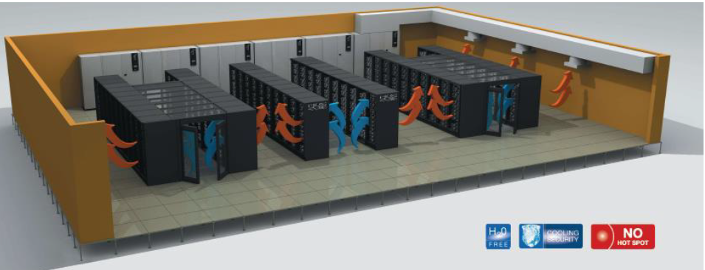  La unidad debe ser diseñada específicamente para acondicionar salas de cómputo y telecomunicaciones, debe cumplir con el control preciso de Temperatura y la Humedad Relativa, con ciclos de: Enfriamiento, Calefacción, Humidificación y Deshumidificación y Filtrado del aire.  La unidad de Aire Acondicionado de Precisión debe ser fabricada montada y probada, para funcionar en un arreglo de suministro de aire “Downflow”.);ISO 9001:2000; ISO 14000 , CE (Comundad Europea). Se deben anexar los certificados que permitan verificar el cumplimiento de estas normas.  El clasificado en una temperatura del aire de bulbo seco de 75 °F y humedad relativa del 50 %. El SHR del equipo debe ser superior a 0.9 No se aceptan equipos de aire acondicionado de confort ni tipo INROW. El equipo debe contar con un circuito de refrigeración.  La unidad debe tener un Controlador basado en un microprocesador con control automático y capacidad de la supervisión de todas las funciones.  El Controlador debe tener un display para la exhibición gráfica de todos los datos y parámetros y las funciones de programación.  Partes Mecánicas  Estructura  Las puertas del equipo deben ser construidas basadas en un principio del marco y del panel con los paneles desprendibles para el acceso máximo del servicio al interior de la unidad.  Las puertas laterales deben ser de un diseño modular, que permite que las unidades múltiples sean instaladas de lado a lado.  Todos los componentes de la unidad deben ser accesibles a través de los paneles delanteros.  Las partes principales de la unidad deben estar ubicadas fuera de la trayectoria del aire para evitar de interrumpir la operación de la unidad durante servicio de rutina.  Los paneles delanteros serán abisagrados y trabados con ¼ de vuelta a los sujetadores prisioneros para facilitar el acceso rápido y fácil.  La unidad entera será acabada con la pintura de epoxy del polvo para asegurar la adherencia superficial apropiada.  Ventilador y Motor  La unidad tendrá un ventilador centrífugo que debe funcionar a una velocidad debajo de 950 RPM para entregar un flujo mínimo de 3.600 cfm de aire a 75 Pascales (0,3 "w.g.) de presión estática externa.  Ventilador centrífugo debe ser de acople directo entre motor y ventilador. No se aceptan acoples por correa y polea. Flujo mínimo de aire permitido: 3600 cfm. Todas las piezas del ventilador serán pintadas, galvanizadas y con tratamiento para evitar la corrosión.  Humidificador  El humidificador debe ser del tipo autónomo de electrodo de vapor completo con control del nivel del agua y función de auto-drenaje.  El humidificador debe ser diseñado para funcionar con agua corriente de la llave y equipado con un sistema automático de llenado y limpieza para reducir la precipitación mineral.  Sistema de Refrigeración  Partes del sistema de Refrigeración  El circuito de refrigeración debe operar con manejadoras. La Unidad debe ser probada con refrigerante para verificar su correcta operación antes del envío, se debe entregar el protocolo de pruebas.  Sistema de Control – Controlador  La unidad debe tener un Controlador basado en un microprocesador con control automático y capacidad de la supervisión de todas las funciones. El Controlador debe tener un display para la exhibición gráfica de todos los datos y parámetros y las funciones de programación. El Controlador debe mostrar simultáneamente la siguiente información:  - Temperatura Ambiente en °C/°F  - Humedad Relativa del cuarto sitio en % RH  - No. de la unidad.  - Indicador de Modo de Operación On/Off  - Estado de Ciclo  - Alarmas Activas  - Configuración de sistema con Fecha y Hora  Las características del Controlador  Los set points y la configuración del sistema de aire acondicionado solo serán programables cuando sea ingresada la contraseña correcta.  Los parámetros programables por Controlador deber ser los siguientes para alcanzar las condiciones de T° y HR :  - Setpoint de la temperatura  - Alto límite de Temperatura  - Límite bajo de Temperatura  - Tiempo integral de la acción de la temperatura  - Setpoint de la Humedad Relativa  - Alto límite de Humedad Relativa  - Límite bajo de Humedad Relativa  - Banda proporcional de la Humidificación  - Banda proporcional de la Deshuminidificación  - Banda muerta de la Humedad Relativa  El controlador debe tener la opción de reiniciar después de un apagón en modo programable, manual, o automático. El arranque programable retrasa la opción del arranque automático de todas las máquinas lo que permite que las unidades múltiples recomiencen progresivamente cuando la energía se reestablece después de un apagón.  El controlador debe estar en capacidad de registrar el tiempo de operación de los componentes siguientes:  - Ventilador  - Compresor  - Calentador  - Humidificador y sus componentes  El Controlador debe estar en capacidad de programar la activación secuencial de los componentes para reducir al mínimo el pico de corriente de arranque.  El Controlador debe graficar el comportamiento de los parámetros de Temperatura y HR de las 24 horas.  Alarmas  El Controlador debe tener las siguientes alarmas estándares siguientes:  - Temperatura alta-baja 1, 2  - Humedad alta-baja, 1 y 2  - Voltaje alto-bajo  - Filtro Sucio  - Sobrecarga del ventilador  - Circulación de aire baja  - Sobrecalentamiento del calentador  - Humidificador Sucio  - Piso Inundado  Montaje e Instalación  La ubicación de la Unidad Manejadora será establecida por el oferente de común acuerdo con la entidad contratante.  Certificación del fabricante  El proponente debe contar con el aval del fabricante para la distribución, comercialización e implementación de los equipos por medio de una certificación por escrito y en original del fabricante indicando lo anteriormente mencionado.  SISTEMA ELÉCTRICO, ACOMETIDAS DE RED NORMAL Y REGULADA  Para el diseño de la Red Eléctrica se debe considerar las normas del Código Eléctrico Nacional (Norma 2050), NEC. Cada circuito constará de un número determinado de tomas dependiendo de los cálculos de regulación que se realizaron en el diseño. Cada uno de los circuitos llegará a un tablero de distribución y alojará las protecciones correspondientes.  NORMAS ELÉCTRICAS  • RETIE. Reglamento Técnico Para Instalaciones Eléctricas  • NTC 2050. Código eléctrico colombiano  • NTC 105 Segunda Revisión. Tubería metálica. Tubos de acero tipo EMT, recubiertos de zinc para la conducción y protección de conductores eléctricos (tubería conduit).  • NTC 1332 Cuarta Revisión. Cables y alambres aislados con material termoplástico.  • NTC 1650 Tercera Revisión. Electricidad. Clavijas y toma corrientes para uso general doméstico.  DISTRIBUCIÓN FÍSICA DEL CABLEADO ELÉCTRICO  La distribución del cableado eléctrico se debe realizar por medio del ducto cerrado principal con un porcentaje de llenado no mayor al 40%. El número de conductores en una tubería no debe superar lo permitido en la Tabla 1 del Capítulo 9 de la NTC 2050.  CABLES ELÉCTRICOS  Con el fin de mantener un suministro constante de energía sin caídas de tensión se debe realizar el cálculo respectivo para cada una de las cargas. Todos los conductores deben ser de cobre electrolítico, conductividad 98% temple suave, temperatura máxima 75 grados centígrados, con aislamiento plástico para 600 voltios, los materiales y las pruebas de estos conductores corresponden a requisitos aplicables según ICONTEC Código Eléctrico Nacional.  TABLERO ELÉCTRICO PRINCIPAL  Se debe diseñar a partir del análisis de carga que se hace para cada una de las diferentes redes eléctricas: Red Regulada, Red Normal, Red de iluminación. El diseño de la red eléctrica principal se hace para facilitar el manejo y la distribución de cada uno de los dispositivos a conectar. Una de las características fundamentales del diseño es proteger la integridad física de las personas y de los diferentes dispositivos eléctricos que se instalen.  El tablero eléctrico general del Centro de Cómputo será de fabricación especial, con analizador de red que se pueda conectar al sistema de gestión y administración general para controlar los parámetros eléctricos de entrada como voltajes, corrientes, potencias, factor de potencia y armónicos. Debe tener también un DPS, DISPOSITIVO DE PROTECCIÓN CONTRA SOBRETENSIONES.  Su configuración interna esta especificada para la implementación de dos barrajes regulados que permitan la topología N+1 para la alimentación de los Servidores. En este tablero se integraran todos los circuitos de alimentación hacia los Gabinetes de Servidores por medio de corazas LT.  UPS EN CONFIGURACIÓN N+1  Para el desarrollo de este proyecto se contempla el suministro de dos UPS trifásicas, además debe contemplar tarjeta de red con protocolo de comunicación SNMP, un banco de baterías para cada UPS de autonomía no menor a 11 minutos a fullcarga, de similares características físicas al UPS; No se aceptan UPS´s en configuración maestro – esclavo.  PLANTA ELÉCTRICA  Suministro de grupo electrógeno tipo en cabina insonora Compuesto por: Motor diesel, turbocargado. El conjunto motor-generador se soporta sobre una base metálica tipo tanque base.  SISTEMA DE DETECCIÓN Y EXTINCION CON AGENTE LIMPIO  El sistema contra incendios es un conjunto de medidas que se disponen en los edificios para protegerlos contra la acción del fuego.  Generalmente, con ellas se trata de conseguir tres fines:  - Salvar vidas humanas  - Minimizar las pérdidas económicas producidas por el fuego.  - Conseguir que las actividades del edificio puedan reanudarse en el plazo de tiempo más corto posible  Todo sistema de protección automática contra incendio busca mantener un control autónomo (de manera independiente a la supervisión humana), para detectar de forma temprana conatos de incendio y en caso de ser necesario extinguir el fuego antes de que el evento se convierta en incendio declarado.  ALCANCE:  Esta especificación describe los requisitos para un sistema extinción de incendio con agente limpio utilizando como agente extintor el ECARO-25, y con un panel de detección y control de tipo convencional. El trabajo descrito debe incluir toda la ingeniería, mano de obra, materiales, equipos y servicios necesarios para completar y poner a prueba el sistema de detección y extinción de incendios  NORMAS Y PUBLICACIONES APLICABLES:  El diseño, equipamiento, instalación, pruebas y mantenimiento del sistema de detección y extinción de incendios con agente limpio se debe realizar en cumplimiento y conformidad con los requisitos pertinentes enunciados en la última edición de los siguientes códigos, normas, y los organismos de homologación de terceros:  - NFPA No. 2001 - Clean Agent Fire Extinguishing Systems.  2) NFPA No. 70 - National Electrical Code  3) NFPA No. 72 - National Fire Alarm Code  4) FM Approvals  5) Underwriters Laboratory (UL).  REQUISITOS:  El sistema de detección y extinción con agente limpio se hará de conformidad con los planos, especificaciones y normas aplicables. En caso de producirse un conflicto entre los dibujos y especificaciones, las especificaciones prevalecerán.  REQUERIMIENTOS DEL AGENTE EXTINTOR  DESCRIPCIÓN DEL SISTEMA Y FUNCIONAMIENTO:  A) Será un sistema de agente limpio que utilice ECARO-25 como agente extintor de incendios.  B) El sistema deberá estar completo en todos los sentidos. Se incluyen todas las instalaciones mecánicas y eléctricas, todos los equipos de detección y control, de almacenamiento de agente, agente limpio, el equipo de accionamiento del sistema, las boquillas de descarga, tuberías y accesorios, de liberación manual y estaciones de aborto, los dispositivos de alarma acústica y visual, dispositivos auxiliares y los controles de apagado, señalización de advertencia e informativas, pruebas funcionales y de comprobación, entrenamiento al personal y todas las operaciones que sean necesarias para un funcionamiento adecuado del sistema de agente limpio.  C) El cliente será responsable bajo la asesoría y servicio de la firma instaladora del sistema de asegurar la estanqueidad y los espacios protegidos contra la pérdida de agente y/o fugas durante un periodo mínimo de retención de 10 minutos.  D) El sistema será accionado por detectores fotoeléctricos instalados de acuerdo a las indicaciones establecidas en la NFPA 72.  E) Los detectores estarán conectados para su operación bajo el método de detección secuencial, zona cruzada, o por acción de un solo detector.  F) El funcionamiento automático de cada área protegida, será el siguiente:  - Con la activación de un (1) detector el sistema, deberá:  a) Iluminar el indicador de "ALARMA" en el frente del panel de control.  b) Energizar una campana de alarma y/o un indicador visual opcional.  c) Activar los contactos secos auxiliares que pueden realizar funciones del sistema tales como.  Liberar cerraduras eléctricas de las puertas de acceso. Transmitir una señal a un sistema de alarma contra incendios general del edificio si se requiere. Apagar los equipos de aire acondicionado.  - Con la activación de un segundo detector dentro del sistema, deberá:  a) Iluminar el indicador de “PRE-DESCARGA” en el frente del panel de control.  b) Energizar una sirena con luz estroboscópica indicadora de pre-descarga.  c) Apagar el sistema de aire acondicionado y/o cerrar dampers de ventilación.  d) Inicia secuencia de retraso (no más de 60 segundos).  e) La secuencia de aborto del sistema se habilita en este momento.  Tras la finalización de la secuencia de retraso, el sistema de agente limpio se activará y ocurrirá lo siguiente:  a) Iluminar el indicador de “DESCARGA” en el frente del panel de control.  b) Apagado de todos los equipos de alto voltaje si aplica.  - El sistema deberá ser capaz de ser accionado por medio de estaciones de descarga manual situadas en cada salida del área protegida. El funcionamiento de un dispositivo manual deberá ser el mismo descrito en la secuencia anterior, excepto que el tiempo de demora y las funciones de aborto serán omitidas y no estarán disponibles. Las estaciones de descarga manual deberán ser del tipo doble acción y de operación eléctrica, y serán supervisadas en el panel de control principal.  MATERIALES Y EQUIPOS:  A) REQUISITOS GENERALES:  Los materiales y equipos del sistema detección y extinción con agente limpio serán productos estándares del proveedor con el diseño más reciente y adecuado para realizar las funciones previstas.  - Todos los equipos y dispositivos deben ser listado UL o FM aprobado.  B) ALMACENAMIENTO Y DISTRIBUCIÓN DEL AGENTE LIMPIO  Cada sistema tendrá su propio suministro de agente limpio.  - El diseño del sistema de almacenamiento central, utilizará una válvula de disco de ruptura de acción rápida. La válvula deberá tener un disco ranurado, no fragmentable, que deberá permitir la descarga inmediata y total del agente limpio.  - El sistema se diseñará de acuerdo con las directrices del fabricante.  - Cada contenedor deberá estar situado dentro de la zona de peligro, o tan cerca como sea posible para reducir la cantidad de tuberías y accesorios necesarios para instalar el sistema.  - El agente limpio se almacenará en contenedores apropiados suministrados por el fabricante.  - Los contenedores deberán ser accionados por actuadores neumáticos con activación eléctrica de tipo válvula de impulso, ubicados uno por cada contenedor de almacenamiento del agente limpio.  - Cada contenedor dispondrá de un manómetro de presión y un interruptor de baja presión para proporcionar supervisión visual y eléctrica de la presión del recipiente. El interruptor de baja presión será cableado al panel de control para ofrecer una alarma acústica y visual de "Trouble" en caso de que la presión en el recipiente caiga por debajo de 288 psi (19 bar). El manómetro medidor de presión contará con códigos de colores de fácil indicación visual de la presión en el recipiente.  - Deberán suministrarse boquillas de descarga calculadas dentro de las directrices del fabricante para distribuir el agente limpio en todos los espacios protegidos. Las boquillas se diseñaran para proporcionar la cantidad y distribución adecuada del agente limpio.  - Las tuberías de distribución, y accesorios, se instalarán de conformidad con los requisitos del fabricante, la NFPA 2001 y las normas y directrices para aprobadas para tuberías. Todas las tuberías de distribución deberán ser instaladas por personas calificadas utilizando buenas prácticas y procedimientos de calidad. Todas las tuberías deben estar bien apoyadas y ancladas en todos los cambios de dirección y la ubicación de las boquillas.  - Todas las tuberías deberán ser debidamente limpiadas con disolventes adecuados para eliminar rebabas, el barniz y aceites de corte antes del montaje.  - Todas las roscas de los tubos se sellarán con cinta de teflón sellante de tuberías aplicado únicamente a la rosca macho.  PANEL DE CONTROL:  El panel de control deberá ser de tipo convencional.  - El panel de control, y sus componentes deberán estar listados UL y FM aprobados para el servicio de descarga.  - El panel de control deberá realizar todas las funciones necesarias para operar el sistema de detección, actuación y funciones auxiliares, como se indica.  - El funcionamiento del panel de control será microprocesado y su integración de hardware y software estará diseñada para garantizar su fiabilidad.  - El panel de control soportará métodos de activación de descarga por zona cruzada, secuencial, detector único, y activación manual.  - El panel de control deberá proveer las siguientes capacidades y funciones:  a) Tres (3) circuitos de notificación Clase B (Estilo Y) de voltaje nominal de 24 VDC a 2.0 amp.  b) Dos (2) circuitos de inicialización Estilo B con capacidad de activar la descarga con alarma secuencial, zona cruzada, o de un solo detector, con una capacidad global máxima del sistema de 50 detectores.  c) Tres (3) circuitos de inicialización Estilo B capaces de monitorear dispositivos de contacto cerrado.  d) Ocho (8) LEDs indicadores de estado, más display alfanumérico para visualización de estados: AC normal, alarma, pre-descarga, descarga, supervisión; problema, panel de silenciado, aborto, descarga deshabilitada, y fallo de tierra.  e) Temporizadores programables de pre-descarga y descarga.  f) Salida de poder auxiliar continua y reseteable.  g) Protección inteligente por transistor para evitar activación inadvertida de las salidas de descarga por picos de ruido y falla del microprocesador.  H) Un interruptor dedicado para deshabilitar las salidas de descarga.  i) Contactos programables dedicados para funciones de anunciación y control de alarma, problema, o supervisión, dependiendo de la configuración del panel.  j) Hasta dos (2) módulos de relé adicionales opcionales para un máximo de ocho (8) relés de 2.0 amp adicionales.  k) Fuente de poder integral de 4.0 amp @ 24 VDC.  DETECTORES:  Los detectores deberán ser del tipo fotoeléctrico y deberán estar espaciados e instalados de acuerdo con las especificaciones del fabricante y las directrices de la más reciente edición de la NFPA No. 72  ESTACION MANUAL DE DESCARGA:  La estación manual de descarga deberá ser un dispositivo de doble acción que proporciona un medio de descarga del agente limpio de forma manual.  - La estación manual de descarga de doble acción requiere dos operaciones distintas para iniciar un sistema de accionamiento.  - La estación manual de descarga omitirá el intervalo de tiempo de pre-descarga y las funciones de aborto, provocando de inmediato que el sistema de descarga y todos los dispositivos de apagado operaren de la misma manera como si el sistema hubiera funcionado de forma automática.  - Una estación manual deberá instalarse en cada salida del ambiente a proteger y tendrá la señalización de advertencia correspondiente.  BOTÓN DE ABORTO:  El botón de aborto deberá ser de tipo “Hombre Muerto” deberá estar localizado cerca de cada estación manual.  - Los botones de aborto “Asegurables” o “De llave” no están permitidos.  - El botón de aborto deberá ser supervisado y deberá indicar una condición de trouble en el panel de control si es oprimido y no existe una condición de alarma.  ALARMAS AUDIBLES Y VISUALES:  Los dispositivos de alarmas audibles y visuales deberán operar por instrucción del panel de control de acuerdo a la programación establecida.  CABLEADO DEL SISTEMA:  - Todo el cableado deberá ser instalado en tubería metálica EMT y debe ser instalado y mantenido por separado de cualquier otro cableado de la edificación.  - Todos los componentes del sistema deben ser soportados y asegurados adecuadamente.  - Los calibres de los conductores serán acorde a las especificaciones del fabricante, usando los códigos de colores que apliquen. Todos los cables deberán estar aislados y libres de cortos y contactos a tierra, a menos que sea especificado de otra forma en los diagramas.  - Todo el cableado deberá ser instalado por personal calificado de manera aseada y organizada de conformidad con NFPA No. 70, NFPA No. 72 y los códigos eléctricos locales que apliquen.  - El sistema completo de instalaciones eléctricas y componentes auxiliares deberá estar conectado a tierra de acuerdo a NFPA No. 70, y demás códigos eléctricos vigentes que apliquen.  INSPECCIÓN DE VERIFICACIÓN DEL SISTEMA:  Después de haber completado la instalación del sistema, todo el sistema deberá ser revisado y probado funcionalmente por personal entrenado con base en los procedimientos recomendados por el fabricante y los estándares NFPA aplicables.  Deberá revisarse que todos los contenedores y tubería de distribución se encuentren debidamente soportados e instalados. Deberán revisarse todo el cableado probando su adecuada conexión, continuidad y resistencia a tierra. El sistema completo deberá ser probado funcionalmente en presencia del cliente o un representante del este.  a) Cada detector deberá ser probado de acuerdo a los procedimientos recomendados por el fabricante.  b) Todos los sistemas y equipos, como dispositivos de liberación de puertas, alarmas visibles y audibles, equipos de apagado, etc. deberán funcionar como se requiere de acuerdo al diseño del sistema.  c) Cada circuito del panel de control deberá ser probado para trouble induciendo una condición de falla en el sistema así como su restauración.  PRESUPUESTO DEL PROYECTO  Diseño  Diseño de datacenter de 20 mt2, segun normatividad vigente bajo estardar Tier II, incluye:  - Plano de distribución arquitectónica.  - Plano eléctrico de red regulada y normal  - Plano de instalaciones de iluminación  - Diagramas unifilares  - Dimensionamiento de equipos de refrigeración.  - Planos de detalles y equipos refrigeración  - Diagrama de detalles y rutas cableado estructurado  - Diseño y dimensionamiemnto de red de incendios.  - Presupuesto y especificaciones técnicas de los equipos.  Valor estimado del diseño $ 9.280.000.  Instalación  A manera presupuestal el precio de un datacenter por metro cuadrado equipado con características de Tier II puede estar entre los USD 5.500 y los USD 6.000, pero esto depende de las instalaciones del cliente. En ocasiones las condiciones eléctricas son tan precarias que los costos se suben bastante por la necesidad de equipamiento adicional, como puede ser transformadores o acometidas adicionales.  Modernización de servidores  Suministro de nuevos servidores, 4 en total. $11.660.000 C/u para un total de $ 46.640.000
Indicadores | Producto | Datacenter de 20mts cuadrados implementado.
Indicadores | Resultado | Disponibilidad: 99,75%  22 horas de interrupción al año  Redundancia parcial
Presupuesto | $ 267.000.000

- Sistema Integrado de Procesos
Tiempo de implementación | 24 meses
Objetivo Estratégico | Potenciar los servicios de tecnología necesarios para apoyar la gestión de la Gobernación y de las instituciones adscritas a ella
Meta | Implementar un Sistema Integrador de procesos
Propósito Gobierno Digital | Servicios Digitales de Confianza y Calidad
Objetivo | Implementación de un sistema que integre todos los procesos, procedimientos y sistemas de información de la Gobernación.
Descripción | Una de las principales necesidades identificadas durante el proceso de diagnóstico tiene que ver con la habilitación informática de los diferentes procesos de la entidad, así como la integración de los sistemas existentes y la optimización de otros tantos que actualmente no cumple con las expectativas de la organización. En este sentido, la implementación de sistemas específicos para atender las necesidades puntuales de cada proceso o dependencia puede ser un proceso dispendioso, costoso y puede aumentar las dificultades de integración e interoperabilidad actuales, además de hacer más difícil su gestión según el marco de referencia propuesto.  Por lo tanto, la mejor alternativa es la implementación de un sistema robusto, que integre no sólo los sistemas actuales, sino que automatice e integre los procesos que hoy se hacen de forma manual.  En los sistemas de información detectados en la matriz de habilitación de procesos de informática se identificaron aplicaciones que cuentan con las características para suplir la necesidad planteada. En términos generales las herramientas cuentan con:  - Administración y Seguridad  Módulo para administrar los usuarios a través de roles y permisos además cuentan con registro detallado de las actividades en un log de acciones que ayuda a los procesos de auditoría y control de la entidad.  - Modelador de Procesos  Aplicación que permite definir y modelar de manera gráfica los procesos de negocio de un área particular de la entidad, mediante actividades, eventos, gateways y flujo. Cuenta también con una herramienta de diseño de formularios Web que permite anclar un formulario a una actividad de un proceso. Permite el modelado de subprocesos en un proceso y también la definición de operaciones a base de datos (insertar, consultar, actualizar, eliminar).  - Motor de Procesos (Workflow)  Permite la ejecución de un flujo definido en el modelador. Tiene funcionalidades que permiten disparar un flujo y llevar la trazabilidad desde el evento de inicio hasta el evento de finalización del proceso. Permite el registro de solicitantes y beneficiarios de un proceso en particular.  - Monitor de Procesos  Panel que permite llevar el control de los procesos y las actividades que se está ejecutando el motor de procesos de un área de la entidad, permitiendo conocer quién es el solicitante, el usuario que está atendiendo, y el control de días en ejecución, también el estado del proceso. Permite configurar y visualizar indicadores de la operación a nivel de procesos, actividades y roles  - Personalización  Los usuarios ingresan a una bandeja de entrada, donde encuentran las actividades de los procesos que han sido asignadas por el motor de procesos o por otros usuarios de las dependencias de la entidad. Permite desarrollo de las actividades mediante los formularios anclados en las actividades en la fase de modelado además de anexar documentos, notas y observaciones de avance de las actividades. Lleva un control de las actividades pendientes, en ejecución y devueltas.  - Notificaciones  Permite notificar a los interesados de un proceso cualquier información relevante mediante acciones que involucren el envío de mensajes por correo electrónico o al panel de actividades. Las notificaciones las puede llevar a cabo el motor de proceso o de forma manual por un usuario del sistema. Permite visualizar todos los eventos de notificación en un tablero de control  - Gestión de Documentos  Es un módulo que permite administrar los documentos asociados a una persona, área o entidad permitiendo el control y la gestión de estos a través de acciones como crear el registro, anexar documentos digitales directamente o los que sean provenientes de otras funcionalidades como trámites, clasificarlos de acuerdo con los parámetros del archivo general de la nación (series documentales), agregar notas y llevar el registro y control de préstamos de los documentos existentes en el registro.  - Módulo de Consultas  El objetivo del menú de Consulta es tener disponible las funcionalidades que permitan una búsqueda o consulta de forma ágil y fácil. También para consultar Solicitantes, Indicadores y Personas  PROCESOS DE LA ENTIDAD  El Además de sincronizar e integrar los sistemas actuales, la solución permite la automatización de los siguientes procesos que actualmente se hacen de manera manual:  - Módulo de monitoreo y control, permite tener tableros de control que permita combinar fácilmente, visualizar y analizar datos de los diferentes procesos misionales de la entidad.  - Gestión de la comunidad en materia de servicios de salud.  - Interconexión y monitoreo del proceso de nómina, para generar alarmas tempranas de personal fuera de nómina y que permita la generación de las certificaciones laborales en línea con las características de seguridad necesarias en cuanto a la ley de habeas data.  - Gestión administrativa de la comunicación pública, producción audiovisual y comunicaciones corporativas  - Modelo de proyecciones que permita definir ingresos y gastos, registros históricos y genere información de futuros comportamientos.  - Gestión jurídica, atención a recursos de reposición, revisión de actos administrativos atención de tutelas  - Registro, consulta y seguimiento de los beneficios entregados a los diferentes grupos poblacionales de acuerdo a sus necesidades.  - Proceso de asistencia técnica, desde la solicitud hasta la visita.  - Implementación de sistema para registro y seguimiento al POT y seguimiento a usos del suelo.  - Actualización del inventario vial.  - Proceso de licencia urbanística.  - Proceso reclamo por estratificación y solicitud por estratificación.  - Control de acueductos y servicios  - Control de obras  - Proceso de permiso de rotura y excavación  - Registro y consulta de la estratificación departamental  - Control verificación y cumplimiento de requisitos de establecimientos de comercio.  - Caracterización y perfil del sector educativo  - Plan de formación docente  - Registro y consulta de experiencias significativas sector educación.  - Registro y control de restaurantes escolares.  - Vigilancia y control de las juntas de acción comunal  - Registro y certificación personería jurídica de copropiedades  - Registro, quejas, citas y seguimiento a los casos de las comisarías de familia  - Seguimiento y registro de agresiones y muertes violentas y alteraciones del orden público departamental, sitios críticos en el departamento.  - Publicidad visual exterior  - Permiso a vendedores ambulantes  - Permiso a vendedores estacionarios  - Préstamo de escenarios deportivos  - Proceso de reconocimiento deportivo  - Permiso para eventos  - Permiso de transporte de animales  - Capacitadores para manipulación de alimentos  - Expedición de certificado de producto apto para consumo humano  - Expedición de concepto sanitario para establecimientos de preparación y distribución de alimentos  - Expedición concepto sanitario para empresas aplicadores de plaguicidas  - Establecimientos farmacéuticos para manejo de medicamentos de control especial.  - Inspección y vigilancia en salud  - Evaluación del desempeño, planes de mejoramiento y acuerdos de gestión.  - Registro de accidentes e incidentes de trabajo de funcionarios  - Inducción, capacitación y formación de funcionarios  - Proceso de selección de personal  - Procedimiento disciplinario  - Recepción y digitalización de documentos  - Administración de bienes inmuebles  - Gestión de acceso y gestión de usuario TI  - Gestión de la seguridad de la información  - Copias de seguridad sistemas de información  - Gestión del conocimiento  - Plan de compras  - Registro de proveedores  - Procesos de evaluación y control interno, tales como, herramientas para el registro, control y seguimiento de los planes de mejoramiento. acción correctiva, acción preventiva, apertura y trámite procesos disciplinarios. auditoría interna, control de documentos, control del producto no conforme, control de registros, revisión de la alta dirección, sistemas de apoyo para el manejo y publicación de indicadores, sistemas de apoyo para la formulación, control y seguimiento de no conformidades.
Indicadores | Producto | Un sistema integrador de procesos implementado y funcionando.
Indicadores | Resultado | 95% de los procesos y procedimientos automatizados.
Presupuesto | En el mercado se han encontrado proyectos similares que tienen que ver con automatización de procesos mediante el uso de sistemas gestión de procesos de negocio. Tres procesos para una entidad grande se ofertan alrededor de los 496 millones de pesos, teniendo en cuenta que la entidad ya cuenta con las licencias de uso del software, adicional a esto se contempla una bolsa de horas de desarrollo para ajustes a los procesos.

- Modernización de Infraestructura Tecnológica (equipos de red)
Tiempo de implementación | Cuatro años
Objetivo Estratégico | Potenciar los servicios de tecnología necesarios para apoyar la gestión de la Gobernación y de las instituciones adscritas a ella
Meta | Modernizar la Infraestructura
Propósito Gobierno Digital | Procesos internos, seguros y eficientes a partir de las capacidades de gestión TI
Objetivo | Reemplazar dispositivos de red obsoletos, reordenar el cableado y prestar servicios de mantenimiento preventivo/ correctivo de la red de voz y datos.
Descripción | A partir del diagnóstico efectuado se pudo determinar la necesidad de modernización (reemplazo) de equipos de red que presentan obsolescencia y el mantenimiento preventivo y correctivo de la red de voz y datos, incluyendo la limpieza de ductería.  A continuación se detallan los ítem que componen esta solución, las cantidades y valores de referencia para cada uno.
  DESCRIPCIÓN | UNIDAD | CANTIDAD | SUMINISTRO |  | INSTALACIÓN/CONFIGURACIÓN
  DESCRIPCIÓN | UNIDAD | CANTIDAD | VALOR UNITARIO | VALOR TOTAL | VALOR UNITARIO | VALOR TOTAL
  EQUIPOS ACTIVOS
  24 Port Managed Standalone Fast Ethernet Switch, 2 Combo SFP uplink port. Single AC Power Supply | Un | 7 | 6.044.500 | 42.311.500 | 350.800 | 2.455.600
  AW+ Next Generation Firewall – 2 x GE WAN ports and 8 x 10/100/1000 LAN ports | Un | 1 | 3.763.375 | 3.763.375 | 680.000 | 680.000
  24 Port 10/100 Fast Ethernet Unmanaged Switch (ECO Switch) | Un | 1 | 1.540.000 | 1.540.000 | 350.800 | 350.800
  Suministro e instalación de AP Ruckus 310 | Un | 3 | 1.905.750 | 5.717.250 | 260.000 | 780.000
  8 x 10/100/1000Mbps port managed switch with 1 SFP uplink slot, Fixed AC power supply, RJ45 Console connector | Un | 1 | 892.375 | 892.375 | 350.800 | 350.800
  Mantenimiento preventivo y correctivo red de voz y datos, Incluye la limpieza de la ductería. | Gl | 1 | 3 | 3 | - | -
  Soporte para todos los equipos de red. Valor por año | Año | 2 | - | - | 10.844.901 | 21.689.801
Indicadores | Producto | Instalación de 13 dispositivos de red en la sede principal de la Gobernación.
Indicadores | Resultado | Mayor eficiencia y estabilidad en la red de datos,y mayor aprovechamiento de la infraestructura y ancho de banda.
Presupuesto | $ 80.531.500

- Suministro de equipos de cómputo, escaners e impresoras para el funcionamiento de las diferentes dependencias.
Tiempo de implementación | 4 años
Objetivo Estratégico | Potenciar los servicios de tecnología necesarios para apoyar la gestión de la Gobernación y de las instituciones adscritas a ella
Meta | Suministrar equipos de cómputo, escaners e impresoras para el funcionamiento de las diferentes
Objetivo | Suministro anual de equipos de computo y otros dispositivos
Propósito Gobierno Digital | Procesos internos, seguros y eficientes a partir de las capacidades de gestión TI
Descripción | Para garantizar el correcto funcionamiento de todas las dependencias de la entidad, es necesario garantizar el suficiente número de puestos de trabajo y otros dispositivos, como impresoras y scanner. A continuación se especifican las cantidades, características y valores de referencia para estos suministros.
  Suministro de equipos de computo, escaner e impresoras
  ÍTEM | DESCRIPCIÓN | UNIDAD | CANTIDAD | SUMINISTRO |  | INSTALACIÓN
   |  |  |  | VALOR UNITARIO | VALOR TOTAL | VALOR UNITARIO | VALOR TOTAL
  1 | EQUIPOS ACTIVOS
  1.1 | Suministro de nuevos equipos AIO (All in one), 15 en total | Un | 15 | 4.444.000 | 66.660.000 | 295.400 | 4.431.000
  1.2 | Suministro de 40 equipos portátiles por año durante 3 años. Para 120 máquinas en total. | Un | 120 | 1.248.500 | 149.820.000 | 175.400 | 21.048.000
  1.3 | Suministro de 16 impresoras por año durante 3 años. Para 48 máquinas en total. | Un | 48 | 1.325.000 | 63.600.000 | 175.400 | 8.419.200
  1.4 | Suministro de 20 Escaner para los 3 años. | Un | 48 | 1.749.000 | 83.952.000 | 175.400 | 8.419.200
  1.5 | Suministro de 120 UPS de 1kva | Un | 120 | 1.320.000 | 158.400.000 | 175.400 | 21.048.000
Indicadores | Producto | 351 Dispositivos adquiridos y en funcionamiento
Indicadores | Resultado | 100% de dependencias cubiertas con equipos óptimos para su funcionamiento
Presupuesto | $ 2.000.000.000

- Sistema de gestión de seguridad y privacidad de la información ISO/IEC 27001:2013
Tiempo de implementación | 36 meses
Objetivo Estratégico | Disponer de un Modelo de Seguridad y Privacidad de la Información que garantice la confidencialidad, disponibilidad, integridad y accesibilidad de la información que gestione la Gobernación.
Meta | Definir e implementar un SGSI basado en la ISO/IEC 27001:2013 seguridad de la información
Propósito Gobierno Digital | Tomar decisiones basadas en datos a partir del aumento el uso y aprovechamiento de la información
Objetivo | Definir e Implementar un SGSI bajo la Norma Técnica ISO/IEC 27001 como habilitador transversal en el marco de la política de Gobierno Digital
Descripción | Con este proyecto, la gobernación de San Andrés Islas, Providencia y Santa Catalina, busca implementar los lineamientos de seguridad de la información en sus procesos, trámites, servicios, sistemas de información, infraestructura y en general, en los diferentes activos de información con el fin de preservar la confidencialidad, integridad, disponibilidad y privacidad de los datos. Este habilitador se soporta en el Modelo de Seguridad y Privacidad de la Información -MSPI, que contempla 6 niveles de madurez.  Como primera fase de este proyecto, se tiene contemplado definición del SGSI aplicado a los procesos que se definan, dando cumplimiento al componente de Gobierno Digital, así:  - Definición del alcance y GAP Análisis de cumplimiento frente a la norma ISO27001 y Buenas prácticas de ITIL.  - Revisión Arquitectura seguridad al interior de la Entidad.  - Determinar los puntos críticos en la gestión de información.  - Conocimiento en detalle de los componentes de infraestructura de la Entidad.  - Identificación de los procesos, controles y buenas prácticas en seguridad de la información.  - Verificar la brecha identificada entre los controles.  - - Identificar los controles Implantados.  - - Identificar los procedimientos documentados y existentes contra los requeridos por la norma ISO27001.  - Análisis de Riesgos, para determinar e identificar la verdadera postura en seguridad de la información al interior de la Entidad.  - Identificación de los Activos de Información.  - Identificación de los problemas de seguridad.  - Desarrollo de una Prueba de Ethical Hacking.  - Construcción Matriz de Riesgos.  - Planes de acción de implementación en la mitigación de los problema de seguridad identificados.  - Definición del Modelo de seguridad de la Información e implementación de planes de acción.  - Definición de Políticas, Normas, Roles y Procedimientos en seguridad de la información.  - Sensibilización en seguridad de la información al personal de la Entidad.  Para las fases siguientes se realizará la implementación de las políticas y planes de acción que surgan de la primera fase en cada uno de los dominios exigidos por la norma y la estartegia de gobierno digital.  El marco metodológico serán las buenas prácticas expresadas en la norma internacional ISO/IEC 27002 y los requerimientos de certificación del SGSI enunciados en la norma internacional ISO/IEC 27001. Para efectos del análisis y tratamiento del riesgo, se adopta lo expresado en la norma internacional AS NZS4360 (Para Colombia NTC5254).  Igualmente, se tienen en cuenta durante el desarrollo de las actividades las siguientes normas y estándares:  Norma BS 25999  ITIL, Cobit  OSSTM y OWASP, (Pruebas de Ethical Hacking).
Indicadores | Producto | Definición e implementación del Sistema de gestión de seguridad de la información ISO 27001:2013
Indicadores | Resultado | Sistema de Seguridad y Privacidad de la Información operando
Presupuesto | Primera fase: $ 375.000.000 más IVA

- Modernizar el 50% de equipos de cómputo en las Instituciones Educativas oficiales.
Tiempo de implementación | 36 meses
Objetivo Estratégico | Potenciar los servicios de tecnología necesarios para apoyar la gestión de la Gobernación y de las instituciones adscritas a ella
Meta | Modernizar el 50% de equipos de cómputo en las Instituciones Educativas oficiales.
Propósito Gobierno Digital | Impulso en el desarrollo de territorios y ciudades inteligentes
Objetivo | Modernizar el 50% de los equipos de cómputo en las sedes educativas del Departamento.
Descripción | Consiste en suministrar 50% de nuevos equipos de cómputo para las IE, debido a la alta obsolescencia que presenta este porcentaje, que en muchos casos supera los cinco, seis o más años de uso.  Esto permitirá que en los próximos años el Departamento siga liderando el ranking nacional en la relación estudiante por computador, que actualmente está en 4,4, mientras la media nacional está en 8. No obstante, la alta obsolescencia de muchos equipos amenaza con desplazar al Archipiélago del liderato de este ranking. Adicionalmente, dicha dotación complementaría la estrategia Archipiélago Digital.  El número exacto de equipos a adquirir es 590, los cuales deberían ser portátiles y contar con su respectiva garantía mínimo por dos años.
Indicadores | Producto | 590 computadores portátiles entregados y operando
Indicadores | Resultado | Relación de 2 estudiantes por computador en todo el Archipiélago.
Presupuesto | $ 1.416.000.000

- Implementación y promoción de la modalidad de Teletrabajo
Tiempo de implementación | 24 meses
Objetivo Estratégico | Implementar la Política de Teletrabajo en el marco de Gobierno Digital en el Departamento
Meta | Implementar un modelo que permita Impulsar la Modalidad de Teletrabajo en el Archipiélago de San Andrés, Providencia y Santa Catalina.
Propósito Gobierno Digital | Impulsar el desarrollo de territorios y ciudades inteligentes para la solución de retos y problemáticas sociales a través del aprovechamiento de tecnologías de la información y las comunicaciones.
Objetivo | Promover el Teletrabajo como instrumento para incrementar la productividad de entidades públicas y privadas de departamento, mejorar la calidad de vida de los trabajadores, aportar a una movilidad más sostenible, contribuir al medio ambiente, beneficiar a la población vulnerable, promover el uso efectivo de las TIC y generar empleo y autoempleo, permitiendo así la construcción de San Andrés Islas, Providencia y Santa Catalina como un departamento sostenible.
Descripción | En Colombia, el teletrabajo se encuentra definido en la Ley 1221  de 2008 como:  “Una forma de organización laboral, que consiste en el desempeño de actividades remuneradas o prestación de servicios a terceros utilizando como soporte las tecnologías de la información y comunicación -TIC- para el contacto entre el trabajador y la empresa, sin requerirse la presencia física del trabajador en un sitio especifico de trabajo”. (Artículo 2, Ley 1221 de 2008).  El 1° de mayo del año 2012 el Presidente de la República, junto a los Ministros del Trabajo y de las Tecnologías de la Información y las Comunicaciones, expidió el Decreto 0884 de 2012, que reglamenta la Ley 1221 de 2008, con el cual se busca promover la adopción del teletrabajo como modalidad laboral en el país.  CARACTERÍSTICAS DEL TELETRABAJO  Más allá de la definición, el teletrabajo se entiende a partir de sus características:  - Una actividad laboral que se lleva a cabo fuera de la organización en la cual se encuentran centralizados todos los procesos.  - La utilización de tecnologías para facilitar la comunicación entre las partes sin necesidad de estar en un lugar físico determinado para cumplir sus funciones.  - Un modelo organizacional diferente al tradicional que replantea las formas de comunicación interna de la organización y en consecuencia genera nuevos mecanismos de control y seguimiento a las tareas.  MODALIDADES DEL TELETRABAJO  En Colombia, la Ley 1221 de 2008 establece tres modalidades  de teletrabajo o tipo de teletrabajador, que responden a los espacios de ejecución del trabajo, las tareas a ejecutar y el perfil del trabajador:  - TELETRABAJO AUTÓNOMO  Trabajadores independientes o empleados que se valen de las TIC para el desarrollo de sus tareas, ejecutándolas desde cualquier lugar elegido por ellos.  - TELETRABAJO SUPLEMENTARIO  Trabajadores con contrato laboral que alternan sus tareas en distintos días de la semana entre la empresa y un lugar fuera de ella usando las TIC para dar cumplimiento. Se entiende que teletrabajan al menos dos días a la semana  - TELETRABAJO MÓVIL  Trabajadores que utilizan dispositivos móviles para ejecutar sus tareas.  Su actividad laboral les permite ausentarse con frecuencia de la oficina.  No tienen un lugar definido para ejecutar sus tareas.  Las modalidades de trabajo flexible y a distancia han propiciado la transformación de las relaciones laborales, permitiendo a los empleados tener control sobre su tiempo y sus objetivos, y brindando a las organizaciones mayor productividad derivada del aumento en la calidad de vida de los trabajadores.  Para la implementación y Divulgación de la Modalidad de Teletrabajo, se realizan dos frentes de actividades que son:  - Implementar la Modalidad de Teletrabajo dentro de la Gobernación del Archipiélago de San Andrés, Providencia y Santa Catalina. El cual puede ser aplicado para madres cabeza de hogar, para personas que son mas productivas trabajando desde otros sitios fiera de la Gobernación, Para mejorar el tema de espacios en ciertas secretarias, etc.  - Impulsar esta forma de trabajar en busca de eficiencia en las empresas y mejorar la calidad de vida de los teletrabajadores en la isla por parte de la gobernación invitando a compañías Privadas y del estado que adopten esta modalidad y mejoren la calidad.  Cada una de las anteriores soluciones tiene diferentes implicaciones y objetivos, pero ambas se necesitan para lograr un mayor objetivo acorde con las directrices del Gobierno Nacional.  Es importante aclarar que en ambas opciones se necesita el apoyo total del dirigente máximo de la entidad, que en este caso es el Gobernador quien a su vez designara a quien corresponda la ejecución del plan de promoción y divulgación del teletrabajo en el Departamento.  FASE DE PROMOCION Y ADOPCION DEL MODELO DENTRO D ELA GOBERNACION:  El objeto principal es que la Gobernación del Archipiélago de San Andrés, Providencia y Santa Catalina Adopte la modalidad de Teletrabajo en sus instalaciones.  En la Implementación del teletrabajo de la Gobernación, se necesita desarrollar diferentes actividades demarcadas según su cronología y consecución por etapas:  - Desarrollo en borrador de la Resolución que le permitirá al Gobernador la Adopción de la modalidad de teletrabajo dentro de la Gobernación, basándose en lo exigido por la ley 1221, que le permitirá tener todas las facultades y organizar las diferentes tareas apoyadas por las secretarias que tendrán acciones directas que permitan el éxito de la implementación.  - Revisión jurídica y técnica, del documento.  - Conformar un equipo de trabajo liderado por una secretaria para la implementación de esta modalidad, la cual debe ser Secretaria de Talento Humano con el apoyo de la secretaria de Informática.  - Determinar los compromisos de cada participante.  - Realizar un análisis por secretaria de quienes podrían ser Teletrabajadores y condiciones de su contratación con la entidad  - Crear talleres de sensibilización interna dentro de las instalaciones para todo el personal para su conocimiento y divulgación  - Desarrollar un plan piloto por 3 a 6 meses de prueba, teniendo en cuenta todos los aspectos Jurídicos, Técnicos, Informáticos, de Recurso Humano.  - Realizar un plan de seguimiento de las actividades de los teletrabajadores.  - Apoyarse con la ARL para el desarrollo exitoso del plan piloto.  - Realizar un informe detallado final de la prueba piloto.  - Desarrollar la prueba real en todas las secretarias que soliciten activar esta modalidad.  FASE DE PROMOCION, DIVULGACION DEL MODELO FUERA DE LA GOBERNACION DIRIGIDO A EMPRESAS PRIVADAS Y DEL ESTADO:  El objeto principal es que la Gobernación del Archipiélago de San Andrés, Providencia y Santa Catalina promueva, divulgue y apoye a entidades tanto privadas como del estado para que conozcan las ventajas de esta modalidad y además se incentiven a ser más competitivas teniendo en cuanta que por espacio es posible que su crecimiento se dificulte, pero esta sería una gran solución, adoptando la modalidad de Teletrabajo en sus instalaciones.  En el proceso de divulgación y apoyo a empresas privadas y del estado de la isla que deseen implementar esta modalidad recibirán apoyo e inducción por parte de la Gobernación y para el cumplimiento de esta meta se realizaran diferentes actividades como son:  - Acercamiento a gremios que nos permitan una fuerte penetración del teletrabajo en la isla como Cámara de Comercio, ANDI, etc.  - Organizar una actividad por mes para invitar a las empresas que conozcan las ventajas del Teletrabajo.  - Organizar talleres a Teletrabajadores autónomos y/o estudiantes que conozcan la modalidad de teletrabajo.  - Ayudar a las empresas a realizar los primeros pasos para su implementación  - Coordinar con MinTic actividades de apoyo para mayor divulgación y penetración del teletrabajo en la Isla.  - Elaboración de matrices de seguimiento  - Elaboración de documentos de apoyo y logística  - Garantizar el cumplimiento de las actividades, metas e indicadores según el marco de referencia.
Indicadores | Producto | Implementar un modelo que permita Impulsar la Modalidad de Teletrabajo en el Archipiélago de San Andrés, Providencia y Santa Catalina
Indicadores | Resultado | Implementación del Teletrabajo dentro de la Gobernación, Sensibilizar como meta 40 empresas, Implementar el teletrabajo a las empresas que acepten la modalidad. Sensibilizar a más de 200 Teletrabajadores en la isla. Desarrollar Talleres empresariales para la implementación del modelo de Teletrabajo.
Presupuesto | $ 155.000.000

- Interconectar, ampliar y optimizar la cobertura WIFI en las Sedes Educativas
Tiempo de implementación | 24 meses
Objetivo Estratégico | Disponer de una infraestructura adecuada para la prestación del servicio de internet en el departamento
Meta | Ampliar y optimizar la cobertura WIFI en las Sedes Educativas
Propósito Gobierno Digital | Impulso en el desarrollo de territorios
Objetivo | Habilitar Internet WIFI para la totalidad de las áreas que componen las sedes educativas del Archipiélago
Descripción | Hoy en día todas las sedes educativas del Departamento cuentan con señal de Internet. Sin embargo, dicho servicio funciona y se presta de manera disímil entre una y otra sede. Adicionalmente, En la mayoría de casos, el Internet solo está disponible en la Sala de Sistemas, pero para una verdadera transformación del proceso y calidad educativa en el Archipiélago, es indispensable que el Internet esté disponible en todas las aulas, así como en zonas comunes y abiertas de las sedes.  Esta ampliación de la cobertura debe garantizar aspectos de seguridad para el uso y acceso, y debe contar con un adecuado soporte que garantice la estabilidad y prestación del servicio por mínimo 36 meses. Adicionalmente, se deben interconectar las diferentes sedes, de tal modo que se facilite la articulación de estrategias a través de una plataforma educativa integral, que puede ser liderada por el plan Archipiélago Diital.  A continuación se especifican los elementos, las características técnicas y los valores de referencia para dicha solución, tanto en lo que respecta a equipos como a infraestructura:
  ÍTEM | DESCRIPCIÓN | UNID | CANT | SUMINISTRO |  | INSTALACIÓN
   |  |  |  | VR UNIT | VR TOT | VR UNIT | VR TOT
  1 | EQUIPOS ACTIVOS
  1.1 | ZoneFlex R310, one ethernet port, PoE input. Does not include PoE injector. | Un | 267 | 1.905.750 | 508.835.250 | 260.000 | 69.420.000
  1.2 | ZoneDirector 3000, licensed for up to 25 ZoneFlex Access Points. ZD3000 can be upgraded to support up to 500 APs with AP license upgrades. | Un | 1 | 23.100.000 | 23.100.000 | 680.000 | 680.000
  1.3 | ZoneDirector 3000 License Upgrade supporting an additional 250 ZoneFlex Access Points | Un | 1 | 87.500.000 | 87.500.000 | - | -
  1.4 | Switch (24 Puertos + Puertos SFP) DGS-1210-28P | Un | 26 | 2.915.000 | 75.790.000 | 358.000 | 9.308.000
  1.5 | Switch (10 Puertos) DGS-1210-10P | Un | 15 | 550.000 | 8.250.000 | 350.800 | 5.262.000
  1.6 | Mikrotik RB941 para cada IE | Un | 24 | 135.000 | 3.240.000 | 150.000 | 3.600.000
  1.7 | Garantía extendida por 3 años adicionales para el Router Mikrotik RB941 | Un | 24 | 67.500 | 1.620.000 | - | -
  1.8 | Canal de internet de 100 Mbps dedicado en Fibra Óptica para 24 IE en San Andrés y Providencia. Valor mensual. | Mes | 36 | 9.572.917 | 344.625.000 | - | -
  1.9 | Soporte técnico por un (1) mes | Mes | 36 | - | - | 26.324.006 | 947.664.225
   |  |  |  | Subtotal | 1.052.960.250 | Subtotal | 1.035.934.225
   |  |  |  | TOTAL 1 | 2.088.894.475
  ÍTEM | DESCRIPCIÓN | UNID | CANT | SUMINISTRO |  | INSTALACIÓN
   |  |  |  | VR UNIT | VR TOT | VR UNIT | VR TOT
  2 | INFRAESTRUCTURA
  2.1 | Cable FTP Cat 5e | m | 16.020 | 3.438 | 55.068.750 | 575 | 9.211.500
  2.2 | Patch cord Cat 6 de 0,9 m | Un | 600 | 18.165 | 10.899.000 | 4.375 | 2.625.000
  2.3 | Salida de datos Cat 6 incluye caja, face plate y jack Cat 6 | Un | 267 | 45.950 | 12.268.650 | 16.300 | 4.352.100
  2.4 | Jack Cat 6 | Un | 267 | 38.225 | 10.206.075 | 11.875 | 3.170.625
  2.5 | Certificación salida de datos | Un | 267 | - | - | 13.125 | 3.504.375
  2.6 | Suministro de tubería EMT 3/4", incluye accesorios | m | 11.214 | 12.345 | 138.436.830 | 5.219 | 58.523.063
  2.7 | Mastil de 3 m para fijación de SM con mensulas cada uno para radioenlace entre bloques | Un | 30 | 145.600 | 4.368.000 | 22.500 | 675.000
  2.8 | Sistema de puesta a tierra | Un | 24 | 862.500 | 20.700.000 | 162.500 | 3.900.000
  2.9 | Instalacion de salida electrica para rack, incluye, caja toma y hasta 15 m de cable #12 THHN | Un | 39 | 139.375 | 5.435.625 | 14.625 | 570.375
  2.10 | Rack 30x40x55, incluye bandeja. | Un | 39 | 366.818 | 14.305.883 | 63.250 | 2.466.750
  2.11 | Herraje Patch Panel para jack Cat 6 | Un | 39 | 138.618 | 5.406.083 | 31.788 | 1.239.713
  2.12 | Organizador Horizontal 8cmx8cm | Un | 24 | 41.500 | 996.000 | 4.250 | 102.000
  2.13 | Multitoma 6 salidas | Un | 39 | 101.625 | 3.963.375 | 21.250 | 828.750
  2.14 | UPS 1 KVA | Un | 24 | 600.000 | 14.400.000 | 25.625 | 615.000
  2.15 | Transporte de materiales | Un | 24 | - | - | 750.000 | 18.000.000
   |  |  |  | Subtotal | 296.454.270 | Subtotal | 109.784.250
   |  |  |  | TOTAL INFRA | 406.238.520
Indicadores | Producto | Internet WIFI en toda el área de 22 sedes educativas del Archipiélago operando
Indicadores | Resultado | 100% de sedes educativas con Internet en toda el área de sus instalaciones.
Presupuesto | Equipos Activos $ 2.088.894.475  Infraestructura $ 406.238.520  TOTAL $ 2.495.132.995

- Implementar zonas wifi
Tiempo de implementación | 48 meses
Objetivo Estratégico | Disponer de una infraestructura adecuada para la prestación del servicio de internet en el departamento
Meta | Implementar zonas wifi en el Departamento.
Objetivo | Implementar 14 Zonas Wifi
Impulso en el desarrollo de territorios | Impulso en el desarrollo de territorios y ciudades inteligentes
Descripción | Para dar continuidad a la modernización tecnológica que se presenta hoy en el departamento, se recomienda implementar 14 nuevas zonas WIFI para el uso de turistas y de la comunidad en general. Dichas zonas deben contribuir a la iniciativa de mobiliario urbano sostenible que desea desarrollar la administración y deberían ser un complemento donde así sea posible.  A continuación se describen los elementos mínimos, cantidades y valores de referencia para el desarrollo de esta iniciativa contemplando tanto los equipos como la infraestructura y garantizando un tiempo de funcionamiento mínimo de cuatro años.
  ÍTEM | DESCRIPCIÓN | UNIDAD | CANTIDAD | SUMINISTRO |  | INSTALACIÓN
   |  |  |  | VALOR UNITARIO | VALOR TOTAL | VALOR UNITARIO | VALOR TOTAL
  1 | EQUIPOS ACTIVOS
  1.1 | Servicio se arrendamiento de anillo de fibra óptica en San Andrés por punto. 14 puntos en total | Mes | 48 | 20.000.000 | 960.000.000 | 575.000 | 27.600.000
  1.2 | Ruckus Zone Flex T300 | Un | 40 | 4.985.750 | 199.430.000 | 290.000 | 11.600.000
  1.3 | ZoneDirector 3000 License Upgrade supporting an additional 50 ZoneFlex Access Points | Un | 1 | 17.500.000 | 17.500.000 | - | -
  1.4 | Canal de internet de 100 Mbps dedicado en Fibra Óptica para 24 IE en San Andrés y Providencia. Valor mensual. | Mes | 48 | 9.572.917 | 459.500.000 | - | -
  1.5 | Soporte técnico por mes | Mes | 48 | - | - | 40.910.750 | 1.963.716.000
   |  |  |  | Subtotal | 1.636.430.000 | Subtotal | 2.002.916.000
   |  |  |  | TOTAL 1 | 3.639.346.000
  ÍTEM | DESCRIPCIÓN | UNIDAD | CANTIDAD | SUMINISTRO |  | INSTALACIÓN
   |  |  |  | VALOR UNITARIO | VALOR TOTAL | VALOR UNITARIO | VALOR TOTAL
  2 | INFRAESTRUCTURA
  2.1 | Cable FTP Cat 5e | m | 324 | 3.438 | 1.113.750 | 575 | 186.300
  2.2 | Patch cord Cat 6 de 0,9 m | Un | 176 | 18.165 | 3.197.040 | 4.375 | 770.000
  2.3 | Salida de datos Cat 6 incluye caja, face plate y jack Cat 6 | Un | 88 | 45.950 | 4.043.600 | 16.300 | 1.434.400
  2.4 | Certificación salida de datos | Un | 88 | - | - | 13.125 | 1.155.000
  2.5 | Suministro e intalación de conectores RJ45 blindados. | Un | 224 | 4.375 | 980.000 | 1.250 | 280.000
  2.6 | Mastil de 3 m para fijación de SM con mensulas cada uno para radioenlace entre bloques | Un | 10 | 145.600 | 1.456.000 | 22.500 | 225.000
  2.7 | Instalacion de salida electrica para rack, incluye, caja toma y hasta 15 m de cable #12 THHN | Un | 40 | 139.375 | 5.575.000 | 14.625 | 585.000
  2.8 | Caja termoplástica intemperie | Un | 40 | 196.048 | 7.841.920 | 18.700 | 748.000
  2.9 | Mástil tipo farol para poste - Access Point Ruckus T300 | Un | 40 | 62.500 | 2.500.000 | 18.000 | 720.000
  2.10 | Soporte para Radios back haul (ePMP Force 110 + Dish) | Un | 97 | 98.700 | 9.573.900 | 15.000 | 1.455.000
  2.11 | Transporte de materiales | Un | 10 | - | - | 750.000 | 7.500.000
   |  |  |  | Subtotal | 36.281.210 | Subtotal | 15.058.700
   |  |  |  | TOTAL INFRA | 51.339.910
Indicadores | Producto | 14 zonas wifi implementadas.
Indicadores | Resultado | Ampliación de la cobertura de zonas Wifi en 100%
Presupuesto | Equipos Activos $ 3.639.346.000  Infraestructura $ 51.339.910  TOTAL $ 3.690.685.910

- Rediseño sitio web institucional
Tiempo de implementación | 6 meses
Objetivo Estratégico | Potenciar los servicios de tecnología necesarios para apoyar la gestión de la Gobernación y de las instituciones adscritas a ella
Meta | Implementar zonas wifi en el Departamento.
Propósito Gobierno Digital | Empoderamiento Ciudadano a través de la consolidación
Objetivo | Rediseñar el sitio web institucional
Descripción | Actualmente, el sitio web de la Gobernación se encuentra en la plataforma Joomla 1.5. Dicha situación acarrea imitaciones para dar cumplimiento a todas las exigencias, como por ejemplo el poder tener un diseño responsive, es decir que pueda adaptarse a todo tipo de pantallas y dispositivos. Por lo tanto, se requiere la modernización de la página web para darle un nuevo concepto fresco a la imagen institucional de la Entidad y por temas técnicos que mejoren la usabilidad y accesibilidad.
Indicadores | Producto | 1 Sitio web rediseñado
Indicadores | Resultado | 100% de la resolución 3564 cumplida en el sitio web.
Presupuesto | $ 34.500.000

- Soporte, mantenimiento correctivo y preventivo para los equipos de cómputo en todas las sedes educativas
Tiempo de implementación | 36 meses
Objetivo Estratégico | Potenciar los servicios de tecnología necesarios para apoyar la gestión de la Gobernación y de las instituciones adscritas a ella
Meta | Realizar soporte, mantenimiento correctivo y preventivo para los equipos de cómputo en todas las sedes educativas
Propósito Gobierno en Línea | Impulso en el desarrollo de territorios y ciudades inteligentes
Objetivo | Garantizar el correcto funcionamiento de la infraestructura educativa del Departamento
Descripción | Una de las dificultades diagnosticadas en las diferentes sedes educativas, tiene que ver con la forma en que se presta el soporte a los equipos de cómputo y demás elementos que conforman la infraestructura tecnológica de las sedes educativas. Dándose casos en los que incluso se carece de dicho soporte. Por tal motivo, es importante garantizar un adecuado soporte por mínimo 3 años.  Dado que muchas instituciones son beneficiarias de distintos programas que han dotado con computadores varias sedes del Archipiélago, el soporte que se plantea en este proyecto es ante todo de tipo preventivo, tanto para el hardware como el software.  Para que dicho soporte sea eficaz, se recomienda implementar primero o en simultáneo el proyecto Archipiélago Digital, pues desde este programa se podría garantizar una mejor gestión del soporte y canalizar las necesidades a través de una mesa de ayuda.  No obstante, este proyecto debe contemplar, además de la mesa de ayuda para atención telefónica y remota, una pareja en sitio, así como una visita de mantenimiento preventivo y/o correctivo cada 2 meses en cada una de las 25 IE. La mesa de ayuda debe generar además reportes con las actividades realizadas en cada IE.
Indicadores | Producto | Soporte brindado a las sedes educativas por un periodo de 36 meses.
Indicadores | Resultado | 100% de sedes educativas con soporte
Presupuesto | $ 380.000.000

13. Formular e implementar el programa SIGD
Tiempo de implementación | 12 MESES
Objetivo Estratégico | Fortalecer las competencias tecnológicas de los habitantes de San Andrés, Providencia y Santa Catalina para acceder a mayores beneficios a través de su uso y apropiación
Meta | Formular e implementar el programa SISTEMA GEOGRAFICO DIGITAL
Objetivo Gobierno Digital
Objetivo del Proyecto | - Diseñar e implementar una aplicación que muestre los diferentes tramites y consultas que pueden ser solicitados por la comunidad por medio del sistema de información geográfico.  - Crear un espacio en donde la comunidad, digitalmente, se le facilite la información requerida para realizar los trámites o consultas del sistema de información geográfico.
Descripción | El país en su continuo desarrollo logístico entra en el sistema de información en tiempo real de trámites realizados en la Gobernación o en cualquier institución pública en la cual se tramite cualquier tipo de proceso o documento. Para esto se aprovecha las TIC las cuales están en un gran auge en todo el territorio colombiano y con ayuda de los expertos en el tema se puedan desarrollar. La idea del aplicativo es que la comunidad una vez empiece algún proceso con algún requisito de sistema de información geográfico pueda verificar en este el estado de su documento y/o logra identificar los pasos requeridos para realizar algún tipo de solicitud que se genere por medio del sistema de información geográfica, desde que ingresa hasta que finaliza el tramite con una respuesta que pueda estar en digital o en físico.  Los servicios digitales básicos son aquellos a los cuales tienen derecho los ciudadanos y empresas colombianas, y cuyos objetivos se basan en garantizar:  - Que todas las personas puedan tener acceso, recibir, custodiar y compartir, de manera segura, documentos y registros que se producen cuando adelanten trámites o accedan a servicios con el Estado.  - Que las entidades trabajen de manera coordinada e intercambien información para mejorar la prestación de sus servicios.  - Recibir documentos, comunicaciones y notificaciones. Una persona natural o jurídica, una vez validada su identidad, podrá recibir a través del servicio de sistema de información geográfica, todos los documentos y comunicaciones que se generen desde las entidades públicas y que requieran ser entregados. Este servicio también servirá como medio de notificación oficial, teniendo por tanto validez jurídica. Todo lo anterior, únicamente con el consentimiento pleno del titular.  - Habilitar y consumir servicios. Las entidades públicas podrán, a través de los operadores, exponer y registrar sus servicios en el directorio de servicios de intercambio de información habilitado por el Ministerio TIC, de forma que puedan ser compartidos o consumidos por otras entidades para construir cadenas de trámites y servicios de interés para la comunidad.  - Virtualizar datos. Las entidades públicas podrán, a través de los operadores, recopilar grandes volúmenes de datos, provenientes de diversas fuentes, al interior de sus áreas funcionales y mostrarlos de forma centralizada y saneada para su posterior uso, facilitando y agilizando la provisión de información a los trámites y servicios que ofrecen a los usuarios, con el fin de mejorar el rendimiento y hacer más oportuna la respuesta.  La aplicación “SISTEMA DE INFORMACION GEOGRÁFICA” es una aplicación que contara con los siguientes ítems.  - Demarcación y uso de suelos  - Consultas relacionadas con componentes catastral, ambiental y de riesgos.  - Licencias de construcción  - Licencias de reconocimiento  - Licencias de subdivisión  En este sentido, un programa basado en la facilidad y agilidad de trámites para la comunidad puede permitir un mejor aprovechamiento de la tecnología como factor de desarrollo y cambio social. Esto debido a que la Gobernación ha liderado e implementado en los últimos años diversas iniciativas en temas de conectividad, zonas wifi y diversos programas que han tratado de acortar las distintas brechas en materia de uso y apropiación de la tecnología en la población.  Pero es necesario igualmente articular un programa integral para facilitar los trámites requeridos por parte de la comunidad vía web, cuyos resultados sean positivos y se evidencien en indicadores de calidad y efectividad, especialmente llegar y facilitar a la comunidad que sean discapacitados o que se les dificulte el estar desplazándose constantemente.  Este debe garantizar y efectuar las actualizaciones necesarias. También debe generar contenidos para diferentes públicos y promover la apropiación tecnológica en la comunidad. Un programa que no sólo integre lo existente, sino que también genere nuevas iniciativas, garantizando la sostenibilidad en el tiempo, más allá de los cambios de administraciones.  Un pilar fundamental para el proyecto basado en el sistema de información geográfica debe estar enfocado a la promoción y facilidad del manejo de las herramientas tecnológicas en la comunidad.  Además, que al articular todos estos elementos a un programa que vele por su óptimo desarrollo y coordine las diferentes acciones, es necesario que dicho programa garantice la sostenibilidad de todos estos esfuerzos e iniciativas en el tiempo y que no se vean afectados por los cambios de administración.  Para su implementación, el programa es una iniciativa que deberá contar mínimamente con el siguiente recurso humano, adicional material y/o equipó de computo:  - Un gerente de proyecto  - Un ingeniero de sistemas especializado en base de datos e  - Un ingeniero de sistemas especializado en business intelligent  - Un desarrollador WEB  - Equipos necesarios para la ejecución del proyecto  - Un equipo de personal para el mantenimiento de la plataforma  Adicionalmente se deberá gestionar y/o contratar una persona para mantener el proyecto en funcionamiento, una vez cumplido y desarrollado el programa.
Indicadores | Producto | Aplicación sistema de información geográfica
Indicadores | Resultado | - Ciudadanos con conocimiento del uso de la aplicación  - Su implementación en la totalidad de la comunidad del archipiélago que requieran del servicio  - Implementación en otras ciudades del país para el mismo servicio
Presupuesto | $ 1.500.000.000

Proyección financiera y alternativas de financiación

La proyección financiera del la Gobernación del Archipielago fue sensiblemente afectada por la pandemia del COVID-19, como quiera que los ingresos departamentales están circunscritos a la actividad turística y comercial a través de los impuestos de la tarjeta de turismo y la importación de mercancías.

Durante el año 2020, las medidas de bioseguridad limitaron la gestión publica y la ejecución presupuestal insular. Para la vigencia 2021, la Entidad Territorial redujo al 82% el presupuesto de los proyectos TIC, de allí que el PETI debe ajustarse en dos dimensiones: tiempo y presupuesto. Es necesario incorporar la vigencia 2021 con los recursos asinados presupuestalmente.

6.2.1 Proyección financiera

Tabla 24.Proyección financiera
Inversión por Año
No. | Nombre Proyecto | 1 | 2 | 3 | 4 | 5 | Total Proyecto
1 | Implementación del Modelo de Arquitectura Empresarial de TI |  |  | 50.000.000 | 200.000.000 | 100.000.000 | 300.000.000
2 | Datacenter |  | 267.000.000 |  |  |  | 267.000.000
3 | Sistema Integrado de procesos |  |  |  | 496.000.000 |  | 496.000.000
4 | Modernización de Infraestructura Tecnológica (equipos de red) | 50.000.000 | 50.000.000 | 50.000.000 | 50.000.000 |  | 100.000.000
5 | Suministro y de equipos de cómputo, escaners e impresoras para el funcionamiento de las diferentes dependencias. | 500.000.000 | 500.000.000 | 500.000.000 | 500.000.000 |  | 2.000.000.000
6 | Sistema de gestión de seguridad y privacidad de la información ISO/IEC 27001:2013 | 75.000.000 | 100.000.000 | 100.000.000 | 20.000.000 | 80.000.000 | 175.000.000
7 | Modernizar el 50% de equipos de cómputo en las Instituciones Educativas oficiales. | 600.000.000 | 400.000.000 | 416.000.000 |  |  | 400.000.000
8 | Implementación y promoción de la modalidad de Teletrabajo |  |  |  | 155.000.000 |  | 155.000.000
9 | Interconectar, ampliar y optimizar la cobertura WIFI en las Sedes Educativas |  | 2.000.000.000 | 495.132.995 |  |  | 2.000.000.000
10 | Implementar zonas wifi |  | 3.000.000.000 | 644.740.310 |  | 45.945.600 | 3.690.685.910
11 | Rediseño sitio web institucional |  |  | 34.500.000 |  |  | 34.500.000
12 | Soporte, mantenimiento correctivo y preventivo para los equipos de cómputo en todas las sedes educativas |  | 180.000.000 | 100.000.000 | 100.000.000 |  | 280.000.000
13 | Formular e implementar el programa SISTEMA GEOGRAFICO DIGITAL |  |  | 1.000.000.000 | 500.000.000 |  | 1.500.000.000
 | Total Inversión Por Año | 625.000.000 | 6.347.000.000 | 2.179.240.310 | 2.021.000.000 | 225.945.600 | 11.398.185.910
Fuente: Elaboración propia

6.2.2 Alternativas de financiación

Las entidades públicas tienen diferentes alternativas nacionales o internacionales para la financiación de proyectos de gestión, innovación y desarrollo tecnológico. Entre las nacionales se destacan las convocatorias de Colciencias, cuya programación es presentada y publicada a inicios de cada año, pero también se pueden formular proyectos en el marco del Sistema General de Regalías o en el marco del Plan Vive Digital. A nivel internacional está el Banco Interamericano de Desarrollo. A continuación se presentan las principales fuentes de financiación de proyectos.

Colciencias



Las convocatorias de Colciencias financian o cofinancian proyectos enmarcados en las siguientes líneas:

- Fomentar el conocimiento y la innovación para la transformación productiva y social
- Consolidar el Sistema Nacional de Ciencia Tecnología e Innovación
- Vincular el capital humano para la investigación e innovación

Normalmente la metodología para la formulación y presentación de los proyectos que se busque financiar se hacen según la metodología MGA (Metodología General Ajustada), que es un modelo metodológico basado en Marco Lógico. Una de las ventajas de esta fuente de financiación es que Colciencias pública anualmente toda la programación de convocatorias, por lo que las entidades pueden anticipar y prepararse con suficiente tiempo para la presentación de su proyecto.

En el siguiente enlace se pueden consultar las convocatorias vigentes:
http://www.colciencias.gov.co/convocatorias/todas

Ministerio de Educción Nacional



Con convocatorias mucho menos frecuentes que Colciencias, El Ministerio de Educación también ha abierto y abre en ocasiones convocatorias para el fortalecimiento de las capacidades tecnológicas en la educación. Dichos recursos han financiado proyectos de conectividad y dotación, entre otros. No obstante, al margen de las convocatorias públicas que pueda abrir el Ministerio, siempre existe la posibilidad de proponer y gestionar ante este proyectos tecnológicos que potencien la educación, por lo cual siempre es un cofinanciador al que se puede recurrir para intentar la cofinancición de iniciativas.

Sistema Nacional de Regalías



Las regalías son distribuidas según las directrices y lineamientos que ha definido el Sistema Nacional de Regalías. Para acceder a dichos recursos se deben registrar los proyectos en el banco de proyectos definido por el sistema y en varias líneas, donde se destacan educación, TIC y equipamiento urbano.
Para el proceso de formulación se debe seguir la MGA (Metodología General Ajustada) basada en el modelo de Marco Lógico.

Banco Interamericano de desarrollo – BID



Esta entidad es quizás una de las mayores fuentes de financiación para iniciativas que promuevan el desarrollo en países de América Latina y el Caribe. Esto se debe a que no sólo financia proyectos con sus recursos, sino que ayuda a canalizar fondos y ayudas de otras entidades y gobiernos. El BID contribuye con préstamos, donaciones, asistencia técnica y financiación de investigaciones y con alguna regularidad publica convocatorias para la financiación de iniciativas, en especial asociadas al sector educativo y la sociedad civil.
http://www.iadb.org/es/convocatorias,18893.html?
.

7. PLAN DE COMUNICACIÓN DEL PETI

El plan de comunicaciones contribuye con el posicionamiento de las iniciativas de TI y la movilización de los grupos de interés hacia los objetivos trazados. El éxito de la comunicación está en desarrollar un plan segmentado de acuerdo con los grupos de interés, y con el objetivo específico que se persigue para cada uno de ellos. En este ítem, se debe describir las actividades de comunicación y sensibilización para socializar y apropiar el PETI en la institución.
Grupo Objetivo | Estrategia de Divulgación | Responsable
Todos los funcionarios de la entidad | - Publicación en la Intranet  - Correo electrónico interno  - Carteleras Virtuales  - Publicación en la página Web | Oficina de Prensa y Comunicaciones  Grupo TIC
Ciudadanos | - Publicación en la página Web | Oficina de Prensa y Comunicaciones
Tabla 25. Plan de Comunicación del PETI. Fuente: Elaboración propia.

8. GLOSARIO

Este glosario ha sido construido a partir de las definiciones propuestas en el Marco de Referencia para la Arquitectura Empresarial del Estado colombiano:

Arquitectura de TI
Describe la estructura y las relaciones de todos los elementos de TI de una organización. Se descompone en arquitectura de información, arquitectura de sistemas de información y arquitectura de servicios tecnológicos. Incluye además las arquitecturas de referencia y los elementos estructurales de la estrategia de TI (visión de arquitectura, principios de arquitectura, lineamientos y objetivos estratégicos).
Arquitectura de Referencia
Es un diseño de alto nivel, sin detalles tecnológicos o de productos, que se utiliza como una plantilla para guiar el bosquejo de otras arquitecturas más específicas. Esta plantilla incluye los principios de diseño que la guían, las decisiones de alto nivel que se deben respetar, los componentes que hacen parte de la solución, sus relaciones tanto estáticas como dinámicas, las recomendaciones tecnológicas y de desarrollo, las herramientas específicas de apoyo a la construcción y los componentes existentes reutilizables. El concepto de Arquitectura de Referencia se puede utilizar como base del diseño detallado de arquitecturas de solución, de software, de información o de plataforma tecnológica.
Atributo de calidad
Es la descripción de una característica que un sistema de información o componente de software debe tener durante su despliegue, uso o evolución. Ejemplos de atributos de calidad son la seguridad, la eficiencia, la flexibilidad, la confiabilidad y la disponibilidad. Esta descripción debe ser lo suficientemente precisa para poder establecer de manera no ambigua si realmente un sistema de información o componente de software la cumple.

Ámbito
Área o temática que aborda un dominio y que agrupa temas comunes dentro del dominio. Es la segunda capa del diseño conceptual del Marco de Referencia de Arquitectura Empresarial.
Arquitectura de Servicios Tecnológicos
También es conocida como Arquitectura de infraestructura. Incluye todos los elementos de TI que soportan la operación de la institución, entre los que se encuentran la plataforma hardware, la plataforma de comunicaciones y el software especializado (sistema operacional, software de comunicaciones, software de integración y manejadores de bases de datos, entre otros).
Atributo de un componente de información
Es una característica o propiedad que tiene o debe tener dicho componente.
Arquitectura de Sistemas de Información
Describe cada uno de los sistemas de información y sus relaciones entre ellos. Esta descripción se hace por medio de una ficha técnica que incluye las tecnologías y productos sobre los cuales está construido el sistema, su arquitectura de software, su modelo de datos, la información de desarrollo y de soporte, y los requerimientos de servicios tecnológicos, entre otros. Las relaciones entre los sistemas de información se detallan en una Arquitectura de Integración, que muestra la manera en que los sistemas comparten información y se sincronizan entre ellos. Esta arquitectura debe mostrar también la manera como los sistemas de información se relacionan con el software de integración (buses de servicios), de sincronización (motores de procesos), de datos (manejadores de bases de datos) y de interacción.

Arquitectura de software
Describe el conjunto de componentes de software que hacen parte de un sistema de información y las relaciones que existen entre ellos. Cada componente de software está descrito en términos de sus características funcionales y no funcionales. Las relaciones se expresan a través de conectores que reflejan el flujo de datos, de control y de sincronización. La arquitectura de software debe describir la manera en que el sistema de información maneja aspectos como seguridad, comunicación entre componentes, formato de los datos, acceso a fuentes de datos, entre otros.

Arquitectura Empresarial
Es una práctica estratégica que consiste en analizar integralmente las entidades desde diferentes perspectivas o dimensiones, con el propósito de obtener, evaluar y diagnosticar su estado actual y establecer la transformación necesaria. El objetivo es generar valor a través de las Tecnologías de la Información para que se ayude a materializar la visión de la entidad. Cuando se desarrolla en conjunto para grupos de instituciones públicas, permite además asegurar una coherencia global, que resulta estratégica para promover el desarrollo del país. Una arquitectura se descompone en varias estructuras o dimensiones para facilitar su estudio. En el caso colombiano, se plantea la realización de la arquitectura misional o de negocio y la definición de la arquitectura de TI, cuya descomposición se hizo en seis dominios: Estrategia de TI, Gobierno de TI, Información, Sistemas de Información, Servicios Tecnológicos y Uso y Apropiación Se dice que una institución cuenta con una Arquitectura Empresarial cuando ha desarrollado un conjunto de ejercicios o proyectos, siguiendo la práctica estratégica antes mencionada, además de que ha logrado diseñar un mapa de ruta de transformación de TI y lo ha integrado al Plan Estratégico de Tecnologías de Información (PETI). Los artefactos creados durante un ejercicio o proyecto de arquitectura empresarial se almacenan en un repositorio e incluyen, entre otros, una descripción detallada de la arquitectura empresarial actual, de la arquitectura empresarial objetivo, un análisis de brecha y un mapa de ruta para lograr llegar a la meta o punto ideal.
Ambiente (de desarrollo, pruebas o producción)
Es la infraestructura tecnológica (hardware y software) que permite desarrollar, probar o ejecutar todos los elementos o componentes para ofrecer un servicio de Tecnologías de la Información.

Arquitectura Empresarial Objetivo
Es el diseño de alto nivel de la situación deseada, en términos de los mismos dominios abordados en la arquitectura actual. Los formalismos en los que se expresa la arquitectura objetivo son distintos a los utilizados para expresar la arquitectura actual, debido a que, aunque incluyen el mismo tipo de elementos, lo hacen a distintos niveles de abstracción y detalle.
Acuerdo de Nivel de Servicio (ANS)
Un Acuerdo de Nivel de Servicio (ANS) es un convenio entre un proveedor de servicios de TI y un cliente. Describe las características del servicio de TI, los niveles de cumplimiento y las sanciones, y especifica las responsabilidades del proveedor y del cliente. Un ANS puede cubrir múltiples servicios de TI o múltiples clientes.
Arquitectura de Información
Define la estructura con la cual está representada y almacenada la información de una organización, lo mismo que los servicios y los flujos de información existentes y que soporta. Incluye el modelo conceptual, el modelo de indicadores, los componentes de información y sus relaciones, y la representación lógica y física de los datos, entre otros. Esta arquitectura expresa también la relación que tiene con la arquitectura misional y con las demás arquitecturas de TI.
Base de conocimiento
Portafolio de instrumentos y herramientas que guían y ayudan a la implementación del Marco de Referencia de Arquitectura Empresarial para la gestión de TI.
Componente de TI
Hace referencia a cualquier elemento de TI (software, hardware o componente de información) de una institución, lo mismo que a sus procesos, capacidades y servicios.
Catálogo de componentes de información
Es el inventario detallado y documentado del conjunto de componentes de información que tiene una institución o sector.
Componente de información
Es el término utilizado para referirse al conjunto de los datos, la información, los servicios de información y los flujos bajo un único nombre.
Caso de negocio
Es una argumentación estructurada y fundamentada (usando distintos tipos de análisis) que permite mostrar la conveniencia de desarrollar alguna acción, proyecto, adquisición o contratación. En el caso particular de TI corresponde a la justificación, guiada por la estrategia global de la institución, de las acciones que se desarrollan.
Catálogo de servicios de TI
Es un inventario detallado y documentado de los servicios de TI que la institución tiene implementados y que se encuentran activos, incluyendo los que están disponibles para ser desplegados. El catálogo de servicios de TI es el subconjunto del portafolio de servicios publicado para los usuarios.
Costo de operación (Opex)
Hace referencia a los costos causados por la operación de una entidad, asociados a actividades que no producen valor de manera directa sino a actividades secundarias de apoyo.
Capacidades de TI
Son un subconjunto de las capacidades institucionales operativas que tienen como propósito asegurar el adecuado aprovisionamiento del talento humano y los recursos que se necesitan para ofrecer los servicios de TI definidos en su catálogo.
Catálogo de sistemas de información
Es un inventario detallado y documentado que contiene las fichas técnicas de los sistemas de información de una institución. Este es uno de los artefactos que se utiliza para describir la arquitectura de sistemas de información.
Costo de capital (Capex)
Hace referencia al costo de adquirir uno o varios activos (inversión), en el contexto de un proyecto de transformación. Se utiliza frecuentemente como un indicador de gestión.
Catálogo de servicios tecnológicos
Es un inventario detallado y documentado de los servicios tecnológicos que provee TI a la institución.

Ciclo de vida de los componentes de información
Define el conjunto de estados en los que puede estar un componente de información desde su creación hasta su eliminación.
Criterios de aceptación
Son un conjunto preciso y bien definido de condiciones que un producto que se va a adquirir o construir debe satisfacer en el momento de su entrega, para que sea aceptado por una entidad.
Dominio
Cada uno de los seis componentes que conforman la estructura de la primera capa del diseño conceptual del Marco de Referencia de Arquitectura Empresarial para la gestión de TI. Los dominios son las dimensiones desde las cuales se debe abordar la gestión estratégica de TI. Agrupan y organizan los objetivos, áreas y temáticas relativas a las TI.
Datos espaciales
Permiten representar la ubicación física y las características geométricas de un elemento o grupo de ellos dentro de un modelo.
Dato
Es una representación simbólica de una característica particular de un elemento o situación, que pertenece a un modelo de una realidad. Tiene un tipo (por ejemplo numérico, cadena de caracteres o lógico) que determina el conjunto de valores que el dato puede tomar. En el contexto informático, los datos se almacenan, procesan y comunican usando medios electrónicos. Constituyen los elementos primarios de los sistemas de información.
Derechos patrimoniales
Son los derechos de índole económica, que implican para su titular la facultad de autorizar o prohibir la explotación de la obra o creación.
Estándares
En el contexto de TI, un estándar es un documento que contiene un conjunto de especificaciones técnicas de aplicación voluntaria, que ha sido construido a través de consenso y que refleja la experiencia y las mejores prácticas en un área en particular.
Esquema de Gobierno TI
Es un modelo para la administración de las capacidades y servicios de TI de una institución. Incluye una estructura organizacional, un conjunto de procesos, un conjunto de indicadores y un modelo de toma de decisiones; todo lo anterior enmarcado en el modelo de gobierno de la entidad.
Estrategia TI
Es el conjunto de principios, objetivos y acciones concretas que reflejan la forma en la cual una entidad decide utilizar las Tecnologías de la Información para permitir el logro de su misión de una manera eficaz. La Estrategia TI es una parte integral de la estrategia de una entidad.
Flujo de información
Corresponde a la descripción explicita de la interacción entre proveedores y consumidores de información, con un patrón repetible de invocación definido por parte de la entidad. Puede incorporar servicios de información, datos e información.
Función
Responsabilidad o actividad inherente a un rol.
Gobierno de TI
Es una práctica, orientada a establecer unas estructuras de relación que alinean los procesos de negocio con los procesos, recursos y estrategias de TI, para agregar valor a las organizaciones y apoyar el cumplimiento de sus objetivos estratégicos. El gobierno de TI, gestiona y controla los riesgos, mide el desempeño de TI, busca optimizar las inversiones de TI y establecer un esquema de toma de decisiones de TI. El gobierno de TI, es parte del gobierno corporativo o empresarial.
Gestión TI
Es una práctica, que permite operar, innovar, administrar, desarrollar y usar apropiadamente las tecnologías de la información (TI), con el propósito de agregar valor para la organización. La gestión de TI permite a una organización optimizar los recursos, mejorar los procesos de negocio y de comunicación y aplicar las mejores prácticas.

Guía
Es una definición procedimental que determina, por medio de actividades, los pasos que se deben ejecutar para producir un resultado con unas ciertas características o propiedades. En el contexto informático, se utilizan para expresar metodologías de trabajo que reflejan las mejores prácticas.
Gestión documental
Es el conjunto de actividades técnicas y administrativas orientadas al procesamiento, manejo y organización de los documentos de todo tipo que fluyen en una organización.
Guía de estilo y usabilidad
Es un documento que recoge las normativas y estándares definidos por una institución para especificar los aspectos relacionados con los componentes de presentación e interacción de un sistema de información.
Información
Es un conjunto de datos organizados y procesados que tienen un significado, relevancia, propósito y contexto. La información sirve como evidencia de las actuaciones de las entidades. Un documento se considera información y debe ser gestionado como tal.
Indicador
En el contexto de la informática, un indicador es una medida de logro de algún objetivo planteado.
Lenguaje común de intercambio
Es el estándar definido por el Estado colombiano para el intercambio de información entre instituciones.
Logro
Alcance satisfactorio de una meta propuesta.
Lineamiento
Es una orientación de carácter general, corresponde a una disposición o directriz que debe ser implementada en las entidades del Estado colombiano.
Mapa de información
Está conformado por el conjunto de flujos de información internos y externos de la entidad u organización.

Mapa de procesos
Contiene todos los procesos de una institución (misionales, estratégicos y operativos), descritos, clasificados y relacionados, de manera que se haga explícito el modo como en conjunto implementan la misión.
Mesa de servicio
Es una unidad funcional dedicada a gestionar una variedad de eventos sobre el servicio. La mesa puede ser un punto único de contacto para los usuarios de TI. Maneja los incidentes y solicitudes de servicio a través del uso de herramientas especializadas para dejar registro y administrar los eventos.
Mejores prácticas
Conjunto de acciones que han sido implementadas con éxito en varias organizaciones, siguiendo principios y procedimientos adecuados.
Metodología de referencia
Es un conjunto de técnicas, etapas, actividades, patrones y artefactos que plantean una manera disciplinada y organizada de abordar un problema en un contexto específico. Resume la experiencia y las mejores prácticas de los expertos en un tema. Es una metodología ampliamente difundida y utilizada, usualmente respaldada por algún tipo de organización nacional o internacional.
Modelo integrado de planeación y gestión
Es un modelo que articula el quehacer institucional, mediante el establecimiento de cinco políticas de desarrollo administrativo, el monitoreo, evaluación de los avances en la gestión institucional y sectorial; el talento humano y los recursos administrativos, tecnológicos y financieros se convierten en el soporte para el cumplimiento de las metas institucionales y de gobierno. Dichas políticas son: 1. Gestión misional y de gobierno. 2. Transparencia, participación y servicio al ciudadano. 3. Gestión del talento humano. 4. Eficiencia administrativa. 5. Gestión financiera. 6. Gobierno en Línea
Macro proceso de Gestión TI
Define los procesos para la gestión de TI que aseguran que todos los recursos tecnológicos y humanos asociados se utilizan correctamente y de una manera que proporciona valor a la institución.

Mapa de ruta
Un mapa de ruta es un conjunto estructurado de acciones que define la manera de lograr los objetivos fijados en una estrategia. Un mapa de ruta está expresado en términos de programas o proyectos, que son agrupadores de las acciones, y tiene asociados estimaciones de tiempo, costos y riesgos.
Modelo de gestión estratégica de TI - IT4+
Es una de las herramientas e instrumentos de la base de conocimiento del Marco de Referencia de Arquitectura Empresarial para la Gestión de TI, que facilita su aplicación práctica. El modelo contribuye al mejoramiento de la gestión organizacional porque facilita la administración y el control de los recursos de TI para brindar información oportuna y objetiva para la toma de decisiones en todos los niveles de las entidades públicas y privadas. Cuenta con instrumentos prácticos tales como: procesos, procedimientos, métodos, funciones, mecanismos de control y adopción de buenas prácticas de gestión de tecnología.
Meta
Dentro de un modelo estratégico, los objetivos se detallan a través de metas, las cuales definen de manera cuantitativa el logro esperado en un aspecto específico. El objetivo se cumple cuando todas sus metas se logran. Una meta debe ser precisa y medible a través de indicadores.
Marco de Referencia de Arquitectura Empresarial para la Gestión de Tecnologías de la Información
Es un modelo de referencia puesto a disposición de las instituciones del Estado colombiano para ser utilizado como orientador estratégico de sus arquitecturas empresariales, tanto sectoriales como institucionales. El Marco establece la estructura conceptual, define lineamientos, incorpora mejores prácticas y traza una ruta de implementación para lograr una administración pública más eficiente, coordinada y transparente, a través del fortalecimiento de la gestión de las Tecnologías de la Información. El propósito final de este Marco es habilitar la estrategia de gobierno en línea del país.

Normatividad
Leyes, decretos y demás desarrollos normativos que guían las acciones para implementar el Marco de Referencia de Arquitectura Empresarial para la gestión de TI.
Nube
Término usado para referirse a la computación en la nube (cloud computing). Trata de los servicios en la web que proveen características básicas y avanzadas de procesamiento y almacenamiento.
Punto de vista arquitectural
Una arquitectura, en general, es el conjunto de estructuras que constituyen un sistema. Cada una tiene, entre otras cosas, un grupo de componentes y sus relaciones. Un punto de vista de una arquitectura es un subconjunto de componentes y relaciones, provenientes de una o varias estructuras, con un significado o interés particular dentro del sistema. Una vista es el cálculo de un punto de vista sobre una arquitectura específica. En el caso del Marco de Referencia de Arquitectura Empresarial para la gestión de Tecnologías de la Información se construyeron cuatro puntos de vista arquitecturales: (1) punto de vista del país, (2) punto de vista estructural de una institución, (3) punto de vista de transformación de una organización y (4) punto de vista metodológico.
Proyecto
Es un conjunto estructurado de actividades relacionadas para cumplir con un objetivo definido, con unos recursos asignados, con un plazo definido y un presupuesto acordado.
Plan de comunicación de la Estrategia de TI
Toda estrategia debe ser comunicada de manera adecuada a los distintos interesados, dentro y fuera de una institución. El plan de comunicación define los tipos de usuarios a los que se informará, los tipos de contenido y medios de comunicación por usar, para divulgar la Estrategia de TI. Este plan es uno de los componentes de un PETI.

Plan anual de adquisiciones
Es el instrumento que permite planear y gestionar las compras de productos y servicios para una institución en un periodo de doce meses.
Política de TI
Es una directriz u orientación que tiene el propósito de establecer pautas para lograr los objetivos propuestos en la Estrategia de TI. Las políticas son usadas para dirigir las decisiones, para asegurar la consistencia y el apropiado desarrollo e implementación de los procesos, estándares, roles, actividades y servicios de TI.
Política Gobierno en Línea
Estrategia TIC del Ministerio TIC que rige a todas las entidades públicas del país. Compuesta por dos componentes: TIC para el estado y TIC para la Sociedad y tres habilitadores transversales: Arquitectura, Seguridad de la Información y Servicios al Ciudadano Digitales.
PETI
El Plan Estratégico de las Tecnologías de la Información y Comunicaciones es el artefacto que se utiliza para expresar la Estrategia de TI. Incluye una visión, unos principios, unos indicadores, un mapa de ruta, un plan de comunicación y una descripción de todos los demás aspectos (financieros, operativos, de manejo de riesgos, etc.) necesarios para la puesta en marcha y gestión del plan estratégico. El PETI hace parte integral de la estrategia de la institución. Cada vez que una entidad hace un ejercicio o proyecto de Arquitectura Empresarial, su resultado debe ser integrado al PETI.
Plataforma de interoperabilidad del Estado colombiano (PDI)
Conjunto de herramientas y políticas necesarias para la interacción de soluciones y sistemas de información entre diversas Entidades del Estado. Define los esquemas que estandarizan y facilitan el intercambio de información entre entidades y sectores del sector público, el manejo de fuentes únicas de información, la publicación y habilitación de servicios.
Plan de Calidad
Define las actividades de control (pruebas) e inspección que se van a realizar sobre los componentes de TI (componentes de información, sistemas de información, elementos de la plataforma tecnológica, etc.), con el fin de garantizar su correcto funcionamiento y el cumplimiento de los requerimientos y acuerdos de servicio establecidos. Incluye además las actividades de medición de indicadores de calidad, actividades preventivas, correctivas y de mejoramiento continuo.
Plan de capacitación y entrenamiento
Define las actividades de capacitación y entrenamiento que se requieren para entrenar a los funcionarios de una entidad en aspectos específicos de una aplicación, una metodología, un producto, una tecnología o un proceso.
Roles
Conjunto de responsabilidades y actividades asignadas a una persona o grupo de personas para apoyar la adopción y aplicación del Marco de Referencia de Arquitectura Empresarial para la gestión de TI.
Servicio de información
Consiste en la entrega de información de valor para los usuarios de una entidad a través de un proveedor de servicio interno o externo. Un servicio de información se describe a través de un contrato funcional (qué recibe como entrada y qué produce como salida) y un conjunto de acuerdos de servicio que debe cumplir.
Servicio Tecnológico
Es un caso particular de un servicio de TI que consiste en una facilidad directamente derivada de los recursos de la plataforma tecnológica (hardware y software) de la institución. En este tipo de servicios los Acuerdos de Nivel de Servicio son críticos para garantizar algunos atributos de calidad como disponibilidad, seguridad, confiabilidad, etc.
Servicio de TI
Es una facilidad elaborada o construida usando tecnologías de la información para permitir una eficiente implementación de las capacidades institucionales. A través de la prestación de estos servicios es que TI produce valor a la organización. Los servicios de información son casos particulares de servicios de TI. Los servicios de TI deben tener asociados unos acuerdos de nivel de servicio.
Servicio institucional
Es un servicio ofrecido a los usuarios de la institución en cumplimiento de su misión y objetivos.
Tablero de Indicadores
Es un conjunto de indicadores cuya medición y seguimiento periódico brindará un mayor conocimiento sobre la situación real de una institución y el avance en el logro de sus objetivos. Un tablero de indicadores incluye una mezcla de indicadores estratégicos, tácticos y operativos.
Valor
En un contexto organizacional, generar y entregar valor significa, en general, proveer un conjunto de servicios y productos para facilitarle a alguien el logro de un objetivo. TI genera y entrega valor a una institución mediante la implementación de los servicios de TI. La entrega de valor es una medida abstracta, difícil de cuantificar directamente, pero que se puede calcular con el ahorro en esfuerzo o el aumento en la calidad del objetivo institucional que apoya.
Visión estratégica
Es la definición de alto nivel de los objetivos que se pretenden lograr y de la manera de hacerlo. Es uno de los componentes del PETI. En el caso de TI, la visión estratégica debe contemplar el impacto de las nuevas tecnologías, los cambios en las necesidades y expectativas de los ciudadanos, usuarios y actores de la entidad.

9. ANEXOS

Tablero de Control

Guía Técnica para la elaboración del Plan Estratégico de TI (en Borrador).
Guía Técnica de Elaboración del PETI (Borrador).
Guía Técnica para la Elaboración del PETI
Guía Técnica Elaboración del PETI
Marco de Referencia de la AE

